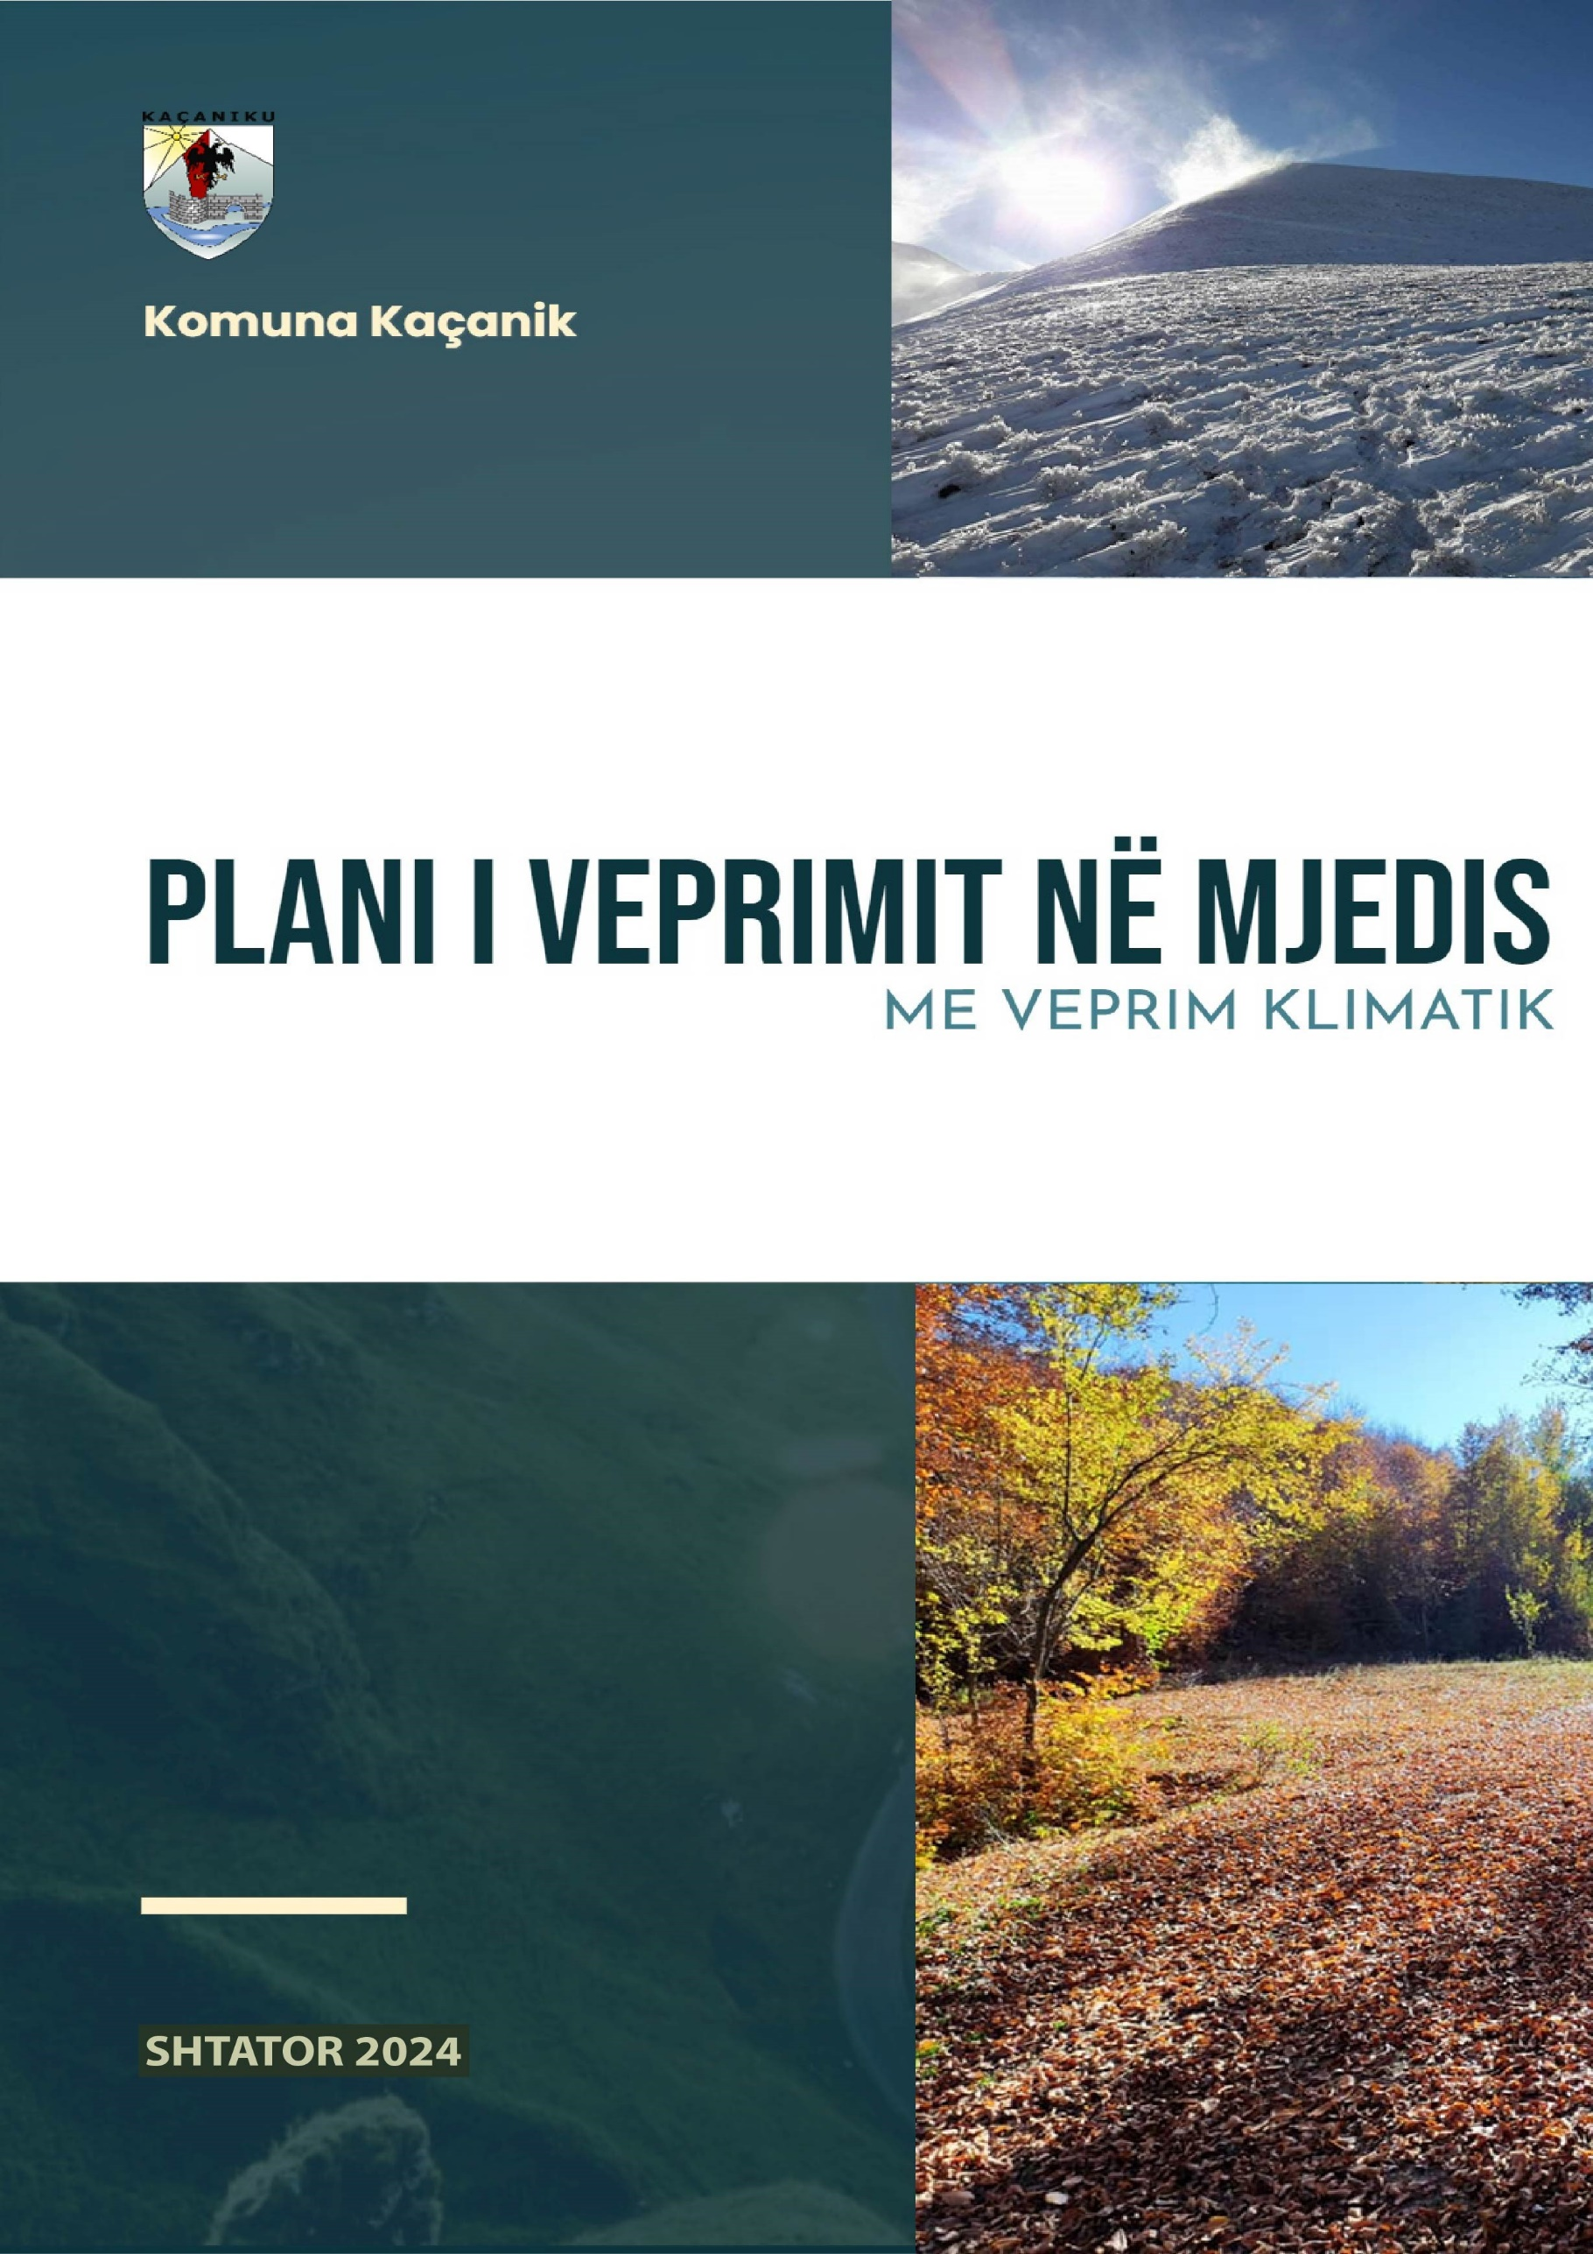

SHTATOR 2025
SHTATOR 2025

Plani i Veprimit në Mjedis i Komunës së Kaçanikut (2024-2029) është hartuar si kontribut i Grupit Punues i themeluar me Vendim të Kryetarit të Komunës me nr. 104/02-9929/23. Ky Plan është realizuar në kuadër të projektit “Shijoni lumenjtë e pellgut të Lepencit” i zbatuar nga Organizata për Mbrojtjen e Mjedisit Gjethi dhe i financuar nga Programi IWRM-K dhe Komuna e Kaçanikut. IWRM-K është Program i Agjencisë Zvicerane për Zhvillim dhe Bashkëpunim (SDC) dhe i Qeverisë së Kosovës i cili zbatohet nga Skat Consulting Ltd. (Zvicër) në konsorcium me Agjencinë e Mjedisit Austria (EAA).






Përmbajtjantents
PROFILI I KOMUNËS 9
Veçoritë fiziko-gjeografike 10
Pozita gjeografike 10
Topografia 11
Klima 11
Popullsia 12
Zhvillimi ekonomik 13
Ndërmarrjet 13
Bujqësia 13
Pylltaria 13
Industria 14
Turizmi 14
Transporti 14
Infrastruktura sociale 15
Shëndetësia 15
Arsimi 15
Kultura 16
Trashëgimia kulturore 16
Sporti 17
Varrezat publike 18
Administrimi dhe siguria 18
Infrastruktura teknike 18
Ujësjellësi dhe kanalizimi 18
Mbeturinat 19
Energjia elektrike 19
Energjia për ngrohje 20
Telekomunikacioni 20
NATYRA DHE MJEDISI 21
(analiza në kontekst lokal) 21
Natyra dhe mjedisi jetësor 22
Flora/ Fauna dhe Biodiversiteti 22
Trashëgimia natyrore 26
Toka 27
Shfrytëzimi i tokës 27
Hapësirat publike 27
Humbja e tokës pyjore dhe bujqësore 28
Ndotja dhe degradimi i tokës 31
Ujërat 34
Kapacitetet ujore dhe shfrytëzimi i tij 35
Kualiteti i ujit 37
Ndotja e ujit 39
Ajri 45
Ndotja e ajrit 45
Ndotja nga zhurma 46
Ndryshimet klimatike 46
Shkaktarët dhe ndikimet – niveli lokal 46
Veprimet klimatike 47
Problemet e shkoqitura mjedisore 48
VEPRIMET E PLANIFIKUARA 50
Përmbledhja e vizionit, qëllimeve dhe objektivave 51
Plani i veprimit 52
Harta Gjeografike
Harta e Problemeve Mjedisore

I Falenderimet

Grupi Punues:
Qamil Stagova, Drejtor, DUKMM
Pranverë Loku, Drejtoreshë, DZHET
Arditë Shehu, Zyrtare e Mjedisit, DUKMM
Menduh Krasniqi, Udhëheqës, NJI
Afrim Fuga, Zyrtar për Menaxhim të Mbeturinave, DUKMM
Eljesa Begunca, Zyrtare për Hapësira Publike, DSHPE
Ukshin Çallaku, Inspektor i Shërbimeve Publike, NJI
Bujar Dullovi, Inspektor i Mjedisit, NJI
Arbnora Kuka, Zyrtare Ligjore, DSHMS
Fatlume Selimi, Zyrtare e Lartë për Informim, ZK
Ylber Tusha, Përfaqësues i Bizneseve
Xhelal Ceka, Drejtor, KRM “Pastërtia”-Njësia Kaçanik
Enver Zharku, Drejtor, KRU “Bifurkacioni” – Njësia Kaçanik
Shpat Bulica, Drejtor Ekzekutiv, OJQ KVRL
Valon Raka, Drejtor Ekzekutiv, OJQ Gjethi
Remzi Reka, Koordinator, OJQ Gjethi
Sami Stagova, Autor i dokumentit të PVM-së Menaxher i Programit, OJQ Gjethi,

Palëve të interesit dhe publikut që morën pjesë në debate dhe takime;
Financuesve të projektit
“Shijoni lumenjtë e pellgut të Lepencit” – Programi IWRM-K dhe Komuna e Kaçanikut;
Premtim Asllani, Eksper i GIS-it, për ndihmën me të dhëna hapësinore;

Të dhënat e Profilit të Komunës janë marrë nga draft-Plani Zhvillimor Komunal 2023-2031, për pjesët tjera janë siguruar nga OJQ Gjethi ndërsa analizat janë zhvilluar nga autori i dokumentit dhe Grupi Punues përmes të dhënave të referuara në dokument;
Hartat dhe fotot janë të autorit të dokumentit përveç kur është referuar ndryshe (Valon Raka (VR), Remzi Reka (RR) dhe Bujar Dullovi (BD));

II Shkurtesat
AMMK Agjencia e Kosovës për Mbrojtje të Mjedisit
APK Agjencia e Pyjeve të Kosovës
ASK Agjencia e Statistikave të Kosovës
DBPZHR Drejtoria e Bujqësisë, Pylltarisë dhe Zhvillimit Rural
DSH Drejtoria e Shërbimeve Publike
DSHMS Drejtoria e Shëndetësisë dhe Mirëqenies Sociale
DUKMM Drejtoria e Urbanizmit, Kadastrit dhe Mbrojtjes së Mjedisit
DZHET Drejtoria e Zhvillimit Ekonomik dhe Turizmit
ICA Indeksi i Cilësisë së Ajrit
IHMK Instituti Hidrometeorologjik i Kosovës
IKSHPK Instituti Kombëtar i Shëndetit Publik i Kosovës
IMN Instituti për Mbrojtjen e Natyrës
IMNK Instituti për Mbrojtjen e Monumenteve të Kosovës
KRM Kompania Regjionale e Mbeturinave
KRU Kompania Regjionale e Ujësjellësit
MBPZHR Ministria e Bujqësisë, Pylltarisë dhe Zhvillimit Rural
MMPHI Ministria e Mjedisit, Planifikimit Hapësinor dhe Infrastrukturës
MZHE Ministria e Zhvillimit Ekonomik
NJE Njësia e Emergjencave
NJI Njësia e Inspeksionit
OJQ Organizatë jo Qeveritare
PVM Plan i Veprimit në Mjedis
PZHK Plan Zhvillimor Komunal
VNM Vlerësimi i Ndikimit në Mjedis
VSM Vlerësimi Strategjik Mjedisor
ZK Zyra e Kryetarit

III Baza ligjore dhe referencat
Plani i Veprimit në Mjedis (PVM) i Komunës së Kaçanikut është hartuar bazuar në Ligjin për Mjedis (2009/03-L025). Në nenin 5, pika 3.2 përshkruhen përgjegjësitë e Komunave për përgatitjen e planit për mbrojtje të mjedisit dhe zhvillim të qëndrueshëm brenda territorit të tyre. Kurse në pikën 3.5 thuhet se Kuvendi i Komunës e aprovon planin në fjalë. Për më tepër, në nenin 24 thuhet se Komunat hartojnë dhe aprovojnë PVM-në përputhje me planin e tillë nacional. Fatkeqësisht, Plani i Kosovës për Veprim në Mjedis ka skaduar disa vite më herët dhe nuk është rifreskuar më. Megjithatë, PVM është në përputhje me Strategjinë e Kosovës për Mjedisin 2013-2022. Dokumenti është gjithashtu në linjë me:
- Ligjin për Vetëqeverisjen Lokale (03/L-040);
- Ligjin për Ujërat e Kosovës (04/L-147);
- Ligjin për Mbrojtjen e Natyrës (03/L-233);
- Ligjin për Pyjet e Kosovës (03/L-153);
- Ligjin për Mbeturina (04/L-060);
- Ligjin për Mbrojtjen e Ajrit nga Ndotja (08/L-025);
- Ligjin për Mbrojtjen nga Zhurma (02/L-102)
PVM i Komunës së Kaçanikut ka derivuar nga draft-Plani Zhvillimor i Komunës së Kaçanikut 2023-2031 dhe është në përputhje me Planin për Menaxhimin e Mbeturinave i Komunës së Kaçanikut 2023-2027.

IV Qëllimi i Planit për Veprim në Mjedis
Përmes PVM-së, Komuna e Kaçanikut ka zhvilluar vizionin se ku e sheh veten në vitin 2029 në kontekst të mjedisit përmes qëllimeve/ objektivave të caktuara dhe veprimeve për arritjen e tyre. Veprimet dhe masat e planifikuara janë zhvilluar dhe përzgjedhur kujdesshëm dhe në mënyrë realistike duke pasur parasysh kapacitetin zhvillimor dhe human momental dhe të planifikuar të Komunës gjithnjë duke pasur parasysh kohën në dispozicion. Në të njëjtën kohë, përmes veprimeve të propozuara është munduar të përfshihen nën-fushat tematike të cilat janë në ndërlidhje të ngushtë me mjedisin dhe ndryshimet klimatike dhe të konsideruara të domosdoshme për avancim drejt zgjidhjes afatgjatë të problemeve mjedisore në nivel lokal. E gjithë kjo është arritur përmes:
- Mbledhjes së të dhënave për natyrën dhe mjedisin duke i përfshirë edhe sfidat dhe problemet;
- Analizave të të dhënave dhe informacionit në dispozicion;
- Paraqitjes së të gjeturave rreth problemeve mjedisore dhe mundësisë për ti adresuar ato;
- Zhvillimit të vizionit dhe qëllimeve/ objektivave të PVM-së; dhe
- Listimit të aktiviteteve për të cilat tregohen palët përgjegjëse dhe partnere për realizim, kostoja dhe koha e përafërt e zbatimit si dhe indikatorët që do të ndihmojnë në monitorimin e zbatimit të tyre.

V METODOLOGJIA E PËRDORUR
Metodologjia përdorur për hartimin e dokumentit ishte e tipit “hap pas hapi” që nënkupton se për secilin kapitull apo seksion të dokumentit janë mbledhur të dhëna, analizuar, zhvilluar pjesa si dhe është prezantuar dhe diskutuar nga grupi punues para se të marrë dritën e gjelbër për më tutje. Përtej analizave dhe diskutimeve brenda kapitujve, janë realizuar edhe analiza gjithëpërfshirëse bazuar në strukturën e përgjithshme të dokumentit si gjendje ekzistuese dhe nevoja rreth natyrës, mjedisit dhe bazikes sa i përket ndryshimeve klimatike për të zhvilluar strategjinë me qëllimet/ objektivat dhe veprimet mjedisore duke përfshirë edhe ato klimatike si risi në këtë lloj dokumenti.
Edhe bashkëpunimi i palëve të interesit të përfshira në dokument ishte me një qasje ndryshe duke marrë parasysh faktin se shtytës kryesor për të zhvilluar dokumentin ishte shoqëria civile (OMM Gjethi me organizata tjera) përmes projektit të financuar nga IWRM-K dhe me Drejtorinë e Urbanizmit dhe Mbrojtjes së Mjedisit (DUKMM) si bartës i projektit. Përmes DUKMM është organizuar puna përmes grupit punues dhe është raportuar te palët drejtuese komunale në faza të caktuara.
Përfshirja e publikut dhe palëve tjera të interesit jashtë grupit punues është realizuar në dy faza kryesore: gjendja ekzistuese dhe strategjinë me plan veprimi. Në të dy rastet analiza dhe propozimet janë prezantuar dhe vënë në diskutim për të nxjerrë kontributin e të gjitha palëve të interesit si dhe publikut të gjerë. Kjo përfshiu edhe publikimin dhe vënien në dispozicion për të gjithë të draftit final të dokumentit për 30 ditë. Takimi publik me pjesëmarrje masive në hapësira të konsideruara neutrale për të gjithë ishte gjithashtu një qasje ndryshe organizimi.

PROFILI I KOMUNËS

Veçoritë fiziko-gjeografike

Pozita gjeografike
Komuna e Kaçanikut shtrihet në pjesën jug-lindore të Kosovës. Kufizohet me komunat Ferizaj në veri, Viti në verilindje, Shtërpcë në perëndim dhe Hani i Elezit në jug. Kufizohet edhe me Maqedoninë Veriore në juglindje dhe në perëndim ku ndodhet kalimi kufitar Glloboçica. Gjatësia e vijës totale kufitare është 101.41 km dhe sipërfaqe prej 211.13 km2. Kufiri komunal shtrihet në pjesë kryesisht malore, vetëm në pjesën veriore të komunës shtrihet në pjesën jugore të Fushës së Kosovës që shtrihet terren të ultë. Gjatësia e pikave ekstreme më të largëta në territorin e komunës është 22,3 km në mes fshatrave Sllatinë në perëndim dhe Korbliq në lindje, vijë që gati se përputhet me drejtimin e paralelit. Edhe në drejtim veri-jug dallimet nuk janë aq të theksuara. Forma e sipërfaqes së komunës është e parregullt dhe mjaft e thyer. Lakueshmëria e vijës kufitare e shprehur në koeficient ka vlerën 1,7 që tregon se vija kufitare komunale ka gjatësi për 1,7 here më te madhe se perimetri i rrethit me të njëjtën sipërfaqe.
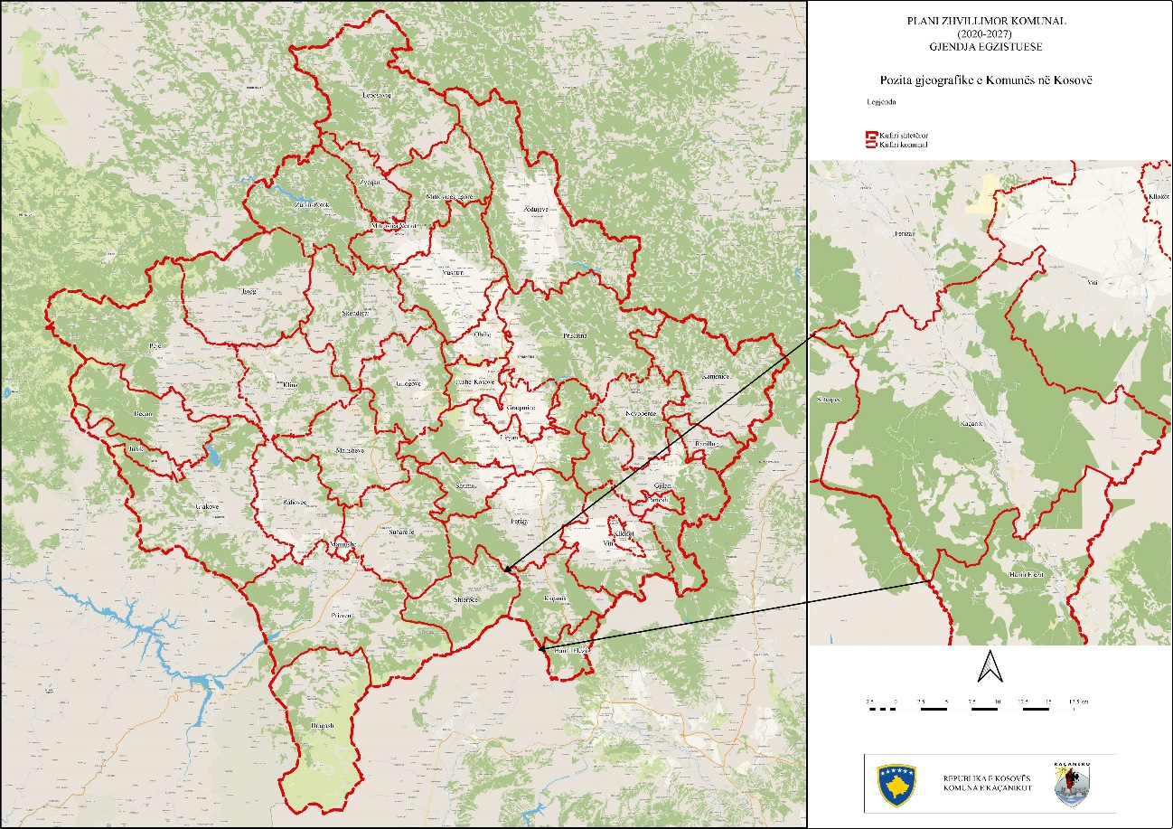
Harta 1 - Pozita gjeografike e Kaçanikut në Kosovë (draft-PZHK 2023-2031)
Komuna e Kaçanikut ka gjithsej 32 vendbanime. Për nga madhësia, ato ndahen si më poshtë:
Klasifikimi i vendbanimeve | Vendbanimi | Numri
Vendbanim i vogël urban | Kaçanik | 1
Vendbanim i madh rural | Begracë, Doganaj Kaçanik i Vjetër, Dubravë | 4
Vendbanim i mesëm i madh rural | Bob, Glloboçice | 2
Vendbanim i mesëm rural | Biçec, Kovaqec, Stagovë, Runjevë, Elezaj, Bajnicë | 6
Vendbanim i vogël rural | Kotlinë, Gjurgjedell, Ivajë, Shtrazë, Gajrje, Nikaj, Soponicë, Duraj, Gabrricë, Rekë, Koxhaj, Gërlicë e Epërme, Kotlinë | 13
Vendbanim shumë i vogël rural | Llanishtë, Sllatinë, Semajë, Korbliq, Drenogllave, Nikoc, | 6
Tabela 1 - Klasifikimi i vendbanimeve sipas MMPH-UA 8/2017
Pozita e qendrës komunale ndaj vendbanimeve të komunës është relativisht e mirë ngase nuk i ndajnë distanca të largëta nga njëra tjetra dhe vijat rrugore janë funksionale. Përderisa komunikimi nëpër këto vija rrugore me vendbanimet ngjitur Ultësirës së Kosovës, rrugëve nacionale/ rajonale dhe luginës së lumenjve Lepenci/Nerodime si Glloboçica, Doganaj, Gërlica, Elezaj, Kaçaniku i Vjetër, Stagova, Dubrava, Soponica, Begraca, Runjeva, Bobi, Kovaçeci, Biçeci, Nikaj, etj.; është shumë i lehtë; relievi i shprehur malorë ku shtrihen vendbanimet Korbliq, Drenogllavë, Nikoc, Kotlinë, Gajre, Ivajë, Semajë dhe Sllatinë e bën më të vështirësuar komunikimin rrugor me qendrën, posaçërisht gjatë stinës së dimrit. Për shkak të lidhjeve të mira komunikuese me Ferizajn, disa fshatra ne veri shërbimet e tyre i përmbushin atje ndërsa me qendrën komunale komunikojnë vetëm për çështje administrative.
Në kontekst regjional, Komuna e Kaçanikut ka pozitë relativisht të mirë gjeografike ngase ka lidhje të mira dhe funksionale me qendrat përreth. Ndodhet afër kryeqendrës-Prishtinës në largësi 58 km, nga Ferizaji 20 km, Gjilani 45 km dhe me Shkupin e ndan distanca 30 km. Këto lidhje bëhen të mundura përmes Autoudhës R6, Rrugës Nacionale N2 dhe tri rrugëve regjionale. Nëpër Kaçanik kalon edhe vija hekurudhore Fushë Kosovë – Shkup e cila është në renovim e sipër. Prania e bollshme e këtyre linjave lidhëse është mundësuar nga kushtet natyrore përkatësisht lugina e lumit Lepenc, gjë që e bën më të avancuar pozitën gjeografike të Kaçanikut.

Topografia
Në aspektin morfologjik brenda territorit të Kaçanikut mund të diferencohen këto njësi morfologjike: malet e Sharrit në pjesën jugperëndimore dhe veri perëndimore, malet e Karadakut në anën lindore si dhe pjesa më jugore e fushëgropës së Kosovës. Pjesa jugore e fushëgropës së Kosovës dhe lugina gryke tërthorë e Kaçanikut, përbën nivelin bazë të erozionit për relievet kodrinoro-malore dhe malore të maleve të lartpërmendura në ngritje të vazhdueshme.
Shpatet perëndimore të maleve të Sharrit të cilat shtrihen në pjesën jugperëndimore të territorit të Kaçanikut karakterizohen me pjerrtësi relativisht të madhe. Në këtë pjesë shtrihen edhe lartësitë më të mëdha relievore si Maja e Lubotenit (2498lmd’). Në pjesën lindore të territorit të Kaçanikut shtrihet mali i Karadakut i cili karakterizohet më shtrirje JP-VL. Kryesisht karakterizohet si tërësi morfologjike kodrinoro-malore dhe malore me lartësi ma të madhe brenda këtij territori 1280m në majën e Blinajës në pjesën juglindore të Kaçanikut.
Në mes të këtyre tërësive morfologjike shtrihet lugina grykë tërthore e Kaçanikut (Lepencit). Kjo luginë grykë tërthore ka një gjatësi rreth 7km brenda hapësirës së Kaçanikut dhe në gjerësi mesatare prej 0.5 km në fundin e se cilës rrjedhë lumi Lepenc. Këtu gjendet edhe lartësia më e ultë mbidetare (396m). Ndërsa pjesën veriore të Kaçanikut e përbën pjesa me jugore e fushëgropës së Kosovës në aspektin morfologjik. Vetëm në skajin JL kjo fushë lidhet gjerësisht me atë të Moravës së Binçës . Në suaza të territorit të Kaçanikut shtrihet sektori JL i fushëgropës së Kosovës i cili, ngushtohet menjëherë deri në 4-5 km, kurse gjatësia e saj arrin rreth 10-12 km duke pasqyruar kështu drejtpërdrejt ndryshimet strukturore të saj në shtrirje.
Rreth 39% të sipërfaqes së komunës së Kaçanikut shtrihet në lartësinë mbidetare deri në 700m, pra, reliev të ulët deri mesatare. Ndërsa, pjesët anësore të relievit gradualisht ngritën duke marrë tipare të relievit kodrinoro-malor(700-900m) me një shtrirje prej 30% të sipërfaqes së përgjithshme. Ndërsa, relievet malore të ulëta dhe, deri në një mesatare të larta përfshijnë rreth 21.5% te territorit të Kaçanikut. Ndërsa relieve të larta malore shtrihen ne një sipërfaqe prej 9.50% të hapësirës së Kaçanikut dhe zënë kryesisht pjesët jugperëndimore të Kaçanikut(malet e Sharrit).

Klima
Kosova por edhe komuna e Kaçanikut ndodhen në gjerësi të mesme gjeografike prandaj kjo komunë ka klimë të mesme kontinentale. Në pjesët e larta dominon klima malore e cila është më e ashpër se klima e mesme kontinentale. Këto hapësira janë malet e Sharrit dhe malet e Karadakut. Lugina e Lepencit është e ngushtë dhe me lakesa për të depërtuar ngrohtësia nga Shkupi. Lumenjtë me masën e tyre ujore sadopak ndikojnë me freskinë e tyre dhe në rritjen e lagështisë së ajrit.
Dallimet hipsometrike shprehin edhe dallime në klimën e vendbanimeve të komunës se Kaçanikut. Në kushte normale duhet llogaritur që temperatura në mes pikës më të ultë dhe më të lartë dallimin në temperaturë mund ta kenë 11,7 0C ngase disniveli është 2102m.
Temperaturat në këtë komunë oscilojnë dhe kanë mjaft dallime mujore dhe sezonale. Për analizë do të shfrytëzohen temperaturat mesatare mujore 15 vjeçare, minimumet dhe maksimumet absolute. Temperatura mesatare është 10,2 oC, muaji me i ftoftë është janari me temperaturë mesatare -1,4 oC, muaji më i ngrohtë është korriku me 20,6 oC. Muaji më i ftoftë me temperaturë ekstreme është janari me -26 oC ndërsa muaji me temperaturë më të lartë është gushti me 37,3oC. Amplituda më ekstreme për ketë periudhe është 63,3 oC. Vendbanimi i Glloboçicës ka klimë diçka më të butë, temperatura më të larta ngase ka ndikim pjesa e Pollogut dhe Fushëgropa e Shkupit nga Maqedonia.
Sasia mesatare vjetore e reshjeve është 858 mm që është mbi mesataren e Kosovës (784mm). Muaji më i lagësht është nëntori me 121,4mm ndërsa muaji më i thatë gushti me 40,4mm. Nëse kalkulojmë sasinë vjetore të reshjeve (858mm)me madhësinë e territorit te komunës së Kaçanikut (211.13 km2 ) del se mesatarisht bien 189.420.000 m3/vit ose 0,18km3 ujë. Reshjet kanë oscilime dhe karakteristikë klimatike e rëndësishme është maksimumi dhe minimumi ngase çrregullon ekuilibrin natyrorë. Maksimumi absolut është 286,8mm në muajin shkurt që paraqet 33% të sasisë mesatare. Muaji me minimum absolut është korriku me vetëm 0,4mm (40 mililitra për m2).
Thatësia si dukuri që paraqitet herë pas here është fatkeqësi elementare, në Kaçanik mund të zgjate edhe deri në 65 ditë pa reshje që është paraqitë gjatë muajve nëntor dhe dhjetor. Sipas kalkulimeve në bazë të vlerave mesatare për këtë territor asnjë muaj nuk kualifikohet i thatë. Korriku, gushti dhe shtatori konsiderohen muaj mesatarisht të thatë, të gjithë tjerët hyjnë në regjim të lagësht. Këta muaj kanë reshje më pakë që sillet 45-50 mm ndërsa në anën tjetër temperaturat janë më të lartat.
Mesatarisht ditë me borë janë 30,6 ditë, ndërsa dite me mbulesë bore janë 47 ditë gati një muaj e gjysme, pjesa me e madhe vitit është pa mbulesë bore. Muaji që ka mbulesë bore më së shumti është janari me 14,9 ditë. Ne muajin janar trashësia maksimale e borës mund të jetë edhe 64 cm që jep sinjal te qartë se mund ta paralizoj jetën e atij territori. Në pjesën e Sharrit shtresa mbi 1-2 m është dukuri normale. Mesatarisht dita e parë me bore paraqitet 30 nëntor ndërsa dita me e hershme me 5 nëntor. Zakonisht dita e fundit me borë paraqitet 23 mars ndërsa me e vonshmja deri me 27 prill. Këto te dhen janë për qytetin e Kaçanikut qe ka lartësi relativisht te ulët mbidetare, në pjesët e larta malore nënkuptohet që zgjasin edhe më gjatë.
Insolacioni varet nga gjerësia gjeografike dhe relievi. Malet mesatarisht të larta ndikojnë që në ketë territor të ketë diçka më pak orë me diell. Shuma totale vjetore e insolacionit është 2035,8 orë me diell. Muaji me më së shumti orë diellore është korriku me 264 orë. Mesatarja e mbulimit të qiellit me re është 57% dhe lëviz prej 33% në muajin korrik deri në 74 % në muajin janar. Me që Kaçaniku ndodhet në luginë me shtrirje veri-jug ndërsa malet ndodhen në lindje dhe perëndim këto vlera janë më ulëta. Përgjithësisht territori nuk ka diellzim të njëjtë për shkake të thyerjes së terrenit.

Popullsia
Në Komunën e Kaçanikut jetonin 33,409 banorë sipas regjistrimit 2011 me 99.8% të tyre të përkatësisë kombëtare shqiptare. Që nga viti 1948 e deri më sot Komuna e Kaçanikut ka pasur një rritje të vazhdueshme të popullsisë. Në vitin 1948 Kaçaniku kishte 12,836 banorë, që do të thotë se për këtë periudhë kohore 63 vjeçare, numri i popullsisë është rritur pothuajse trefish.
Sipas vlerësimeve ku është marrë parasysh shtimi natyror dhe migrimi, në Komunën e Kaçanikut në vitin 2021 jetonin 34.667 banorë, që duke krahasuar me numrin aktual të banorëve në Kosovë 1,773,971, përbëjnë rreth 2% të banorëve të Kosovës. Përveç numrit të banorëve rezident, vlerësohet se janë edhe rreth 5.184 persona nga Kaçaniku të cilët jetojnë jashtë vendit. Dendësia e popullsisë është 159¹ banorë për km², që është pothuaj se e njëjtë me nivelin e Kosovës - 163.2² banorë për km².
Qyteti i Kaçanikut me zonën urbane dhe zonat periferike urbane që përfshijnë edhe pjesë të disa zonave kadastrale përreth ka sipërfaqe prej 15.63km² dhe rreth 15,000 banorë. Kjo e fut Kaçanikun në listën e 12 qyteteve më të mëdha në Kosovë. Fshatrat Begracë, Doganaj, Kaçanik i Vjetër dhe Dubravë listohen si vendbanime rurale të mëdha sa i përket numrit të banorëve, ndërsa fshatrat tjera janë më të vogla.
Në Komunë janë gjithsej 5547 ekonomi familjare, ku dominojnë familjet me nga 5 dhe 6 anëtarë si dhe ato me nga 4 dhe 7 anëtarë. Gjithashtu kemi edhe numër të konsiderueshëm që ka 8 e më shumë anëtarë, ndërsa familjet me 1,2 dhe 3 anëtarë janë me numër më të vogël rreth 7.6% e të gjitha familjeve.

Zhvillimi ekonomik
Edhe pse me potenciale relativisht të konsiderueshme, Kaçaniku i takon komunave me zhvillim të ulët ekonomik. Burimi kryesor i gjenerimit të hyrave të qytetarëve të komunës së Kaçanikut janë bujqësia (ekonomi familjare), tregtia, shërbimet dhe prodhimtaria e vogël. Në përgjithësi, mjedisi për zhvillimin e ndërmarrjeve ende mbetet i pafavorshëm dhe me mbështetje të pamjaftueshme.

Ndërmarrjet
Në komunë janë të regjistruara gjithsej 1275 ndërmarrje. Sektorët ekonomik dominues janë kryesisht tregtia me shumicë dhe pakicë, aktivitetet shërbyese dhe ndërtimtaria. Tregtia përfshinë 31% të ndërmarrjeve, aktivitetet shërbyese 27%, ndërtimtaria 11%, ndërsa sektorët tjerë përfshinë pjesën tjetër prej 31%. Përkundër potencialeve të Kaçanikut për zhvillimin e bujqësisë, ky sektor mbetet fare pak i përfaqësuar, me vetëm 3%.

Bujqësia
Bujqësia është e zhvilluar kryesisht në aktivitet familjar për krijimin e të ardhurave shtesë, me parcela të vogla private bujqësore dhe me mekanizëm bujqësor të vjetruar (amortizuar). Sipërfaqet e tokës bujqësore ku kanë mundësi të ujitjes bëhet përmes kanaleve tradicionale të hapura të ujitjes ndërsa te kulturat pemëtare dhe perimore ujitja bëhet përmes sistemit pikë-pikë të ujitjes në raste të caktuara. Viteve të fundit ka filluar përkrahja e fermerëve përmes subvencionimit, ndërsa nevojat për përkrahje janë ende më të mëdha se mundësitë buxhetore.
Sipas regjistrit të vitit 1958, sipërfaqja e përgjithshme e tokës bujqësore ishte 7642.70 ha (tokë lavërtarë 3086.86 ha (41.37%), livadhe 2008.25ha.(26.91%) dhe kullosë 2367.53 (31.72%)). Sa i përket shfrytëzimit të tanishëm, vetëm 773 ha (25%) e tokave lavërtare janë të kultivuara (gruri me 52.63 %, misri me 38.78%, patate 4.15% dhe perime 4.43%) ndërsa shumica dërmuese e atyre sipërfaqeve janë uzurpuar nga zhvillimet e ndryshme apo shndërruar në livadhe dhe kullosa. Niveli i kultivimit të tokave bujqësore është edhe një tregues i shfrytëzimit të pamjaftueshëm të potencialit bujqësor. Livadhet dhe kullosat përfshijnë 4375.78ha (foragjeret që përfshijnë vetëm jonxhën me 60 ha). Sipërfaqet e kultivuara me perime përfshijnë vetëm 32 ha kryesisht për plotësimin e nevojave familjare, ndërsa vetëm teprica e prodhimeve del në treg. Sipërfaqet e kultivuara me pemë përfshijnë 51ha kryesisht plantacione të reja. Sipërfaqe me pemë ekzistojnë shumë më tepër, por janë në formë shpërndara.

Pylltaria
Tokat pyjore përfshijnë 10456 ha. E tërë sipërfaqja pyjore kategorizohet si e mbrojtur, pa destinim për ndonjë qëllim komercial. Përtej humbjes së tokës pyjore e treguar më poshtë, shumica e sipërfaqeve publike pyjore aktuale janë të dëmtuara (të prera) ilegalisht për nevoja të industrisë së drurit në Ferizaj dhe për djegie nga banorët e rajonit të Ferizajt ku përfshihet edhe Kaçaniku. Nuk ka ndonjë sipërfaqe e cila shfrytëzohet për qëllime komerciale.

Industria
I njohur më parë për industri të zhvilluar, pas krijimit të Komunës së Hanit të Elezit, Kaçaniku tani mundë të konsiderohet se ka një zhvillim të ulët industrial. Industria e materialeve ndërtimore e përfaqësuar me prodhuesin e bllokave të siporeksit “Silcapor”, prodhues të pllakave të betonit, prodhues të materialeve lidhëse/ suvatuese/ fasaduese, 5 prodhues zhavorri/ gurëthyes; si dhe 1 përpunues me bazë të drurit dhe operuesi me gazra djegëse mbesin të vetmit operues serioz ekonomik të tillë. Zhvillimet e fundit në këtë fushë përfshijnë edhe prodhuesin e produkteve plastike “Kivo llc” dhe 2 prodhues/ mobileri, ndërsa iniciativat tjera të vogla mbesin të nivelit familjar. Në këtë mes duhet përmendur edhe industrinë e prodhimit të vajrave motorike në fshatin Gërlicë/ Ferizaj ngjitur Kaçanikut me ndikim potencial negativ mjedisor në tokë dhe resurset ujore.

Turizmi
Edhe përkundër potencialeve të mëdha natyrore dhe kulturo-historike të cilat i posedon Kaçaniku, turizmi mbetet ende në fillet e zhvillimit të tij i komplementuar me iniciativat e fundit shërbyese/ hoteliere dhe tregtare në Qytet, Bjeshkët e Sharrit (zona turistike Shtrazë) dhe Doganaj (Te Lushi).

Transporti
Nëpër Kaçanik kalon infrastruktura rrugore e nivelit qendror përmes: Autoudhës (R6) Prishtinë – Hani i Elezit dhe rrugës nacionale (N2) Prishtinë – Hani i Elezit. Përmes kësaj infrastrukture të rëndësishme nacionale, Kaçaniku bëhet pjesë e korridoreve me rëndësi ndërshtetërore regjionale. Ekziston një hyrje/ dalje përmes së cilës Kaçaniku lidhet me autoudhë, në territorin e fshatit Doganaj në vendin e quajtur Fusha e Pajtimit. Tri rrugët rajonale R116 (Doganaj-Glloboçicë), R115 (Doganaj-Prizren) dhe R112 (Gërlicë-Begracë-Viti) e plotësojnë edhe më tej këtë rrjet rrugor.
Ekziston edhe infrastruktura hekurudhore si pjesë e linjës nacionale Fushë Kosovë – Shkup e cila është duke u përmirësuar me synim që të ofrohen kushte më të mia të transportit të njerëzve dhe mallrave.
Sa i përket nivelit lokal, Komuna ka zhvilluar infrastrukturën në të gjithë territorin e saj, ndërsa të gjitha vendbanimet janë të lidhura mirë me njëra-tjetrën përveç Nikoc, Drenogllavë dhe Korbliq të cilët lidhen me një rrugë që ka nevojë për rregullim dhe shtrim. Gjatësia e përgjithshme e rrjetit rrugor lokal është 332.37km prej tyre të asfaltuara janë 272.89km ose 82.29%. Prej rrugëve të asfaltuara, vetëm 38.73 km kanë trotuare ose 14.19% ndërsa përmirësimi i hapësirave për këmbësorë mbetet një çështje për tu avancuar.
Rrugët urbane të Qytetit të Kaçanikut janë 3 kryesore gjatësore paralelisht me lumin Nerodime të cilat e përshkojnë qendrën në mes në linjën veri jug, lidhjet tërthore mes tyre, si dhe linja rrugore që e lidh Qytetin me rrugën nacionale. Rrugët tjera si linja radiale ndaj 3 të parave janë rrugë të lagjeve urbane. Është rruga kryesore përgjatë lumit Nerodime dhe linja drejt nacionales që kanë trotuare shumë të mira dhe funksionale ndërsa te të tjerat trotuaret janë të ngushta apo mungojnë në tërësi.
Edhe rrugët rurale nëpër vendbanime janë rregulluar shumë mirë gjatë viteve të fundit. Përjashtuar fshatrat Korbliq dhe Drenogllavë, vendbanimet tjera kanë një rregullim shumë të mirë të rrugëve që lidhin qendrën dhe me lagjet e vendbanimit. Për më shumë Doganaj, Dubrava, Begraca, Kaçaniku i Vjetër, Bobi, Biçeci, Glloboçica, Kovaqeci dhe Shtraza (duke përfshirë rrugën Kaçanik-Doganaj) kanë trotuare që mundësojnë lëvizje të mirë të këmbësorëve në pjesët kryesore të tyre. Në anën tjetër, për shkak të numrit relativisht të ulët të banorëve, në vendbanimet e mbetura rurale qarkullimi për këmbësorë mbetet nëpër rrugë.
Parkingjet publike për makina nuk janë të mjaftueshme posaçërisht në zonën urbane. Situatën më të rënduar me makina të parkuara në vende të pa lejuara e bën edhe fakti se shumica e bizneseve të vogla nuk kanë fare parkingje para objekteve të tyre. Ndërsa parkingjet për biçikleta janë pothuajse jo ekzistente me përjashtim të disa bizneseve të mëdha.
Ekziston vetëm një stacion autobusi dhe atë në zonën urbane. Grupi i fshatrave të mëdha në veri të Komunës kanë të rregulluara vetëm vend-ndalje për autobusë.
Shërbimi i transportit ofrohet në kuadër të sektorit privat përmes autobusëve dhe minibusëve, si dhe shërbimit të taksive. Transporti ndër-komunal është i organizuar me linjat Kaçanik – Ferizaj (29 herë/ ditë) – Prishtinë (3 herë/ ditë) dhe Kaçanik – Hani i Elezit (10 herë/ ditë). Problematike mbeten linjat e transportit për në Prishinë të cilat kalojnë nëpër Ferizaj duke e bërë rrugën 2 orë të gjatë. Ndërsa në nivel komunal ekziston transporti publik për vendbanimet e mëdha (12 sosh me shkuarje/ ardhje mesatarisht 5 herë/ ditë) përderisa zona urbane ka sipërfaqe relativisht të vogël dhe nuk është racionale të mbulohet me transport publik. Ende mbetet nevoja për përmirësime të konsiderueshme në shërbimet e autobusëve në aspektin e kualitetit të shërbimit, shfrytëzueshmërisë dhe besueshmërisë.
Transporti jo-motorik dhe jo-ndotës është shumë i kufizuar me transport biçikletash edhe pse nuk ka shtigje dhe parkingje të rregulluara.
Menaxhimi i transportit dhe infrastrukturës së nevojshme, i organizuar përmes kapaciteteve të limituara të DSHPE-së, është sfidues dhe shumë problematik posaçërisht kur është fjala për menaxhim të lëvizshmërisë multi-modale në zonën urbane dhe grupin e fshtrave të mëdha në veri si dhe integrimin e lëvizshmërisë jo-motorike dhe alternativave tjera si në fazë planifikimi ashtu edhe në zbatim.

Infrastruktura sociale

Shëndetësia
Shërbimet e shëndetësore publike në komunë kryhen në nivelin parësor, i cili përfshinë Qendrën Kryesore të Mjekësisë Familjare (QKMF), Qendrat e Mjekësisë Familjare (QMF) dhe Ambulancat e Mjekësisë Familjare (AMF). QKMF funksionon në Qytet dhe ofron shërbim për të gjithë qytetarët e Komunës 24 orë në ditë. QMF janë gjithsej 6 dhe AMF po ashtu 6 të shpërndara gjeografikisht në tërë territorin e komunës. Ato momentalisht të japin vetëm shërbime të infermierisë për 8 orë/ ditë dhe 5 ditë/ javë. Si rezultat, shumica e qytetarëve nga zonat rurale duhet të udhëtojnë në qendrën komunale për të kërkuar kujdes mjekësor në QKMF e cila duhet të përballojë një numër të shtuar të pacientëve.
Në kuadër të sektorit privat funksionojnë disa klinika mjekësore, shumica në Kaçanik, ku përfshihen (3) klinika dentare, një (1) klinikë e lindjes, një (1) klinikë interne dhe pediatrike, një (1) klinikë e përgjithshme mjekësore, një (1) klinikë gjinekologjike dhe një (1) klinikë ortopedike, të gjitha këto në Kaçanik. Në fshatin Kaçanik i Vjetër funksionon një (1) poliklinikë private me shërbime të pediatrisë, ORL-së dhe mjekësisë së përgjithshme.

Arsimi
Procesi arsimor është i organizuar në katër nivele: në nivelin 0, 1, 2, dhe 3 ((Para fillor, Fillor, të Mesëm të Ulët dhe të Mesëm të Lartë). Të gjitha institucionet arsimore funksionojnë në kuadër të sistemit të arsimit publik.
Në Qendrën për Edukimin dhe Arsimin Parashkollor (QEAP) me qëndrim tërë-ditor zhvillohet edukimi dhe arsimi për fëmijët e moshës nga 9 muaj deri në 6 vjeç. Aktivitetet në këtë qendër edukimi bëhen në grupe: Grupi 9 muajsh deri në 2 vjeç, 2 -3 vjeç, 3 – 4 vjeç, 4 – 5 vjeç dhe 5- 6 vjeç. QEAP aktualisht ka të regjistruar 70 fëmijë grup moshash të ndryshme duke përfshirë 17 fëmijë para fillor ose ata të grup moshës 5- 6 vjeç.
Në Komunën e Kaçanikut funksionojnë 12 shkolla fillore e të mesme të ulëta - SHFMU (shkolla amë) dhe 11 paralele të ndara fizike. Numri i përgjithshëm i nxënësve në arsimin fillor dhe të mesëm të ulet është 4318, prej të cilëve 2218 apo 51.36 % meshkuj dhe 2100 apo 48.64 % femra. SHFMU në Qytet ka numrin më të madh të nxënësve me sosh. Numri i mësimdhënësve në këto dy nivele është 358, që e jep një mesatare të përafërt me 12,06 mësimdhënës për kokë nxënësi.
Në arsimin e mesëm të lartë funksionojnë dy institucione arsimore: Gjimnazi “Skënderbeu” dhe Shkolla e Mesme Profesionale - SHMP “Feriz Guri dhe Vëllezërit Çaka”. Në të dy shkollat mësimi zhvillohet në dy ndërrime. Numri i përgjithshëm i nxënësve në këtë nivel shkollor është 1158, prej tyre 661 (384 femra) në Gjimnaz dhe 497 (114 femra) në ShMP, ndërkaq numri i mësimdhënësve në këtë nivele është 94, apo përafërsisht 12,31 mësimdhënës për nxënës.
ShMP, përveç tjerash, është e pajisur me kabinetet e ngrohjes qendrore/ klimatizimit, elektrikes dhe ujësjellësit/ kanalizimit të cilët mundë të avancohen në qendër njohurie për prodhim të energjisë nga burime rinovuese dhe effiçiencë. Në asnjërën nga shkollat nuk ka drejtim mjedisor.

Kultura
Qendra Kulturore në Kaçanik funksionon në objekt me sipërfaqe të mjaftueshme për ushtrime dhe shfaqje, ekspozitë, bibliotekë dhe administratë, ndërsa ajo në Glloboçicë ka objekt modest. Këto hapësira dhe hapësirat e shkollave nëpër fshatra shfrytëzohen nga shoqatat dhe klubet kulturore-artistike që merren me aktivitete kulturo-artistike si këngë dhe valle tradicionale, shfaqje dramatike, letrare, ekspozita, etj. Biblioteka e qytetit ka sipërfaqen e mjaftueshme në Qendrën e Kulturës së Qytetit dhe gjithashtu është e shtrirë në 3 degët e saja rurale që operojnë në objektet shkollore (Doganaj, Kaçanik i Vjetër dhe Stagovë).
Shoqëria civile është relativisht mirë e organizuar me Organizatën për Mbrojtjen e Mjedisit “Gjethi” që është shumë aktive dhe operon në rajonin e Ferizajt dhe tërë Kosovës. OJQ tjera aktive janë “Handikos”, Këshilli për Veprim Rinor Lokal (KVRL) dhe disa tjera (2 Shoqata të Peshkatarëve, Shoqëria Bjeshkatare Alpiniste “Kaçaniku 2016”, etj.). Gjithashtu duhet përmendur edhe Shoqatën “Kaçaniku” në Zvicër e cila vazhdon të operojë dhe ndihmojë Kaçanikun në mënyra të ndryshme që nga vitet 90-ta.

Trashëgimia kulturore
Në shumëllojshmërinë e vet kjo trashëgimi kulturore përfshinë objekte të trashëgimisë arkitekturale, arkeologjike, peizazh kulturor dhe një zonë të veçantë të mbrojtur. Numri i objekteve dhe tërësive të trashëgimisë kulturore në Kaçanik është 67.
Në kuadër të listës së trashëgimisë arkitekturale përfshihen 19 objekte, një i ndërtuar në shek. XV kurse tjerat të ndërtuara gjatë shekujve XIX dhe XX:
Emri | Periudha | Viti | Statusi | Numri
Xhamia e Sinan Pashës | 1594 -1995 | Kaçanik |  | 3172
Tyrbja e Musa Kesexhisë | Shek. XX | Kaçanik | Nuk ekziston | 3172
Salla e shpalljes se Kushtetutës së Kaçanikut | 1991 | Kaçanik |  | 4158
Shkolla e vjetër në Kaçanik |  | Kaçanik | Nuk ekziston | 4159
Shtëpia e Shaip Hysajt në Stagovë | 1936 | Stagovë, Kaçanik |  | 1092
Xhamia në Begracë | Shek. XX | Begracë, Kaçanik |  | 152
Oda e Familjës Luzha në Begrace | Shek. XIX | Begracë, Kaçanik |  | 821
Xhamia në Glloboçicë | 1830 - 1840 | Glloboçicë, Kaçanik |  | 171
Shtëpia e Enver Lumës | 1895 | Glloboçicë, Kaçanik |  | 4153
Shtëpia e Minah Lumës | 1830 | Glloboçicë, Kaçanik |  | 4155
Xhamia në Shtrazë | 1920 | Shtrazë, Kaçanik |  | 163
Xhamia në Korbliq | Shek. XIX | Kurbali, Kaçanik |  | 3568
Bujtina “Hanxhik” e Kadrie Berishës | Shek. XIX | Runjevë, Kaçanik |  | 4152
Mulliri I fshatit Biçec | 1930 | Biçec, Kaçanik |  | 4156
Shtëpia e Rrahim Rizah Rekës | 1910 | Korbliq, Kaçanik |  | 4157
Shtëpia - kullë e Halit Selmanit – Stagovë | 1910 - 1920 | Stagovë, Kaçanik | Nuk ekziston | 1067
Shtëpia - kullë e Xhemajl Brahës - Kaçanik | Shek XIX | Stagovë, Kaçanik |  | 1070
Shtëpia e Ismail Rakës - Kaçanik |  | Kaçanik
Kulla e Hasanit |  | Bob, Kaçanik
Tabela 2 - Lista e trashëgimisë kulturore në mbrojtje të përkohshme (2021) – trashëgimia arkitekturale, nënkategoria: monument/ ansambël; MKRS
Në kuadër të trashëgimisë arkeologjike përfshihen 5 lokalitete arkeologjike/rezervate te cilat janë në listën e MKRS si në vijim:
Emri | Periudha | Vendi | Numri
Lokalitet arkeologjik në Soponicë* | Romake, Antikitet i vonë | Soponicë Kaçanik | 3455
Lokalitet arkeologjik në Kaçanikun e Vjetër | Antikë, Mesjetë | Kaçanik i Vjetër, Kaçanik | 3456
Kalaja e Kaçanikut | Antike, Antikitet i Vonë, Mesjetë | Kaçanik | 143
Lokaliteti arkeologjik te kisha në Bob** | Antikitet i Vone | Bob, Kaçanik | 643
Kalaja e Llanishtës | Antikitet i Vonë | Llanishtë, Kaçanik | 645
*Lokaliteti arkeologjik në Soponicë ekziston, por që gjurmët nuk mund të vërtetohen ngase janë bërë ndërtime dhe autostrada R6 kalon mbi një pjesë të saj;
**Lokaliteti arkeologjik te kisha në Bob nuk ekziston sepse në këtë hapësirë është e ndërtuar xhamia e fshatit, objekti shëndetësorë dhe oda e fshatit;
Tabela 3 - Lista e trashëgimisë kulturore në mbrojtje të përkohshme (2021) – trashëgimia arkeologjike, nënkategoria: lokalitet arkeologjik/ monument/ ansambël (2 të parat) dhe lokalitet arkeologjik/ rezervat; MKRS

Sporti
Palestra publike në qendrën komunale (me një fushë të jashtme afër saj) mundëson zhvillimin masiv të sportit në Kaçanik e plotësuar nga 5 palestra të tjera sportive të SHFMU-ve të cilat shfrytëzohen pas orëve të mësimit dhe 5 palestrave private të futsallit (me bar sintetik) të shpërndara në komunë. Stadiumi është gjithashtu funksional me kapacitet 8 mijë ulëse, ndërsa posedon edhe hapësirat ndihmëse– fushën rezervë, dhomat e veshjes. Projekti nuk ka përfunduar ende sa i përket një pjese të tribunave, punëve finale, etj. Në këto hapësira operojnë klubet sportive si në vijim: klubi i futbollit “Lepenci”, 3 shkolla futbolli, klubi i basketbollit “Kaçaniku”, klubi dhe shkolla e volejbollit “Kaçaniku”, klubi i hendbollit “Lepenci” dhe klubi i shahut “Lepenci”.
Duke marrë për bazë nevojat e përgjithshme të qytetarëve të Komunës së Kaçanikut, e sidomos strukturën demografike, mund të thuhet se ka nevojë për përmirësim të mëtutjeshëm të rrjetit dhe kapaciteteve sportive dhe rekreative.

Varrezat publike
Shumica e vendbanimeve në Komunën e Kaçanikut i kanë të ndara sipërfaqet e veta që i shfrytëzon për varreza. Numri i sipërfaqeve të varrezave në komunës është 21, ndërsa sipërfaqja totale e tyre është rreth 15.52 ha. Përveç funksionit primar, sipërfaqet e varrezave nuk posedojnë ndonjë përmbajtje tjetër plotësuese. Sipërfaqe të veçantë paraqesin varrezat e dëshmorëve, që shtrihen rreth 6 km nga qendra e Kaçanikut, pranë rrugës nacionale N2.

Administrimi dhe siguria
Institucionet janë të listuara në vijim:
- Administrata komunale së bashku me Kuvendin e Komunës funksionon në qendër të Kaçanikut dhe ofron shërbime administrative për tërë territorin e komunës.
- Stacioni i Zjarrfikësve;
- Njësitë e Kompanive Rajonale të Ujësjellësi/ Kanalizimit (Bifurkacioni) dhe Grumbullimit të Mbeturinave (Pastërtia);
- Gjykata Themelore e Ferizajt, Dega në Kaçanik.
- Posta e Kosovës, Dega në Kaçanik me Njësinë në Doganaj (te Lushi).
- Stacioni Policor i Qytetit, Stacioni i Policisë Kufitare dhe Zyra e Gjendjes Civile që funksionojnë nën menaxhimin e MPB-së dhe gjenden në të njëjtin objekt në qendër.
Në kuadër të Administratës Komunale, politikat mjedisore zhvillohen dhe zbatohen përmes një (1) Zyrtare për Mjedis dhe një (1) Inspektori për Mjedis. Në këtë mes është evidente se ka nevojë për rritje të kapaciteteve humane duke përfshirë edhe integrimin këtyre politikave në zhvillimin e gjithmbarshëm komunal.

Infrastruktura teknike

Ujësjellësi dhe kanalizimi
Qyteti dhe 26 vendbanimet rurale të Kaçanikut janë të furnizuar me ujë nga sisteme të përbashkëta të ujësjellësit ndërsa 5 vendbanime furnizohen e ujë në mënyra tjera alternative.
Klasifikimi i vendbanimeve | Vendbanimet | Numri
Vendbanime me sisteme ujësjellësi që menaxhohen nga KRU Bifurkacioni – Njësia në Kaçanik | Kaçanik, Begracë, Doganaj, Kaçanik i Vjetër, Dubravë, Bob, Shtrazë, Runjevë, Nikaj, Rekë, Soponicë, Koxhaj, Elezaj, Sllatinë, Glloboçicë, Stagovë dhe Shtrazë | 18
Vendbanime me sisteme ujësjellësi që menaxhohen nga vet banorët | Biçec, Kovaçec, Semajë, Bajnicë, Duraj, Gabrricë, Gërlicë e Epërme, Kotlinë, Gajre, Ivajë | 9
Vendbanime pa sistem të përbashkët ujësjellësi (furnizime familjare nga puset dhe jo formalisht nga burimet natyrore) | Disa lagje periurbane, Korbliq, Drenogllavë, Nikoc, Llanishtë, Gjurgjedell | 5
Tabela 4 - Tabela e vendbanimeve sipas mënyrës së furnizimit me ujë
Në total janë të furnizuara me ujë 6772 ekonomi familjare dhe 1143 konsumator tjerë (biznese të vogla, biznese të mëdha, Industri dhe Institucione të ndryshme) përmes rrjetit 69,117m’ të gjatë.
Ofrimi i shërbimit përcillet me problematika të shumta menaxhimi por më serioze mbeten:
- Pamundësia për furnizim 24 orësh posaçërisht gjatë verës së vonshme dhe vjeshtës; dhe
- Uji i pa-faturuar. Në vitin 2018 KRU Bifurkacioni pati rreth 9 milion m3 ujë hyrës në sistem dhe nga kjo pati shpenzim të pa-faturuar në nivel prej 5.6 milion m3 ujë (62%). Uji i pa-faturuar përfshin humbjet e ujit dhe një pjesë të konsumit të autorizuar i cili për arsye të caktuara nuk faturohet . Kjo vjen si pasojë e problematikave që lidhen me sistemin (humbjet në sistem) dhe menaxhimin (keqpërdorimi dhe vjedhja e ujit).
Ofrimi i shërbimit të kanalizimit në Kaçanik ka mbulueshmëri në nivel 95% të banorëve përmes rrjetit 95,380m’ të gjatë. Sikur në rastin e furnizimit me ujë, fshatrat e njëjta nuk kanë sistem kanalizimi. E gjithë infrastruktura e ndërtuar gjerë me tani është e organizuar në sisteme të ndara për vendbanime apo grupe të caktuara vendbanimesh. Në 21 nga 24 fshatra, sistemet e kanalizimit menaxhohen nga KRU Bifurkacioni.
Sistemi i kanalizimi të ujërave atmosferik është i pranishëm në disa pjesë të zonës urbane (rrugët kryesore) dhe fshatrave të mëdha si kanale të mbyllura dhe në rrugët lokale që lidhin vendbanimet si kanale të hapura. Në raste të caktuara, në mungesë të kanaleve, uji atmosferik bëhet bashkë me ujërat e zeza.

Mbeturinat
Shërbimi i grumbullimit të mbeturinave ofrohet nga KRM Pastërtia dhe operatori privat NP “Krasniqi” përmes 38 të punësuarve (teknik dhe administrativ). Në vitin 2021, nga gjithsej 5547 ekonomi familjare sa i kishte Kaçaniku, është ofruar shërbim në 4433 sosh të shpërndara në 27 nga 32 vendbanime. Pra shërbimi ofrohet për 80% të ekonomive familjare dhe në 84% të vendbanimeve. Jo në të gjitha vendbanimet e shërbyera ofrohet shërbimi për të gjitha ekonomitë familjare. Në anën tjetër, shërbimi ofrohet për të gjitha bizneset aktive (306) dhe entitetet e ndryshme publike dhe tjera (35). Të dy ofruesit e shërbimit kanë gjithsej 12 kompaktorë (kamionë mbeturinash) të volumeve të ndryshme përmes së cilëve grumbullojnë 4205 ton/ vit mbeturina. Sa i përket të hyrave, faturimi bëhet për 100% të klientëve kurse arkëtimi është në nivelin 90.7%.
Të gjitha llojet e mbeturinave grumbullohen dhe deponohen në deponitë sanitare rajonale (Velekincë/ Gjilan dhe Mirash/Fushë Kosovë)

Energjia elektrike
Furnizimi me energji elektrike sigurohet nëpërmjet një sistemi të përbashkët elektrik me komunat fqinje. Njësia punuese KEDS në Kaçanik mbulon 26 vendbanime, ndërsa 6 vendbanime mbulohen nga njësite punuese të komunave fqinje. Transformimi i tensionit për nivelin komunal bëhet përmes 2 transformatorëve 35/10 kV ne NS të Kaçanikut, 2 transformatorëve ne NS e Silcaporit dhe 2 transformatorëve tjerë 35/0.4kV. Brenda nivelit komunal funksionojnë 165 transformatorë më të vegjël 10(20)/04 kV.
Sa i përket prodhimit të energjisë elektrike, gjeni në vijim informacionin për hidrocentrale (HC) në Kaçanik:
- HC Lepenci 3 me kapacitet 9.9Mw ndërtimi i të cilit ka përfunduar. Objekti gjenerues është në Sllatinë/ Kaçanik,
- HC Soponica me kapacitet 1.3Mw i cili është në ndërtim e sipër,
- HC Lepenci 1 dhe HC Kotlina të cilët ishin planifikuar për ndërtim por që pëlqimet/ lejet/ autorizimet e nevojshme u kanë skaduar dhe duhet bërë çmos që të mos lejohen të ndërtohen.
Rastet e përfitimit të energjisë elektrike nga burimet tjera (kryesisht solare) janë shumë minimale të kufizuara në ndonjë objekt privat.
Në anën tjetër konsumi i energjisë elektrike i kaçanikasve varion nga 8MWh në verë dhe 11MWh në dimër. Kaçanikasit të cilët përbëjnë rreth 2% të popullsisë totale të Kosovës, konsumojnë energji elektrike shumë më pak (vetëm 0.85%) në krahasim me konsumin total të kosovarëve gjatë dimrit (1300MWh). Ky dallim raportesh është si pasojë e standardit më të ulët të jetesës së kaçanikasve në raport me mesataren e Kosovës dhe nivelit të ulët të zhvillimit socio-ekonomik.
Efiçienca e energjisë në objekte (publike dhe private) gjithashtu len për të dëshiruar me përjashtim të ndriçimit i cili është më i avancuar duke përfshirë edhe ndriçimin publik. Dritaret, kulmet dhe muret e jashtme termoizoluese janë prezentë vetëm në objektet publike të ndërtuara në 15 vitet e fundit ndërsa te objektet private ato janë në numër shumë të kufizuar.
Në Kaçanik nuk ka infrastrukturë të rregulluar për mbushjen e makinave elektrike.

Energjia për ngrohje
Nuk ka sistem të ngrohjes qendrore në ndonjërin nga vendbanimet e Kaçanikut përderisa në anën tjetër nuk ka ndonjë hulumtim ku do të tregohej me saktësi se si përfitohet energjia për ngrohje nga amvisëritë, bizneset dhe entitet publike. Megjithatë, nga të dhënat në terren vlerësohet se është biomasa (kryesisht druri por edhe pelleti në përmasa të vogla) që shfrytëzohet si material ngrohës në shumicën e rasteve (rreth 80%), ndërsa rastet tjera përfshijnë energjinë elektrike (ngrohës konvencional apo pompa termike) dhe thëngjillin në disa raste te industritë.

Telekomunikacioni
Operatorët Ipko, Kujtesa, Telkos dhe Telekomi i Kosovës (TK) ofrojnë internet dhe televizion kabllor në zonën urbane dhe rurale me përjashtim të fshatrave Nikoc, Drenogllavë, Korbliq dhe Gjurgjedell. Telefonia mobile mbulon 100 të vendbanimeve përmes Vala dhe Ipko.

NATYRA DHE MJEDISI

(analiza në kontekst lokal)

Natyra dhe mjedisi jetësor
Natyra unike e Kaçanikut që e mbyll çdo horizont shprehet përmes Sharrit magjik me pyjet e pishave dhe ahut, sipërfaqet e zhveshura si kullosa tradicionale, majën ikonë të Lubotenit dhe shumë elemente tjera; përmes Karadakut në lindje me kodrina më të ulëta, me pyjet e bungut dhe ahut, lumenjtë dhe krojet e pastra, lëndinat, etj.; dhe Grykës së Kaçanikut që lidh këto dy masivet malore përmes Lepencit i cili kalon në mes.
Është logjike që në aspekt hapësinor zhvillimi i vendbanimit të Kaçanikut është bërë në lokacionin ku dy luginat e lumenjve Nerodime dhe Lepenc bashkohen duke krijuar kushtet ideale të ultësirës të përshtatshme për vendbanim. Terrenet e ulëta kodrinore – malore të masivit gjatësor të Dushkajës gjithashtu kanë kushtëzuar fizikisht zhvillimin hapësinor të Kaçanikut si vendbanim. Akset rrugore: rruga antike nga veriu në Shkup e cila më vonë u shndërrua në rrugën nacionale N2, e më vonë hekurudha Fushë e Kosovë – Shkup dhe tani vonë autoudha Prishtinë – Hani i Elezit kalojnë nëpër Kaçanik duke shfrytëzuar luginën e Lepencit për të “shpërthyer” masivin malor të Sharrit/ Karadakut që e kufizon Kosovën me Maqedoninë Veriore në këtë pjesë.
Linjat e transportit rrugor/ hekurudhor më lart dhe linjat rrugore nga Kaçaniku përgjatë luginës së Lepencit, ajo përgjatë luginës së Nerodimes, si dhe linjat malore të ndara nëpër Sharr dhe Karadak formuan lidhjet ideale fizike të vendbanimit të Kaçanikut me vendbanimet rurale që janë të ndarë në tri lloje sipas karakterit:
- Vendbanimet e zhvilluara përgjatë luginës së lumenjeve – në këtë tërësi hapësinore shtrihen fshatrat Sllatinë, Dubravë, Doganaj, Soponicë, Rekë, Nikaj, Biçec, Kovaqec, Bob, Runjevë, Stagovë, dhe Korbliq. Tokat pjellore të lumit Lepenc, Nerodime si dhe Morava janë faktorë që kanë nxitur zhvillimin e vendbanimeve përgjatë këtyre zonave.
- Vendbanimet e zhvilluara në terrenet kodrinore – përfshihen fshatrat: Kotlina, Ivaja, Gajrja, Strazha, Glloboçica, Gërlica e Epërme, Gjurgjedelli, Llanishta, Drenogllava, Semaja, Gabrrica, Bajnica dhe Nikoci. Është blegtoria si aktivitet kryesor që e kishin të përbashkët këto fshatra.
- Vendbanimet e zhvilluara përgjatë terreneve të ulëta – përfshihen fshatrat Elezaj, Duraj, Koxhaj dhe pjesë më të reja të Kaçanikut të Vjetër dhe Doganaj të cilat shtrihen në ultësirën e Kosovës; dhe Begraca që shtrihen në ultësirën e Moravës.
Marrë parasysh miksin që ofron natyra e Kaçanikut dhe shtrirjen/ zhvillimin historik të vendbanimeve, mjedisi për jetë të shëndetshme, punë dhe socializim i banorit të Kaçanikut apo vizitorit është pothuajse ideal. Ky mjedis gjithashtu është shumë i përshtatshëm për zhvillim të florës dhe faunës.

Flora/ Fauna dhe Biodiversiteti
Biodiversiteti i Kosovës është mjaft i pasur dhe në këtë kontekst, Malet e Sharrit dhe Bjeshkët e Nemuna janë dy zonat më të rëndësishme të biodiversitetit. Malet e Sharrit janë një habitat për 86 bimë vaskulare të një rëndësie ndërkombëtare, ndërsa Bjeshkët e Nemuna strehojnë rreth 128 lloje endemike. Flora është e përfaqësuar nga 139 rende të klasifikuara në 63 familje, 35 gjini dhe 20 lloje. Kjo ka rëndësi të madhe sepse përkundër asaj që Kosova përfaqëson vetëm 2.3% e të gjithë sipërfaqes së Ballkanit, në kushtet e vegjetacionit ajo paraqet 25% të florës së tij dhe rreth 18% e florës Evropiane.
Me një sipërfaqe të rëndësishme të Sharrit në territorin e saj, por edhe të Karadakut, Komuna e Kaçanikut është pjesë integrale e kësaj larmie biodiversive.

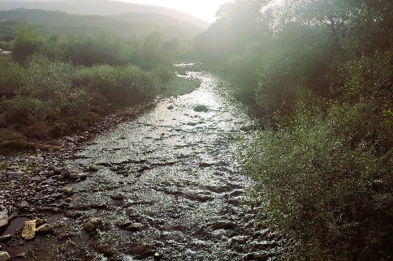
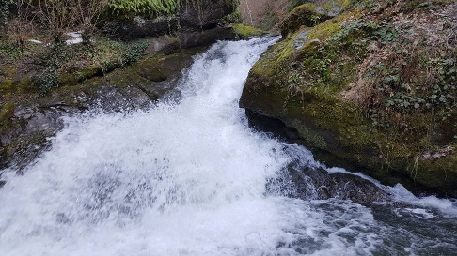
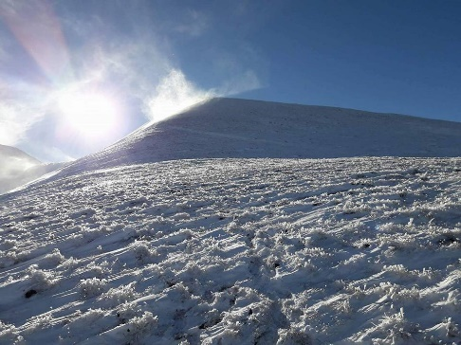
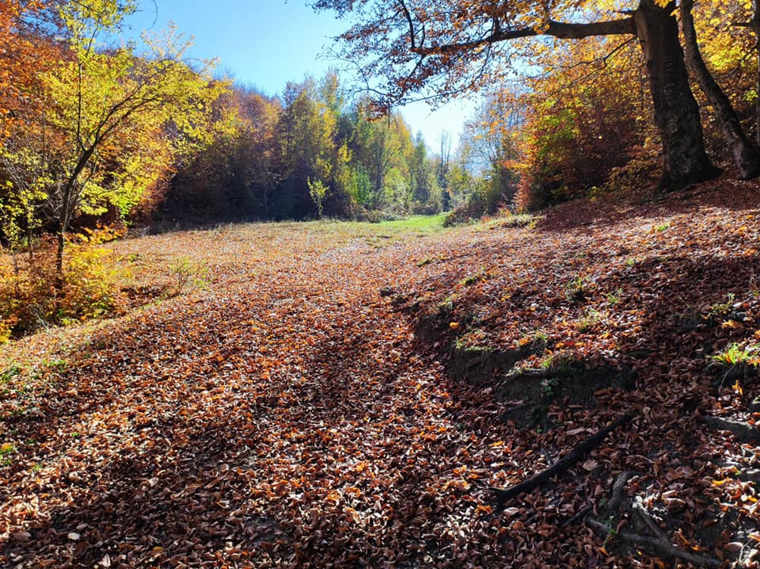
Foto 1.1 - Natyra unike e Komunës së Kaçanikut: Mali Sharr në vjeshtë, Lumi Lepenc, Luboteni në dimër, Ujëvara në Korbliq (foto 2 – autori VR)

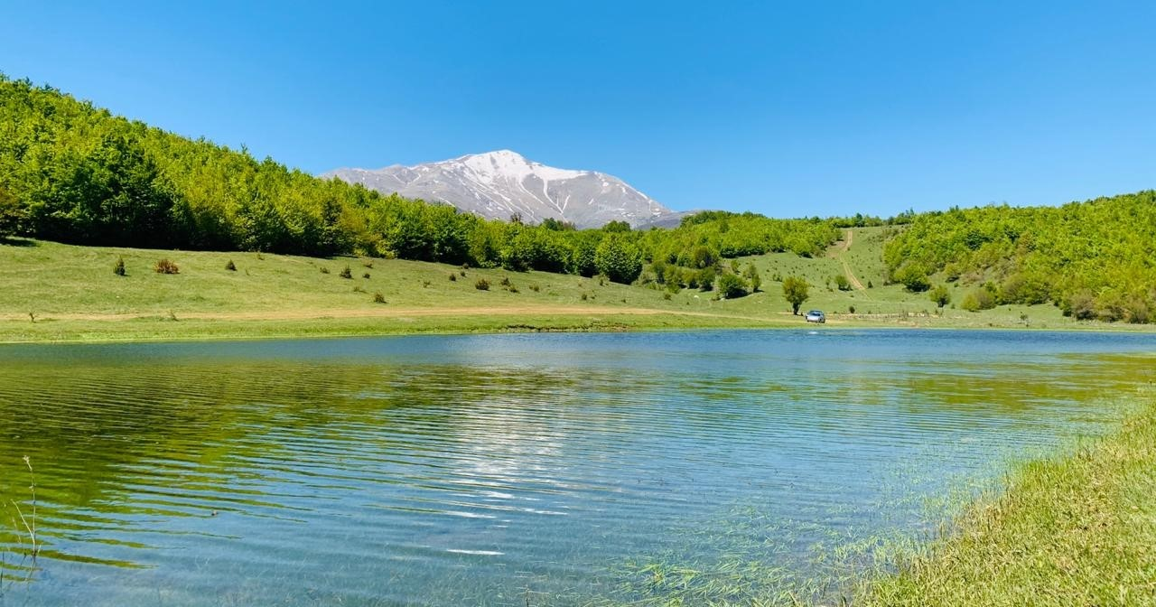
Foto 1.2 - Natyra unike e Komunës së Kaçanikut: Liqeni i Pranverës në trekëndëshin Ivajë, Shtrazë dhe Kotlinë me Lubotenin në sfond (foto – autori BD)

Fauna – Përfshihen shumë kafshë të rralla dhe të rrezikuara. Këtu bëjnë pjesë një numër gjitarësh, si ariu i murrmë (Ursus arctos), rruqebulli (Lynx lynx), derri i egër (Sus scrofa), ujku (Canis lupus), kaprolli (Capreolus capreolus), dhia e egër (Rupicapra rupicapra) dhe shpendët si shqiponja e malit (Aquila chrysaetos), thëllëza e malit (Alectoris graeca), skifteri kthetrabardhë (Falco naumanni), bufi (Bubo bubo), dhe shkaba (Gyps fulvus). Mishngrënësit e mëdhenj përshkojnë distanca të mëdha, kalojnë kufijtë e shteteve duke bërë kështu të mundur mbijetesën e popullatave ndërkufitare të specieve të tyre. Më të shpeshta janë kafshët si lepuri, ketri dhe shpezët korbi, laraskat, gurgulleshat, harabelat e fushës, qukapikët, kumriat, thëllëzat, shkurtëzat, lejlekët dhe shpezët mishngrënës si shqiponjat, petritët, gjeraqinat e hutat. Patat e egra që ishin zhdukur për dekada të tëra, janë kthyer përsëri përgjatë brigjeve të lumenjve të pellgut të Lepencit. Nga hapësira e Sharrit e ka prejardhjen edhe raca autoktone e qenit Deltari Ilir që në popull njihet si Qeni i Sharrit.
Këtu jeton gjarpri i ujit (natrix natrix), gjarpri i gurit (vipera ammodytes), bollujca (tropidonatus natrix), kërmilli i vjeshtës (helix pomatia), breshka e rëndomtë (testudo bermanni). Peshq nuk ka shumë lloje, përderisa në lumin Lepenc më kryesorët janë trofta e përroskave që jeton në ujëra të shpejta dhe ftohta, krapi (kleni) shumë i shpeshtë i pjesëve të ulëta të Lepencit dhe Nerodimes, mustaku i përrenjve, bërcoku, mlyshi, krapuliqi, etj.
Si pasojë e luftës 1997-1999, gjuetisë së egër posaçërisht deri më 2010, zvogëlimit të sipërfaqeve pyjore dhe zhvillimit të infrastrukturës rrugore (kryesisht autoudha Morinë-Merdare), popullata e kafshëve tokësore ishte larguar, vrarë apo i janë penguar vijat kryesore të lëvizjes duke rezultuar në zvogëlim minimal të tyre. Fatmirësisht, në vitet e fundit ky numër ka filluar të shtohet. Megjithatë kjo nuk mundë të thuhet për biotën ujore e cila është në minimumin e vet ekzistencial për shkak të ndotjes së ujit dhe peshkimit të egër i cili ndodhi kryesisht deri në vitin 2010. Niveli qendror (AMMK, IMN dhe DPKSH) dhe lokal (Njësia e Mjedisit dhe DBPZHR) së bashku me Shoqatën e Gjyetarëve dhe dy Shoqatat e Peshkatarëve në Kaçanik vazhdojnë të mos jenë në gjendje për menaxhim të duhur të situatës.
Flora – Janë shumë komunitete të ndryshme të bimëve që gjenden të shpërndara në habitate të ndryshme. Shfaqja e tyre varet nga lartësia mbi nivelin e detit, ekspozimi dhe lloji i tokës apo përmbajtja e shkëmbit. Këtu gjenden komunitete të ndryshme pyjore, që pjesërisht kanë degraduar në komunitete shkurresh malore, veçanërisht në zona ku pyjet janë prerë në mënyrë të përsëritur. Pjesa më e madhe e zonave mbi brezin pyjor mbulohen nga kullota malore, nga bimësia e tokave shkëmbore-gëlqerore dhe, shkëmbore-silikate, nga bimët e lëndinave, vegjetacioni i tokave të lagështa që ndodhen lart në male dhe nga vegjetacioni i rrafshnaltave me bar. Në pikat më të larta të ekspozuara ndaj erërave të ftohta gjenden ishuj vegjetacioni në mes të dëborës, çka është një dukuri tipike për zonat e larta malore. Shkalla e lartë e biodiversitetit bimor në rajon është rrjedhojë e diversitetit të habitateve, pozicionit gjeografik të rajonit dhe faktorëve historikë të zhvillimit të tij. Për rrjedhojë, këto male janë të pasura me një numër tejet të madh speciesh bimore. I veçantë është fakti që këtu kanë mbijetuar specie të shumta të periudhës Terciare dhe të asaj të Akullnajave, të cilat, në pjesë të tjera të Europës, janë zhdukur. Një ndër këto specie relike është pisha gjethe-gjilpërë (Pinus peuce), me filizat tipikë të shkurtër dhe me pesë gjethe në formën e gjilpërës, dhe pisha tjetër (Pinus heldreichii), e cila gjendet në zona më të thata dhe më shkëmbore se sa speciet e mësipërme.
Ne pjesët kodrinore të Komunës dominojnë pyjet me mjaft lloje dhe janë të përziera. Dallohen pyjet gjetherënëse si: ahu (fagus sylvatica), qarri (quercus cerris), shkoza (carpinus orientalis). Në rrëzat e maleve të Sharrit dallohet ahu si më i përhapur por edhe me dimensione (gjatësia dhe trashësia e drurit). Përhapje më të kufizuar kanë llojet tjera që paraqiten si të vetmuara si: brekia, bliri (tilia kordata), frashri etj. Përhapje kanë edhe tipat tjerë që janë të ulëta lloji i shkurreve si thana (cornus mas), murrizi (crataegus monogyna), kaça (rosa canina), manaferra e egër (rubus fruticosus), shtogu (sambocus nigra), kulumbria (prunus spicosa), lajthia (corylus avellana), në vise te larta fieri shqiponje (pteridium aquilinium), etj. Prej bimëve barishtore ka lloje te ndryshme si ato që rriten në ambient të hapur pa prezencë të pyjeve të larta si edhe ato që rriten brenda tyre. Këtu rriten edhe bime të cilat pas trajtimit kanë përdorime të ndryshme si: çaji i malit (origanum vulgare), kantarioni (hypercium perforatum), kamomili (matricaria chamomila), dredhëza (fragaria vesca ), mjedra, boronica, etj. Në lartësitë mbi 1500 m shtrihen kullotat malore që janë bimë barishtore të ulëta dhe për shkak kushteve klimatike nuk ka pyje.
Edhe pse Malet e Sharrit kanë mjaft lloje të pyjeve gjethembajtëse, në territorin e kësaj komune këto pyje janë me sipërfaqe të kufizuar. Hapësira e rrafshët e komunës është e vogël dhe pa pyje të dendura. Zakonisht rritet shelgu (salix alba) dhe verri në brigje të lumenjve. Bimë të ulëta ka mjaft si është lulëkuqja që rritet zakonisht në grunaja (papaver rhoeas), hithi (urtia dioica), formacionet e livadheve si tërfilli dhe shkurre të rralla.
Sa i përket menaxhimit, situata në terren është shumë shqetësuese. Jashtë sipërfaqes së PK Sharri, tashmë për më shumë se 30 vite, vazhdojnë të zvogëlohen sipërfaqet pyjore ndërsa në sipërfaqet e mbetura, ato vazhdojnë të priten në mënyrë të përsëritur duke rrezikuar seriozisht bimët prezente të lartpërmendura. Situata ka filluar të përkeqësohet tej mase edhe brenda sipërfaqes së PK Sharri posaçërisht nga viti 2015 e këtej ku cak kryesor i prerjes mbeten pyjet mbi gjysmëshekullore të ahut. Edhe në këtë rast niveli qendror (APK) dhe lokal (DBPZHR) mbeten organe të autorizuara që ende nuk mundë të menaxhojnë me situatën.

Trashëgimia natyrore
Komuna e Kaçanikut shquhet me trashëgimi të pasur natyrore. Deri më tani janë të evidentuara 14 sipërfaqe dhe monumente të mbrojtura të trashëgimisë natyrore, të shpërndara përgjatë gjithë territorit komunal. Nga ky numër është një (1) park kombëtar, një (1) peizazh i mbrojtur dhe dymbëdhjetë (12) monumente të natyrës.
Të gjitha këto të listuara i gjeni në vijim:
Nr. | Emërtimi i zonës/ objektit | Kategoria | Viti i mbrojtjes | Përshkrimi
1 | Parku Kombëtar “Sharri” | Park Kombëtar | 1978,  2013 | Karakterizohen me lloje të shumta relikte dhe endemike të florës, vegjetacionit dhe faunës. Vlera të trashëgimisë gjeomorfologjike, gjeologjike, hidrologjike, kulturore, edukativo-arsimore dhe turistike.
2 | Shpella e Shullanit në Sllatinë | Monument natyror | 2015 | Monument natyror me karakter speleologjik
3 | Humnera në shpatin e Qenares, në Glloboqicë | Monument natyror | 2015 | Monument i natyrës i karakterit speleologjik
4 | Trungu i qarrit, në Kaçanik i Vjetër | Monument natyror | 2015 | Monument i natyrës me karakter botanik
5 | Guri i gjatë në Stagovë | Monument natyror | 2015 | Monument i natyrës i karakterit gjeomorfologjik
6 | Guri i Zi në Llanishtë | Monument natyror | 2015 | Monument i natyrës me karakter botanik
7 | Trungjet e qarrit, në Kaçanik i Vjetër | Monument natyror | 2015 | Monument i natyrës me karakter botanik
8 | Trungu i qarrit në Kovaqec | Monument natyror | 2015 | Monument i natyrës me karakter botanik
9 | Trungjet e bungut në Bob | Monument natyror | 2015 | Monument i natyrës me karakter botanik
10 | Kompleksi i trungjeve të dushkut në Runjevë | Monument natyror | 2015 | Monument i natyrës me karakter botanik
11 | Trungu i shelgut në Kaçanik | Monument natyror | 2015 | Monument i natyrës me karakter botanik
12 | Trungjet e dushkut në Ivajë | Monument natyror | 2015 | Monument i natyrës me karakter botanik
13 | Trungu i qarrit në Kotlinë | Monument natyror | 2015 | Monument i natyrës me karakter botanik
14 | Kompleksi i pishave, në Strazhë | Peizazh i mbrojtur | 2015 | Peizazh me vlera floristike, edukativo-arsimore dhe turistike
Tabela 5 - Lista e zonave të mbrojtura për Komunën e Kaçanikut
Instituti për Mbrojtjen e Natyrës, Zonat e Mbrojtura 2021
Duke pasur parasysh bollëkun natyror dhe unik që posedon si dhe zhvillimin potencial të turizmit malor, Komuna e Kaçanikut tashmë disa vite ka identifikuar edhe sipërfaqe dhe monumente tjera të natyrës për ti futur në listën e mbrojtjes por ato nuk ende nuk janë miratuar nga organet relevante qendrore (MMPHI, AMMK dhe IMN). Problem në vetvete paraqitet vështirësia e mbrojtjes së sipërfaqeve dhe monumenteve të natyrës të shpallura zyrtarisht (lista e lartpërmendur). Megjithatë, Komuna, shoqëria civile dhe komunitetet duhet bërë të pamundurën që sipërfaqet e identifikuara lokale (zona e gjerë turistike në Shtrazë, zonat natyrore-turistike: Guri i Shpuar me sipërfaqen përreth Kalasë së Tophanes, Liqeni i Pranverës, Uji i Bardhë/Bob, Ujëvarat e Korbliqit dhe shumë të tjera) dhe monumentet natyrore të mbrohen lokalisht derisa ato të futen në listën formale.

Toka

Shfrytëzimi i tokës
Duke e marrë parasysh karakterin e Komunës, është evidente se dominon shfrytëzimi pyjor i tokës. Nga gjithsej sipërfaqja prej 211.13 km² sa ka Komuna, momentalisht toka pyjore mbulon 104.56 km² (49.5%) duke u pasuar nga toka bujqësore me 44.58 km² (21.1%) dhe vendbanimet me 13,37 km² (6.3%). Përqindja e mbetur e tokës (23.1%) është e shfrytëzuar për biznese/ industri jashtë vendbanimeve, rrjedha/ sipërfaqe ujore, infrastrukturë rrugore dhe teknike, tokë jo pjellore, etj.

Hapësirat publike
Shikuar përgjithësisht, si rezultat i strukturave kryesisht rurale në vendbanimeve të ndara në lagje, si dhe procesit të hershëm të urbanizimit të qendrës komunale i cili si synim primar kishte sigurinë e linjave të qarkullimit përmes Grykës së Kaçanikut, hapësirat në trajtë të shesheve nëpër vendbanime dhe në Qytet pothuaj se nuk ekzistojnë, apo edhe kur ekzistojnë, ato nuk janë të rregulluara. Në Qytet në të kaluarën në mungesë të automjeteve ishin shfrytëzuar si shesh rrugët me kalldrëm përreth Xhamisë së Vjetër.
Aktualisht, në nivel komunal, ka shumë pak hapësira të gjelbra të rregulluara në zonën urbane apo zonat rurale. Në qendrën komunale gjendet një park i vogël përballë Kalasë me sipërfaqe prej 2940m2. Ky park shtrihet në lokacion tejet të volitshëm, me qasje të drejtpërdrejtë në qendër, si dhe në distancë shumë të afërt me Lumin Nerodime dhe Lepenc. Parku ka nevojë për përmirësime në kuptim të rregullimit të tij, shtimit të gjelbërimit të lartë dhe aktiviteteve, si dhe mirëmbajtjes. Ndërsa Parku i madh i Qytetit i paraparë në sipërfaqen ngjitur zonës urbane në lindje (lokacioni: te Qami) ka filluar të rregullohet dhe ti merr bazat e duhura të një parku urban.
Zona Turistike në Shtrazë me natyrën e mrekullueshme që ofron, hapësirën e mjaftueshme dhe lidhjet infrastrukturore është një potencial serioz për shfrytëzim së paku rajonal të saj. Hapësirat aty janë të bollshme dhe ofrojnë mundësi pikniku, socializimi, sporti/rekreacioni, kulture, etj. Natyrisht se ka ende nevojë për rregullimit të mëtejshëm të atyre hapësirave ndërsa një projekt tashmë është duke u realizuar
Lumi Nerodime kalon nëpër mes të territorit të komunës, brigjet e tij ofrojnë potencial për rregullim dhe shndërrim në shtigje atraktive për ecje dhe rekreacion. Aktualisht, vetëm një segment tejet i shkurtër i brigjeve në qendër të Kaçanikut është i rregulluar me shtigje për ecje. Përveç këtij, është Lumi Lepenc si lum më i madh dhe ka potencial për zhvillim, duke e përfshirë edhe pikën atraktive ku bashkohen këta 2 lumenj në zonën urbane.
Shikuar përgjithësisht, hapësirat e reja potenciale për shndërrim në hapësira publike, si dhe përmirësimi i qasjes dhe krijimin e infrastrukturës së gjelbër, mbeten një kërkesë për të ardhmen, që do të varen edhe nga ritmi i zhvillimeve të reja në vendbanime (hapësira publike në Runjevë, hapësira publike Rrafshi i Lepencit në Soponicë/ Doganaj, etj.). Për më shumë, interes i veçantë i duhet kushtuar edhe mirëmbajtjes dhe monitorimit të trungjeve dhe gjelbërimit në hapësira publike.
Shtigje tradicionale për këmbësorë ekzistojnë shumë sosh në Sharr dhe Karadak ku disa prej tyre shfrytëzohen herë pas here edhe për çiklizëm malor. Megjithatë vetëm tre shtigje për këmbësorë janë të rregulluara dhe shënjuara:
- Shtegu për ecje/ hiking nga Shtëpia e Pylltarëve (Shtrazë) deri në Majën e Lubotenit 2498 lmd’
- Shtegu për ecje/ hiking nga Kaçaniku deri te Ujëvarat e Korbliqit;
- Shtegu për ecje/ hiking nga Kaçaniku deri te Kulla Vrojtuese Tophane e Kalasë së Kaçanikut;
Mirëmbajtja e hapësirave publike është e kufizuar kryesisht në zonën urbane dhe përfshin aktivitetet e mirëmbajtjes së gjelbërimit dhe pastrimit.

Humbja e tokës pyjore dhe bujqësore
Shoqëria njerëzore dhe mjedisi jetësor ka përfitime thelbësore dhe të pafundme nga pyjet. Ndër to janë: sigurimi i të hyrave dhe jetesës, pastrimi i ajrit dhe ujit, adresimi i ndryshimeve klimatike, mbrojtja nga fatkeqësitë natyrore, ofrimi i hapësirave për socializim dhe rekreacion, dhe shumë përfitime tjera. Rrjedhimisht humbja e sipërfaqeve dhe bimësisë aty e redukton potencialin e tyre në atë se çka ofrojnë.
Në nivel të Kosovës, në baza vjetore priten rreth 1.6 milion m³ pyje dhe kjo është vetëm 7% në përputhje me legjislacionin pyjor. Shumë problematike që i bën pyjet vështirë të rigjenerueshme është edhe mënyra e prerjes së tyre. Në anën tjetër, nga viti 2000 deri 2019 (për 20 vite) në Kosovë janë shpyllëzuar rreth 13,080ha pyje (654ha/ vit apo 1.8ha/ ditë). Brenda këtij konteksti, Kaçaniku si Komunë kryesisht përmes maleve të Karadakut paraqitet si një nga hotspot-et e shpyllëzimit në Kosovë (harta më poshtë):
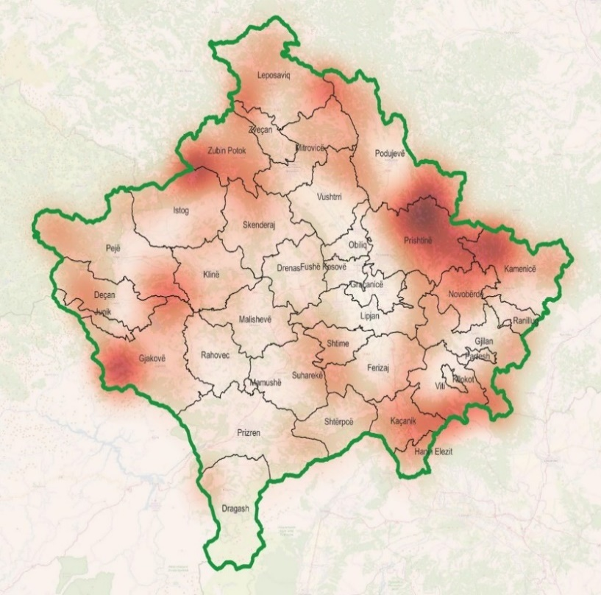
Harta 2 – Hotspot-et e shpyllëzimit në Kosovë - 2000-2022 (SLK 2023)
Në nivel komune, sipas regjistrit të vitit 1958, tokat pyjore (pyje të larta dhe shkurre) përfshinin 12,450 ha përderisa në 2022 kanë mbetur vetëm 10,456 ha. Pra 1,994 ha ose 16% e sipërfaqes pyjore është shpyllëzuar në pakthim. Ky shpyllëzim kryesisht ka ardhur si pasojë e zgjerimit të vendbanimeve, ndërtimit të infrastrukturës dhe aktiviteteve ekonomike (industri prodhuese, industri përpunuese të gurit gëlqeror (gurthyes), biznese tregtare dhe të ngjashme). Shpyllëzimi për shkak të mihjeve sipërfaqësore për nevoja të gurëthyesve ka kontribuuar me të madhe në humbjen e tokave pyjore. Edhe pse legale, këto mihje kanë eksploatuar hektarë të shumtë dhe vazhdojnë ta bëjnë atë në mënyrë të pakontrolluar duke shpyllëzuar zona të tëra posaqërisht në Grykën e Kaçanikut. Dhe asnjëra nga to nuk ka punuar seriozisht në kthimin e terrenit në gjendje të pranueshme përmes ripyllëzimeve dhe intervenimeve të ngjashme edhe pse një gjë e tillë parashihet në secilin rast.
Shkaku kryesorë i dëmtimit të pyjeve përmes prerjes mbetet kërkesa enorme për dru industrial (mobilieri) dhe biomasë për ngrohje e rajonit të Ferizajt i cili pati zhvillim socio-ekonomik më të madhin në Kosovë. Për të përmbushur këto kërkesa, shumë biznese dhe iniciativa jo-formale për prerje pyjesh u krijuan posaçërisht pas vitit 1999 në territorin e Kaçanikut, përderisa shumë nga ato mbeten ende aktive dhe operojnë në mënyrë klandestine. Përballë kësaj kërkese për lëndë druri që nuk e kishte pasur asnjëherë më parë Kaçaniku, organet kompetente dështuan në kryerjen e detyrave të veta për shkak të kapaciteteve shumë të limituara njerëzore dhe financiare në krahasim me industrinë eksploatuese të drurit.
Shkaku tjetër serioz i dëmtimit të pyjeve është zjarri dhe nga kjo kanë dhe vazhdojnë të pësojnë si Sharri ashtu edhe Karadaku. Përderisa nuk ka të dhëna formale për sipërfaqen pyjore të djegur ndër vite, nga viti 2001 deri 2020, Njësia e Zjarrfikësve kishte intervenuar në mbi 2800 raste të zjarreve (të mëdhenj apo të vegjël). Zjarret janë shkaktuar nga faktori njeri por edhe nga vapa, përderisa dëmi i tyre ishte më i madh për shkak të kapaciteteve të kufizuara në njerëz, mekanizëm dhe hidrantë që mungojnë në vende të caktuara (Glloboçicë/ Sharr dhe një në Karadak).

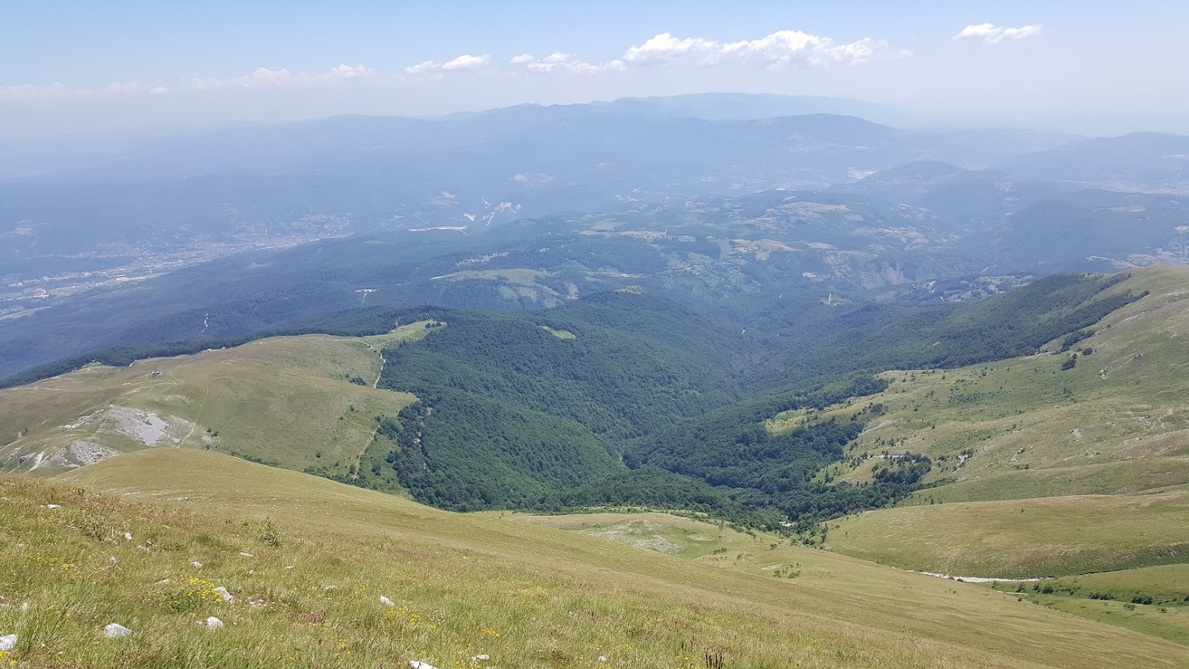
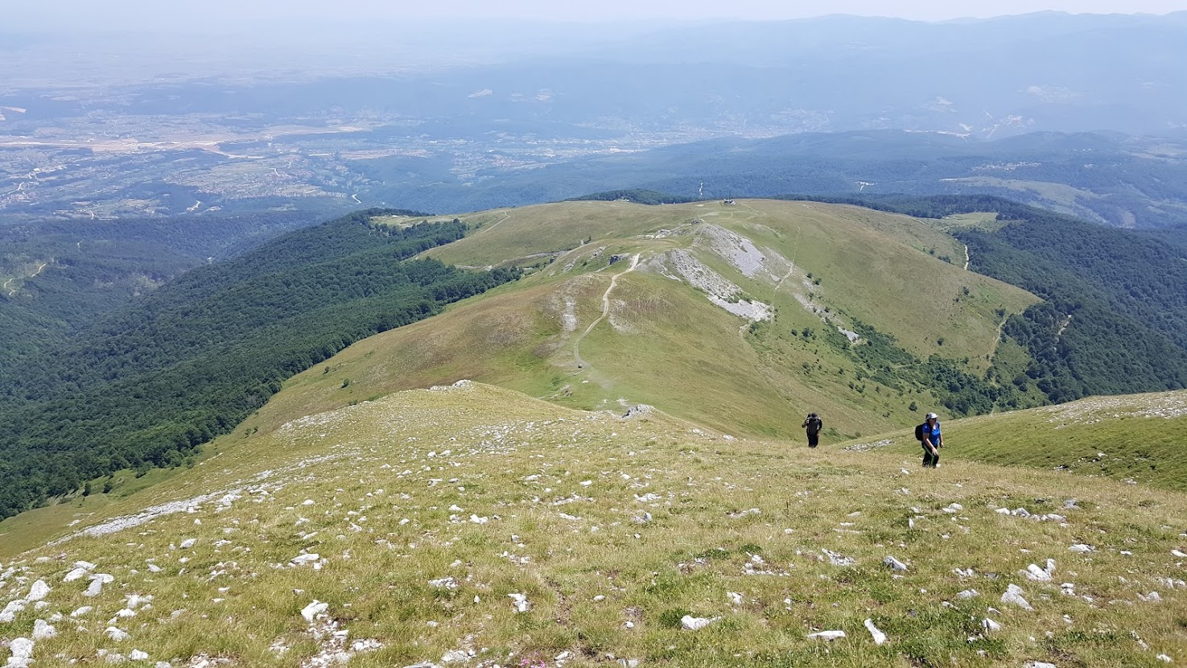
Foto 2 – Pyjet dhe Fusha e Kosovës brenda Komunës së Kaçanikut të para nga Luboteni. Më afër është Sharri ndërsa përtej luginës së Lepencit edhe Karadaku, ndërsa ultësira në të djathtë është aty ku fillon Fusha e Kosovës

Mungesa e menaxhimit pyjor është gjithashtu një shkaktar i rëndësishëm në këtë mes. Pyjet publike janë pronësi dhe menaxhohen nga Agjencia Pyjore e Kosovës. Ndërsa Parku Nacional menaxhohet nga Drejtoria e PK Sharri. Të gjitha këto entitete dhe tjerat përgjegjëse, duke përfshirë edhe Policinë e Kosovës, edhe përkundër përpjekjeve të herëpashershme, nuk kanë mundur të ndalojnë apo reduktojnë trendin alarmant të dëmtimit të pyjeve, dhe kjo po ndodh ende në sipërfaqen e PK Sharri. OJQ Gjethi kishte ngritur disa herë çështjen me organet kompetente dhe policinë duke shkaktuar ndalesa strikte të dëmtimit të pyjeve për kohë të caktuara, megjithatë në planin afatgjatë dëmtimi ka vazhduar.
Pyjet janë dëmtuar edhe nga ndërtimi i hidrocentraleve respektivisht rregullimin e infrastrukturës për kilometra të tëra përgjatë bregut lumor i cili zakonisht është i pasur me bimësi (pyje, shkurre dhe bimësi e ulët)
Po sipas regjistrit të njëjtë të vitit 1958, tokat bujqësore kishin sipërfaqe prej 7,643 ha ndërsa në 2022 kanë mbetur vetëm 4,458 ha. Ky është ndryshim relativisht i madh me 3,185 ha ose 42%. Për më shumë, jo e tërë sipërfaqja e mbetur shfrytëzohet për bujqësi duke mbetur djerrë. Kjo humbje e madhe e tokës bujqësore ka ndodhur kryesisht në 23 vitet e fundit për shkak të zgjerimit të vendbanimeve të Kaçanikut dhe fshatrave veriore brenda Fushës së Kosovës (Kaçanik i Vjetër, Begracë, Elezaj, Koxhaj, Duraj), ndërtimit të Autoudhës R6, aktiviteteve ekonomike, sociale, etj.

Ndotja dhe degradimi i tokës

Mbeturinat
Nga informacioni i dhënë në kapitullin e mëhershëm ku tregohet niveli i shërbimit të grumbullimit të mbeturinave dhe problematikave që e ndjekin, kuptohet se toka në territorin e Komunës ndotet nga deponitë e mbeturinave. Përderisa nuk ka ndonjë deponi sanitare formale, si eksternalje e funksionimit jo të mjaftueshëm të sistemit të menaxhimit të mbeturinave, vazhdimisht krijohen dhe pastrohen deponi joformale për arsyet e mëposhtme:
- kapaciteteve jo të mjaftueshme administrative/ teknike për implementim të planeve/ strategjive duke përfshirë edhe menaxhimin e resurseve humane dhe mekanizmit (DSHPE dhe KRU Bifurkacioni);
- mos grumbullimit/ deponimit të të gjitha mbeturinave të gjeneruara (në vendbanimet ku ofrohet shërbimi dhe në të tjerat kua ai nuk ofrohet);
- stimujve praktik të munguar për gjeneruesit e mbeturinave dhe vetëdija jo e mjaftueshme e tyre për të mos i hedhur mbeturinat aty ku nuk duhet;
- ndarjes/ riciklimit shumë të ulët nga sasia së përgjithshme të mbeturinave;
- mos përcaktimin e lokacionit dhe menaxhimit jo adekuat të mbeturinave të ndërtim/ rrënimit;
- suplementimit problematik të sistemit përmes inspektimit dhe gjobitjes mjedisore e cila është pothuajse jo-ekzistuese;
- buxhetit kë kufizuar; etj.;
Sipas të dhënave të fundit, janë gjithsej 13 deponi të madhësive të ndryshme (të mëdha, të mesme dhe të vogla) të shpërndara në të gjithë territorin e Komunës të cilat e ndotin tokën por edhe ujin. 5 sosh janë pastruar në 12 muajt e fundit (shiko hartën e probleme mjedisore). Sikurse në planifikimet për fushën e mbeturinave për tash e disa vite, Komuna së bashku me GIZ janë duke e vënë në operim sistemin me bazë në GIS për menaxhimin e mbeturinave ku përfshihet edhe monitorimi i deponive. Pastrimi i deponive joformale të mbeturinave është vetëm fizik duke i hequr ato nga aty dhe duke i dërguar në deponitë sanitare rajonale si dhe përpunimin e terrenit me dhe, përderisa nuk praktikohet ndonjë masë për analiza dhe dekontaminim potencial të tokës.
Këto deponi joformale në të shumtën janë me mbeturinat komunale (nga gjeneruesit: ekonomi familjare, biznese dhe institucione), mbeturina të vëllimshme dhe ato nga ndërtim/ rrënimi. Në rate të caktuara ka edhe mbeturina shtazore ndërsa mbeturinat medicinale janë shumë të rralla sepse ato menaxhohen nga MSH.
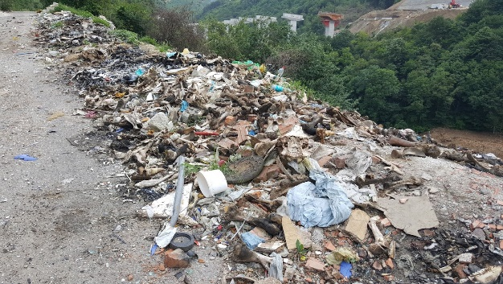
Foto 3 – Deponia e mbeturinave në jug të Gurit të Shpuar
Përveç disa komposterëve të ndarë në zonën rurale që funksionojnë si pilot projekte të ndarjes së mbeturinave organike, kompostimit dhe shfrytëzimit të tyre si plehërues natyral; si dhe metalit i cili ndahet më seriozisht në burim nga vet gjeneruesit për përfitime të tyre, nuk ka ndonjë lloj tjetër të mbeturinës cili momentalisht ndahet për tu recikluar. Edhe pse mbeturinat organike paraqesin përqindjen më të lartë brenda volumit total të mbeturinave, janë ato plastike (kryesisht qese, shishe dhe instalime në ndërtim) që paraqiten më problematiket për shkak të kohës shumë të gjatë të degradimit. Në anën tjetër, është funksionale fabrika REKS e cila bën ndarjen e disa llojeve të mbeturinave plastike të marra nga sisteme tjera dhe përpunimin e tyre në formë granulati të gatshëm për prodhime të ndryshme plastike (recycle dhe upcycle).

Pesticidet
Në nivel vendi janë bërë studime të veçanta për ndotjen e tokës veçanërisht atë bujqësore. “Rezultatet e studimit tregojnë se ndotja e tokës bujqësore në Kosovë është e kufizuar në zona specifike dhe të kufizuara. Ka pika të “nxehta mjedisore” dhe këto tashmë janë të identifikuara dhe të skicuara nga MMPH/ AKMM. Por ndikimi i tyre mbi tokat bujqësore fqinje dhe tokës dhe ushqimit / ushqimit të kafshëve të prodhuar është minimale.”
Komuna e Kaçanikut nuk është përfshirë në asnjë studim serioz të kësaj fushe duke përfshirë edhe studimin e lartpërmendur. Bazuar në faktin se sipërfaqja e tokës bujqësore në Kaçanik është mjaft e kufizuar dhe shumica e sipërfaqes së poseduar nuk punohet intensivisht, si dhe ato që u thanë në paragrafin e mësipërm, mundë të përfundohet se toka bujqësore nuk konsiderohet e ndotur nga ndotës të ndryshëm, duke përfshirë edhe pesticidet. Si rrjedhojë edhe uji nuk mundë të konsiderohet i ndotur nga pesticidet. Në këtë mes nuk duhet përjashtuar rastet specifike të përdorimit të pesticideve dhe ndikimin e tyre në tokë/ ujë në të kaluarën dhe tani gjithnjë në mungesë të analizave. Për më tepër, vëmendje të veçantë i duhet kushtuar këtij ndotësi veçanërisht në të ardhmen pasi që Komuna ka paraparë zhvillim të bujqësisë në sipërfaqen ekzistuese.

Erozioni
Erozioni natyror në Komunën e Kaçanikut është i pranishëm dhe shkakton dëmtim të sipërfaqes tokësore e cila ndikon më së shumti në humbje të tokës bujqësore/ pyjore, dëmtim të infrastrukturës dhe dëme ekonomive familjare. Erozionet natyrore janë të pranishme në terrene malore si erozione vertikale. Erozioni anësor është i pranishëm në rrjedhjen e lumit Lepenc (brenda vitit depoziton rreth 1800m³ /km²) dhe në relievet kodrinoro-malore dhe malore të maleve në ngritje të vazhdueshme. Erozioni i fortë dhe shumë i fortë shtrihet në 5.7% të territorit të komunës së Kaçanikut dhe, atë në lokalitetin Bob, Gjurgjedell, Stagovë, Ivajë etj. Për më shumë rreth erozionit në territorin e Kaçanikut shih tabelën dhe hartën e mëposhtme:

Shkalla e erozionit | Sipërfaqja. hektar | %
Erozion shumë i dobët | 1186 | 3.8
Erozion i dobët | 14501 | 47.4
Erozion mesatar | 13184 | 43.1
Erozion i fortë dhe shumë i fortë | 1759 | 5.7
Tabela 6 – Sipërfaqja e rrezikuar sipas shkallës së erozionit
Erozioni është bërë më intensiv në 20 vitet e fundit si pasojë e dëmtimit të pyjeve nga prerja dhe djegja. Lumenjtë, përrojet dhe rrëketë e shiut tanimë janë më rrezikshme kur ka sasi më të mëdha të reshurave. Rast i veçantë është sipërfaqja e kullosave të Parku Kombëtar Sharri (lokacioni: përroi i Kafexhisë) ku rrëketë e shiut kanë filluar ta gërryejnë seriozisht hapësirën duke shkaktuar jostabilitet të terrenit dhe probleme serioze me kualitetin e ujit të burimit të afërm i cili shfrytëzohet për ujësjellës të Kaçanikut. Pothuajse të gjithë lumenjtë dhe rrëketë e shiut kanë prurje më të mëdha të dheut duke shkaktuar dëmtim të tokë pyjore/ bujqësore dhe infrastrukturës (p.sh. përroi i Rakocit me datë 08/06/2021).
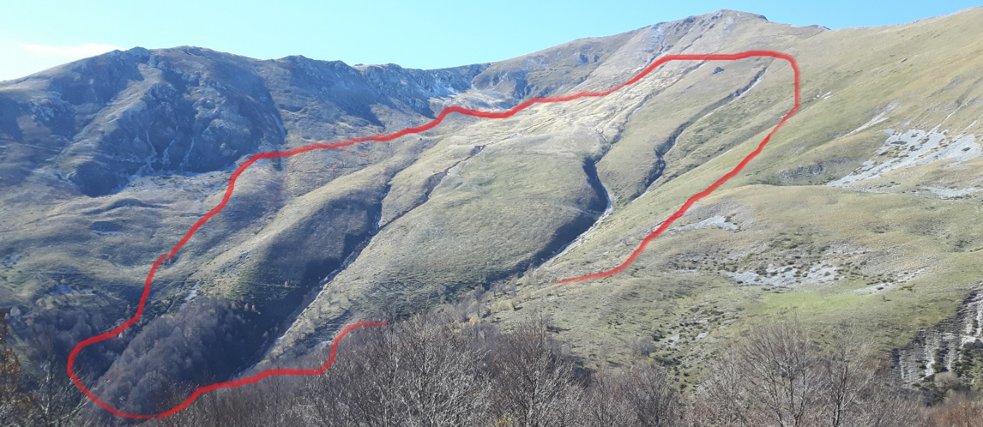
Foto 4 - Erozion shumë i fortë në PK “Sharri” (02.11.2016) te “Burimi i Kafexhisë” (draft-PZHK 2023-2031)

Rrëshqitja e dheut
Përderisa gjatë ndërtimit të Autoudhës R6 (Prishtinë-Hani i Elezit) janë marrë masat e duhura për të evituar rrëshqitjet e dheut, rruga nacionale N2 (Prishtinë – Hani i Elezit) dhe hekurudha Fushë Kosovë – Hani i Elezit, për shkak të terreneve të thepisura të Sharrit dhe Karadakut dhe Grykës së ngushtë të Kaçanikut, kanë pësuar dhe vazhdojnë ta pësojnë shpesh nga rrëshqitjet e dheut. Të dyja këto segmente rrugore vazhdojnë të jenë ende potencial i rrëshqitjes së dheut. Nacionalja N2 kishte mbetur rreth 2 muaj e bllokuar në vitin 2006 nga rrëshqitjet masive të dheut në pjesën jugore të zonës urbane (lokacioni: Guri i Shpuar) përderisa për të njëjtën arsye vazhdon të mbetet njëkahore nga viti 2015 në lokacionin Kulla me Çeshme. Edhe rruga rajonale R116 (Kaçanik – Glloboçicë) ka probleme me rrëshqitjen e dheut.
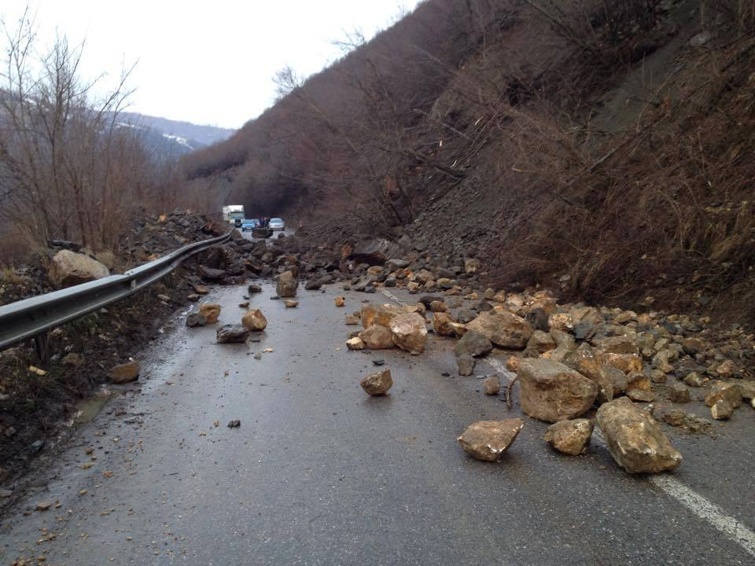
Foto 5 - Rrëshqitja e dheut në rrugën nacionale N2, lokacioni: Kulla e Çeshmes (foto: draft-PZHK 2023-2031)
Shkaktar i rënjes së vazhdueshme të gurëve nëpër këto segmente infrastrukturore është mos mirëmbajtja e duhur e hapësirës së sipërme të maleve të thepisura në mes të cilave ato kanë trasenë. Për më shumë, 2 rastet më të mëdha të rrëshqitjes së dheut që u përmendën më lart vlerësohet se janë shkaktuar nga mihja jo adekuate sipërfaqësore për nevoja të gurëthyesve direkt sipër atyre lokacioneve. Organ përgjegjës për mirëmbajtjen e rrugëve nacionale/ rajonale është Departamenti i Rrugëve i MMPHI-së përderisa mihjet sipërfaqësore i lejon dhe menaxhon Komisioni i Pavarur për Miniera dhe Minerale.
Përveç në infrastrukturë teknike, rrëshqitjet e dheut kanë shkaktuar dëme në infrastrukturë të banimit dhe tokë bujqësore/ pyjore. Pjesa ku rrëshqitjet janë më evidente është faqja jugore e kodrinës së Dushkajës brenda zonës urbane, por edhe në disa pjesë në zonën rurale.

Ujërat
Komuna e Kaçanikut është e pasur me burime natyrore dhe rrjedha sipërfaqësore uji përderisa nuk ka të dhëna për ujëra nëntokësore. Është lumi Lepenc si rrjedhë ujore kryesore e rajonit mbi të cilin është emëruar i tërë pellgu ujëmbledhës dhe i cili përfshin shumicën e territorit të Komunës së Kaçanikut, një pjesë të territorit të Komunës së Ferizajt si dhe territorin e Komunave Hani i Elezit dhe Shtërpce. I tërë pellgu i Lepencit brenda Kosovës ka një sipërfaqe prej 685 km² . Ujërat e këtij pellgu derdhen në Detin Egje.
Për më shumë, brenda pellgut në fjalë nëpër territorin e Komunës së Kaçanikut janë:
- Lumenjtë: Lepenc, Nerodime, Kotlinë, Krivë (Kodërtrim), Dubravë, Shtrazë, Nikoc, Trapi, Tërstenik, Bajnicë;
- Përrojet: Rakoc, Runjevë, Bob, Biçec, Kovaçec, Glloboçicë, Gajre, Ivajë, Sllatinë, i Vogël, i Madh, i Shpatit, Trena, Kuka, Semaja, Bajnica, etj.
- Përroska sezonale dhe rrëke shiu;
- Një përroskë e vogël në Shtrazë para derdhjes në Përroin e Madh/ Ivajë, në trekëndëshin mes fshatrave Kotlinë, Shtrazë dhe Ivajë kalon nëpër një luginë të mbyllur në formë fushëgrope duke e formuar Liqenin e Pranverës, emër ky që tregon se në pranverë për shkak të reshjeve më të mëdha dhe shkrirjes së borës ka ujë më shumë.
Gjithashtu brenda territorit të Kaçanikut, më saktësisht në këndin lindor të tij në një pjesë të Karadakut (fshatrat Korbliq dhe Drenogllavë), kalojnë: Lumi i Madh (Lumadhi), Lumi Korbliq, Lumi Tanushë, Lumi i Kishës të cilët së bashku me disa përroje në afërsi derdhen në Lumin Morava dhe rrjedhimisht i përkasin atij pellgu duke vazhduar më tej në Detin e Zi. Të njëjtit pellg i përkasin edhe Përroi Begraca dhe disa përroska në afërsi.
Në territorin e Kaçanikut janë gjithsej 50 burime natyrore uji me kapacitet të madh, ndërsa burime me kapacitet të ulët janë të shumta.
Nuk ka ndonjë zonë të shpallur ujore sanitare në Komunën e Kaçanikut.

Kapacitetet ujore dhe shfrytëzimi i tij
Pellgu i Lepencit ka resurse të disponueshme mesatare ujore prej 8,7 m³/sek apo 307 milion m³/vit. Reshjet vjetore mesatare janë 858 mm/vit. Ndërsa në vitin 2020 ishin 763.1 mm/vit
Instituti Hidrometeorologjik të Kosovës bën matjet e nivelit dhe prurjes së ujit sipërfaqësor përmes stacioneve në lumenjtë Lepenc (Hani i Elezit) dhe Nerodime (Kaçanik):
Stacionet monitoruese |  |  | Prurjet vjetore të ujit (m³/ sek) nga matjet afatgjata
 |  |  | minimale |  |  | mesatare |  |  | maksimale
Nerodime/ Kaçanik |  |  | 0,15 |  |  | 4,17 |  |  | 17,50
Lepenc/ Hani i Elezit |  |  | 0,10 |  |  | 10,49 |  |  | 184
Stacioni monitorues | Vlerat mesatare të nivelit të ujit (cm) për vitet e mëposhtme
 | 2011 | 2012 |  | 2013 | 2014 |  | 2015 | 2016 |  | 2017
Lepenc/ Hani i Elezit | 0,619 | 0,547 |  | 0,630 | 1,000 |  | 0,460 | 0,730 |  | 1,030
Tabela 7 - Prurjet dhe niveli mesatar i ujit sipërfaqësor
Nuk ka matje të veçanta për volumin e ujit të burimeve natyrore në total. Ndërsa volumi i ujit të burimeve natyrore që merren në shfrytëzim për nevoja të sistemeve të përbashkëta të ujësjellësit brenda Komunës së Kaçanikut është si më poshtë:
Nr. | Emri/ lokacioni | Koordinatat |  |  | Volumi (l/sek)
 |  | x | y | Z (lmd)
1 | Uji i Bardhë, Luboten | 7511305.76 | 4675081.61 | 1779.46 | 10-12
2 | Reka e Kafexhisë, Luboten | 7511686.38 | 4674448.69 | 1530.30 | 8-10
3 | Burimi i Shtrazës, Luboten | 7511782.63 | 4674483.12 | 1510.15 | 3-5
4 | Përroi i Madh_1, Ivajë | 7518064.68 | 4674516.09 | 921.76 | 4-6
5 | Përroi i Madh_2, Ivajë | 7518470.12 | 4674891.39 | 875.82 | 2-3
6 | Kepi I Tushës 1 | 7511829.66 | 4675663.15 | 1673.92 | 4
7 | Kepi I Tushës 2 | 7511913.48 | 4675673.25 | 1654.71 | 5
8 | Kepi I Tushës 3 | 7511985.48 | 4675672.73 | 1636.77 | 3.5
9 | Kepi I Tushës 4 | 7511817.76 | 4675716.81 | 1647.15 | 2
10 | Katër Lisat | 7512193.98 | 4675985.62 | 1570.18 | 3
11 | Uji i Bardhë | 7511185.60 | 4675446.57 | 1786.80 | 8
12 | Vatha e Koxhës | 7510600.72 | 4676426.01 | 1675.95 | 2.5
13 | Stanet e Koxhajve 1 | 7510809.12 | 4677614.00 | 1536.22 | 1.5
14 | Stanet e Koxhajve 2 | 7510810.31 | 4677582.38 | 1545.57 | 1
15 | Stanet e Koxhajve 3 | 7510919.53 | 4677572.55 | 1544.49 | 1
16 | Stanet e Koxhajve 4 | 7511143.59 | 4677708.25 | 1478.21 | 1
17 | Burimet e Sllatinës | 7512066.37 | 4678015.57 |  | 5
18 | Burim_1 | 7513238.45 | 4674873.19 |  | 8
19 | Burim_2 | 7513255.58 | 4674983.14 |  | 4
20 | Kroni i Ftohtë | 7514233.85 | 4676801.70 | 974.85 | 5
21 | Kepi i Grremit | 7514675.78 | 4676789.59 | 894.27 | 10
22 | Kepi i Dhisë | 7514881.64 | 4677015.09 | 867.88 | 3
23 | Glloboçicë 1 | 7514398.47 | 4672203.96 | 800.10 | 4
24 | Glloboçicë 2 | 7512695.60 | 4674311.90 | 800.50 | 12.3
 | Total: |  |  | 112.8 (min) - 121.8 (max)
Tabela 8 - Burimet natyrore që shfrytëzohen nga sistemet e përbashkëta të ujësjellësit dhe volumi i tyre
Në të vërtetë është vlerësuar se mbi 90% të burimeve natyrore janë në shfrytëzim për pije. Të gjitha burimet me volum të ndryshëm uji, me përjashtim të atyre në tabelën më lart, janë marrë në mënyrë joformale për nevoja të furnizimit më ujë për familje të veçanta dhe ato mirëmbahen privatisht. Shumica e këtyre burimeve momentalisht shfrytëzohen nga ekonomi familjare që tashmë kanë edhe furnizim nga sisteme të përbashkëta ujësjellësi, me përjashtim të 5 vendbanimeve dhe disa lagjeve periurbane dhe rurale gjeografikisht të shpërndara. Asnjë nga këto kyçje joformale nuk kanë leje ujore.
Jo-menaxhimi i kapaciteteve ujore me këtë rast dhe fakti se vështirë mundë të gjesh ndonjë burim të lirë uji për freskim për banorët dhe vizitorët që kalojnë në Sharr apo Karadak tashmë është problematikë serioze dhe është duke ndikuar negativisht në zhvillimin e turizmit malorë.
Edhe mbrojtja e sipërfaqes përreth burimeve ujore është e pamjaftueshme. Në rastet kur ato burime shfrytëzohen nga KRU Bifurkacioni, sipërfaqet përreth tyre kanë rrethojë fizike por nuk ka monitorim të vazhdueshëm duke bërë që shpesh këto rrethoja të dëmtohen. Në rastet tjera nuk ka mbrojtje fare.
Gjithashtu edhe për ujërat nëntokësore nuk ka matje të veçanta edhe pse niveli qendrorë planifikon të instalojë një stacion monitorues në Kaçanik si pjesë e projektit të madh për tërë Kosovën. Stacioni do të monitorojë nivelin (sasinë) dhe cilësinë e ujërave nëntokësorë. Në rastin e Kaçanikut, vlerësohet se vetëm një stacion monitorues nuk do të jetë i mjaftueshëm për të ofruar pasqyrë reale të volumin të ujërave nëntokësorë.
Volumi i ujit nëntokësore i cili shfrytëzohet nga sistemet e përbashkëta të ujësjellësit është dhënë në tabelën më poshtë:

Nr. | Emri/ lokacioni | Koordinatat |  |  | Volumi (l/sek)
 |  | x | y | Z (lmd)
1 | Pusi me shpim, Stagovë | 7513906.05 | 4683011.96 |  | 8
2 | Pusi me shpim, Kaçanik i Vjetër/ Begracë | 7517363.92 | 4684158.93 | 590.72 | 18
Total: |  |  |  |  | 26
Tabela 9 - Uji nëntokësor që shfrytëzohen nga sistemet e përbashkëta të ujësjellësit dhe volumi i tij
Në lidhje me furnizimin me ujë të pijes, duke marrë parasysh se jo të gjithë vendbanimet dhe shfrytëzuesit momentalisht janë të furnizuar dhe thatësirën potenciale të shkaktuar nga ndryshimet klimatike, është evidente se ka nevojë të gjenden sasi tjera uji të nevojshme për furnizim të rregullt dhe afatgjatë për nevoja të konsumit familjar dhe aktiviteteve të nevojshme socio-ekonomike të planifikuara për zhvillim në Komunën e Kaçanikut sipas PZHK-së 2023-2031.
Në anën tjetër, hidrocentrali Lepenci 3 është shfrytëzuesi më i madh i ujit sipërfaqësor dhe njëherit më problematik dhe disruptiv i natyrës dhe aktiviteteve normale socio-ekonomike. Ky impiant elektroprodhues merr ujin në Komunën e Shtërpces dhe ka repartin prodhues në Sllatinë/ Kaçanik duke e devijuar një pjesë të madhe të lumit Lepenc në gypa për një gjatësi gati 10 km. Më saktësisht, sipas lejes mjedisore të lëshuar nga MMPHI mbi të cilën është lëshuar edhe licenca 40 vjeçare nga ZRRE, Lepenci 3 e ka të lejuar ta devijoj në gypa deri në 70% të ujit të lumit Lepenc kur ai ka prurje mesatare apo maksimale sipas vlerave të paraqitura më lart. Në çfarëdo rasti, 30% e ujit apo në raste të prurjeve më të ulëta, një sasi e caktuar e ujit e duhet ti mbetet lumit si rrjedhë ekologjike. Dëmet mjedisore, sociale dhe ekonomike së bashku me monitorimin shumë problematik të rrjedhës ekologjike do ta trajtojmë më poshtë te ndotja e ujit. OJQ-të Gjethi dhe GLPS më 2021 kanë bërë padi ndaj MMPHI-së për të ndaluar aplikimin e lejes mjedisore dhe rrjedhimisht licencës për arsye se në kundërshtim me legjislacionin në fuqi nuk është aplikuar koncesioni, nuk janë konsultuar palët e interesit dhe ka pasur dëmtime të panevojshme mjedisore përderisa zona nuk është kthyer në gjendje të pranueshme. Pas trajtimit të lëndës edhe nga Gjykata Kushtetuese, është lënë në fuqi vendimi i Gjykatës Themelore për të shtyrë aplikimin e lejes mjedisore rrjedhimisht licencës deri në vendimin përfundimtarë të Gjykatës nëse hidrocentrali duhet të hiqet apo jo. Për fat të keq hidrocentrali vazhdon operimin dhe uji është në shfrytëzim e sipër. Në anën tjetër, hidrocentralit Soponica (në ndërtim e sipër) i cili së voni planifikon të instalojë gyp me gjatësi 3.7km’ në vend të 1km’ sa ishte planifikuar në fillim, iu është pezulluar puna nga MMPHI dhe Komuna e Kaçanikut për shkak të skadimit të pëlqimeve ujore/ mjedisore dhe lejes së ndërtimit si dhe pas protestave seriozë të organizuara nga komuniteti i zonës dhe shoqëria civile.
Në Kaçanik uji shfrytëzohet edhe për aktivitetet në vijim:
- Përderisa nuk ka sistem të mirëfilltë të ujitjes, janë 7 kanale (vada) tradicionale të ujitjes të cilat janë përdorur për shekuj me radhe dhe vazhdojnë të jenë ende në përdorim. Të gjitha këto kanale janë përgjatë lumit Lepenc dhe shfrytëzohen për ujitje të tokave pjellore përreth tij përderisa 6 prej tyre janë rregulluar me mure betoni nga qeveria lokale:
- Kanali 50*50cm nga Ura e Banovinës deri në Soponicë;
- Kanali 50*50cm nga Ura e Banovinës deri në Doganaj e Biçec;
- Kanali 50*50cm nëpër Nikaj dhe Biçec;
- Kanali 50*50cm nëpër Biçec dhe Kovaçec;
- Kanali 50*50cm nëpër Dubravë, Rekë dhe Nikaj;
- Kanali 40*40cm nëpër Dubravë; dhe
- Kanali 50*50cm nëpër Kovaçec, Bob dhe Kaçanik.
Kanë ekzistuar edhe disa kanale në lumin Nerodime dhe lumenjë/ përroje të caktuara, por nuk përdoren më për shkak të stagnimit të zhvillimit të bujqësisë dhe ndotjes së ujit (posaqërisht të lumit Nerodime).
- 3 restorante të cilat kultivojnë peshk (kryesisht troftë) përmes baseneve të hapura që ujin e marrin nga rrjedhat sipërfaqësore:
- 2 ngjitur Lepencit në Kovaçec;
- 1 ngjitur përroit në Ivajë.

- 2 pishina rekreative freskuese:
- Pishina Medi në Doganaj e cila shfrytëzon ujë nëntokësor me pompim; dhe
- Pishina në Dubravë (jo funksionale) dhe Nikaj e cila shfrytëzon ujin nga lumi Lepenc.
Sa i përket ujit atmosferik, nuk ka ndonjë rast kur ai mblidhet, ruhet dhe shfrytëzohet për ujitje apo diçka tjetër.

Kualiteti i ujit
Kualiteti i ujit të pijes monitorohet nga KRU Bifurkacioni përmes analizave të rregullta në IKSHP (njësia rajonale Ferizaj) për sistemet që ajo i ka në menaxhim dhe të cilat mbulojnë 18 vendbanime. Rezultatet e analizave për të gjitha matjet në total të cilat i bën KRU Bifurkacioni gjatë viti 2021, duke përfshirë edhe sistemet e ujësjellësit të cilat i menaxhon në Kaçanik, tregojnë si në vijim:
- Testet bakteriologjike ishin në 98.5% të rasteve brenda vlerave të lejuara; dhe
- Testet fiziko-kimike ishin në 92% brenda vlerave të lejuara,
Uji i sistemeve të ujësjellësit që menaxhohet nga vet banorët (9 vendbanime) nuk monitorohet fare për kualitetin e tij. Për shkak të vështirësisë në menaxhim, uji në raste të caktuara është jo kualitativ dhe shkakton probleme për banorët sikurse ishte rasti gjatë verës së vitit 2022. Viteve të fundit qeveria lokale ka investuar qindra mijëra euro në rregullimin e sistemit të ujësjellësi për 5 vendbanime dhe së shpejti ai do të finalizohet the të hyjë nën menaxhim të KRU Bifurkacioni.
E njëjtë si kjo e fundit është edhe situata me kualitetin e ujit të puseve dhe sistemeve private/ familjare të ujësjellësit. Kualiteti i ujit nuk monitorohet fare ndërsa testet e ujit bëhen nga familjarët vetëm kur dyshohet në ndotje.
Në të vërtetë kualiteti i ujërave sipërfaqësorë është problematika më serioze në lidhje me ujërat. Monitorimi i formal i kualiteti të ujërave sipërfaqësor bëhet nga Instituti Hidrometeorologjik i Kosovës përmes analizave fiziko-kimike (10+39) 11 herë në vit dhe pranisë së metaleve të rënda (8) 2 herë në vit. Rezultatet që do të trajtohen janë për vitet 2014-2019. Brenda kontekstit të territorit që trajtohet me këtë dokument, stacionet e monitorimit janë si më poshtë:
- Lepenci: Stacioni në Brod/ Shtërpce (L-SH), në Kaçanik para bashkimit me Nerodimen (L-K) dhe në Han të Elezit (L-HiE);
- Nerodimja: Stacioni në Jezerc/ Ferizaj (N-FE1), në Gërlicë/ Ferizaj pas shkarkimeve të ujërave të zeza të Ferizajt dhe në kufi me Kaçanikun (N-FE2) dhe në Kaçanik para bashkimit me Lepencin (N-K)
Rezultatet do të tregohen për vlerat mesatare vjetore për vitet e mësipërme. Theks i veçantë do ti kushtohet tejkalimeve e vlerave kufitare të lejuara:
- Sasia e oksigjenit të tretur (O2 e tretur) – vlera kufitare e lejuar mg/l: Përderisa Lepenci ka vlera të larta në 3 stacionet matëse (8-10), Nerodimja në anën tjetër qëndron më poshtë me vlera posaçërisht në stacionin N-FE2 për të gjitha 6 vitet (5-7);
- Shpenzimi biokimik i oksigjenit ( SHBO5) – vlera kufitare e lejuar 25 mg/l: Përderisa Lepenci ka vlera më të favorshme me vetëm një tejkalim të vlerës kufitare në L-K për vitin 2017 (rreth 33), Nerodimja ka tejkalime më të shpeshta të vlerës kufitare në stacionin N-FE2 për vitet 2016-2019 (nga mbi 25 deri rreth 42) dhe stacionin N-K për vitet 2014, 2016, 2017 dhe 2019 (nga 26 deri 30);
- Sa i përket përqendrimit të jonit hidrogjen (pH), Nitriteve (NO2), Nitrateve (NO3-), Amoniakut (NH4), Fosfateve (PO4-) dhe Fosforit total ( poli dhe orto), të gjitha vlerat rezultojnë brenda kufijve të lejuar për të dy lumenjtë, në të gjithë stacionet dhe për të gjitha vitet;
Nga metalet e rënda (kromi, kadmiumi, nikeli, zinku, mangani, bakri, hekuri dhe plumbi) është kromi i cili e tejkalon vlerën mesatare të lejuar (0.2 mg/L) në të gjitha rastet për të dy lumenjtë në vitin 2009, mangani tejkalon kufirin maksimal në vitet 2012 dhe 2013 dhe prania e hekurit shfaqet mbi kufirin maksimal për Lepencin në stacionet në Kaçanik dhe Hani i Elezit për vitet 2011 dhe 2012.
Në anën tjetër, nga hulumtime tjera të pavarura tregohet se ka ndotje. Përmes njërit hulumtim të tillë (2019) janë vëzhguar lloje të caktuara të algave prezentë në pellgun e Lepencit dhe indekset e tyre diatomike janë kalkuluar për ta klasifikuar kualitetin e ujit. Përderisa uji i kualitetit të lartë (klasa I) është observuar në Prevallë dhe Jerzerc/ Ferizaj, në rrjedhat e poshtme të lumenjve (Kaçanik, Hani i Elezit) kualiteti i ujit është ulur ndjeshëm (nga klasa II në klasën IV). Hulumtimi tjetër (2018) për indeksin e kualitetit të ujit bazuar në metalet e rënda (Mn > Fe > Pb > Ni > Cd > Zn > Cr > Cu) i cili varion nga 57-81, i vendos ujërat e këtij pellgu me kualitet mesatar. Një tjetër hulumtim është i bazuar në zhvillimin e makrofiteve prezentë në lumin Lepenc. Këto bimë rriten në prezence të ndotjes së ujit nga i cili i marrin nutrientët e nevojshëm. Mbi këtë bazë është vërejtur se rrjedha e poshtme e Lepencit ka pasur specie më të shumta të këtyre bimëve si rezultat i ndotjes organike prezente.
Përtej të dhënave zyrtare më lart nga të cilat rezulton se ndotja e ujërave sipërfaqësor nuk është serioze dhe është nën kontrollë, është më se evidente se realiteti është krejt ndryshe ndërsa për shkaktarët do të tregohet në vijim.

Ndotja e ujit

Ujërat e zeza
Ujërat urbane e posaçërisht ujërat e zeza janë ndër ndotësit më serioz të ujit sipërfaqësorë në pellgun e Lepencit. Të gjitha ujërat e zeza të komunave të lartpërmendura (Ferizaj, Kaçanik, Hani i Elezit dhe Shtërpce) derdhen në ujë sipërfaqësorë pa kurrfarë trajtimi paraprak.
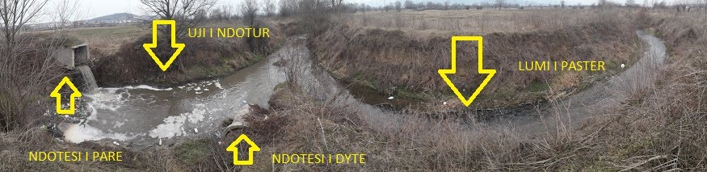
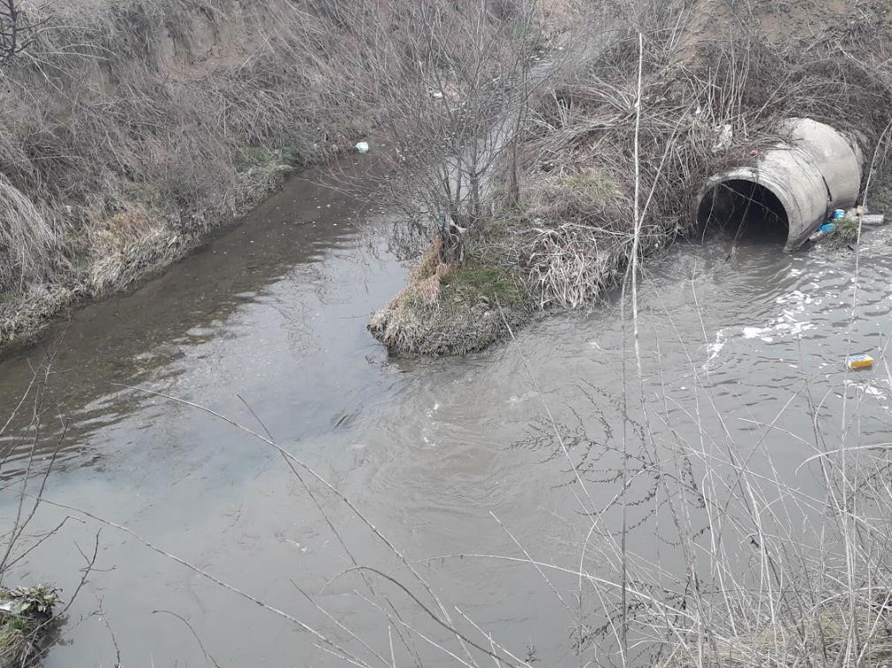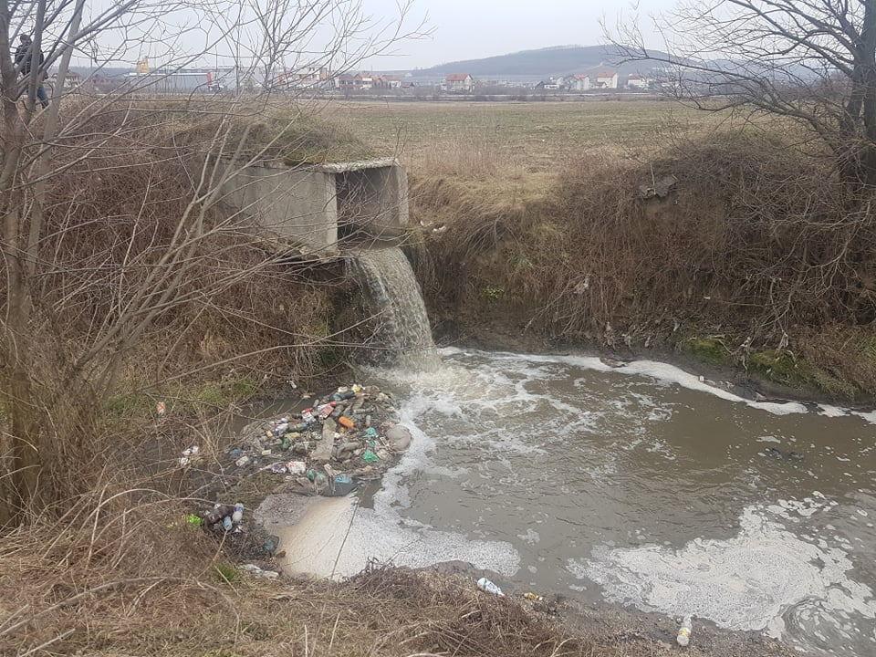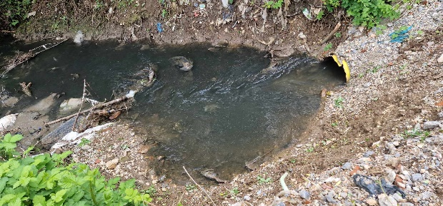
Foto 6 - Derdhjet e ujërave të zeza në Nerodime (Ferizaj dhe Kaçanik) (foto 1 – autori VR; foto 4 – autori RR)
Është lumi Nerodime që është më i ndoturi me këtë rast dhe që ndërlidhet, përveç tjerash, me tejkalimet e vlerave të lejuara të oksigjenit të treguara më lart. Dhe kjo është më e theksuar në stacionin monitorues të Nerodimes në Gërlicë/ Ferizaj (disa qindra metra larg kufirit me Kaçanikun), pikërisht ku derdhen ujërat e zeza të shumicës së banoroëve të Ferizaj si Komunë më e madhe në rajon dhe me zhvillim më të hovshëm në Kosovë. Si pasojë, për shkak të sasisë së vogël të ujit gjatë verës së vonshme dhe vjeshtës, Nerodimja nga aty në realitet shndërrohet në kanalizim të hapur duke u tjetërsuar dhe duke mos pasur asgjë natyrore. Në atë gjendje ajo kalon nëpër Kaçanik deri sa të bashkohet me Lepencin duke mbledhur edhe një sasi të ujërave e zeza. Në tërë gjatësinë e saj që nga ndotja, biota që ndërlidhet me ujin është pothuajse e zhdukur përderisa banorët që jetojnë përreth (Kaçanik i Vjetër, Stagovë, Runjevë, Kaçanik dhe Hani i Elezit) e kanë pothuajse të pamundur ta durojnë kundërmimin. Edhe Lepenci nuk është në gjendje më të mirë sepse “mbledh” ujërat e zeza të patrajtuara të Shtërpces, një pjese të Kaçanikut dhe Hanit të Elezit. Kjo ndotje nga ujërat e zeza dhe industrial të treguar më poshtë potencialisht shpërndahet edhe në toka dhe produkte bujqësore përmes kanaleve ujitëse të treguara më lart.
Janë gjithsej 35 lokacione ku shkarkohen ujërat e zeza ngjitur dhe brenda territorit të Kaçanikut të cilët ndahen në: shumë e madhe (1 në Gërlicë, Ferizaj), e madhe (7 derdhje që përfshijnë zonën urbane, fshatrat e mëdha dhe grupin e fshatrave veriore Kaçanikase), dhe e vogël (27 sosh). Disa lumenj mbledhin ujërat e zeza të pa trajtuara brenda një segmenti më të gjatë. Të gjitha lokacionet e shkarkimeve të ujërave të zeza janë marrë në terren, janë integruar në sistemin GIS dhe janë paraqitur në hartën e problemeve mjedisore.
Komuna e Ferizajt Planifikon ta ndërtoj impiantin për trajtimin e ujërave të zeza në kufirin verior të Kaçanikut. Aty do të trajtohen edhe ujërat e zeza të fshatrave veriore të Kaçanikut të përmendura më lart.
Komunat, OJQ Gjethi dhe komuniteti janë angazhuar gjatë tërë kohës që të ndërmerren hapa për të përmirësuar gjendjen në këtë drejtim, por të gjitha rastet në fjalë janë ende në fazë të planifikimit dhe gjetjes së donacioneve për ndërtimin e impianteve për trajtim të ujërave të zeza. Rastet e vetme pozitive në rajon janë impiantet për trajtimin e ujërave të zeza në bizneset Sharrcem dhe Reks.

Ujërat industriale
Janë disa ndotës industrial në Komunën e Kaçanikut që ndotin ujërat sipërfaqësore (kryesisht Lepencin dhe Nerodimen) dhe të cilët janë treguar në vijim:
- Ndotja e Lepencit në Rekë/ Dubravë nga prodhuesi i bllokave të ndërtimit siporex e cila filloi që nga fundi i viteve të 80-ta dhe ka vazhduar deri para 2 viteve. Nga basenet ujore për shpëlarjen së lëndës së parë, uji i ndotur është derdhur herë pas herë në Lepenc. Ky prodhues shfrytëzon si lëndë të parë çimenton, rërën (kuarci apo tjetër), ujin dhe agjentin i cili e bën betonin poroz. Përderisa produkti final konsiderohet i përshtatshëm me mjedisin dhe përdoret kudo nëpër botë (perëndim dhe lindje), shkarkimet e lartcekura ishin të dyshimta sepse asnjëherë nuk janë bërë matje/ analiza enkas apo së paku nuk janë publikuar ato në lidhje me këtë material ndotës. Në 2 vitet e fundit nuk ka pasur shkarkime të ujërave të ndotur sepse lënda e parë tanimë blihet e pastruar. Natyrisht se situata duhet të monitorohet në mënyrë të vazhdueshme.
- Ndotja e lumit Nerodime nga furnizuesi kryesor kosovar i gazrave propan/ butan, oksigjenit dhe të ngjashme me lokacion në Nikaj. Së paku një herë është evidentuar derdhja e materialit kimik të panjohur për organet lokale. Identifikimi fillestar ishte bërë nga Shoqata e Peshkatarëve dhe komuniteti (2019) dhe procedura ka vazhduar me përfshirjen e inspektoratit lokal dhe të MMPHI-së duke vazhduar me padi në Gjykatën Themelore;
- Ndotja e herëpashershme e lumit Nerodime nga ndotës ende i paidentifikuar nga e cila rezulton me raste të shpeshta të ngordhjes se peshqve. Për shkak se nuk është identifikuar ndotësi, nuk ka ende padi të ngritura;
- Ndotja e herëpashershme lumit Lepenc nga prodhuesi/ përpunuesi kaçanikas i gurit dekorativ me lokacion në Doganaj;
- 1 rast i ndotjes së lumit Nerodime në zonën urbane nga vajrat motorike të derdhura në kanalin atmosferik dhe më tej në lum. Rastin e kishte identifikuar OJQ Gjethi në vitin 2018 duke vazhduar procedurën inspektorati lokal dhe më tutje në Gjykatën Administrative;
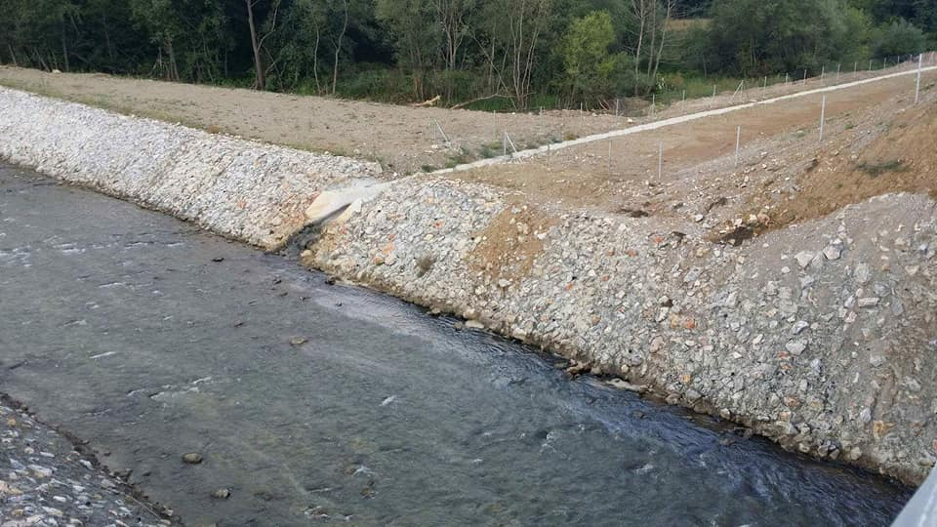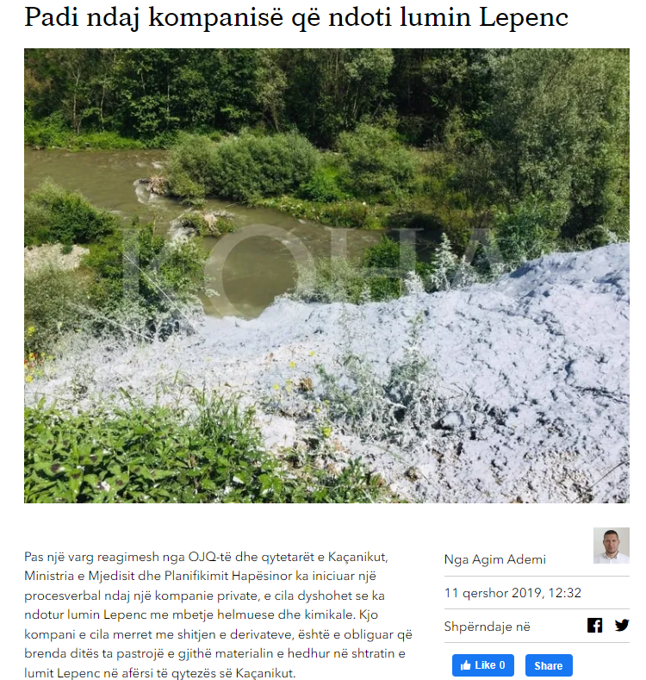
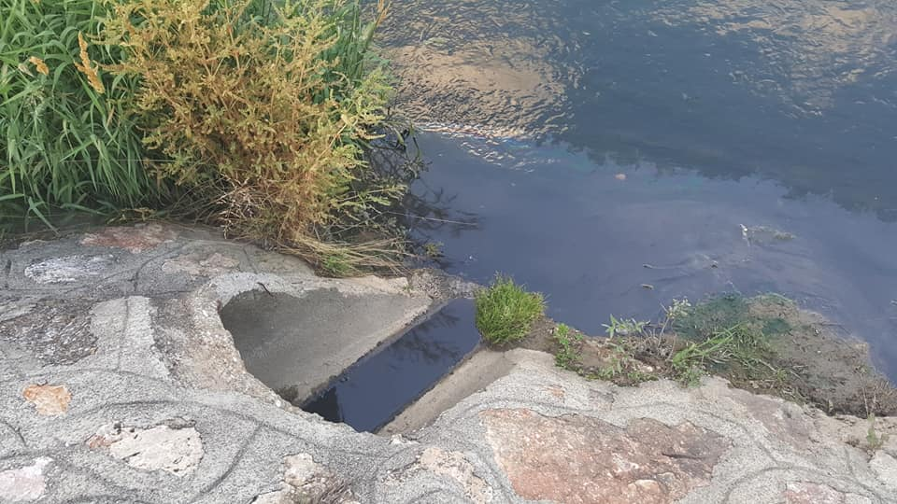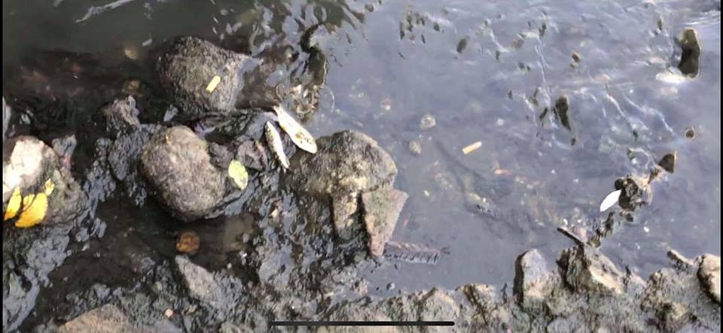
Foto 7 - Ndotësit industrial: 1-prodhuesi i bllokave ndërtimor siporex; 2-furnizuesi me gaz për djegie (foto: koha.net); 3-automekaniku në Kaçanik bën ndotje me vajra motorike; dhe 4-ndotësi i panjohur dhe ngordhja e peshqve (foto Shoqata e Peshkatarëve “Trofta e lepencit”);

Vërshimet
Edhe pse vërshimet në parim ndodhin si pasojë e shkrirjes së borës (1) apo reshjeve të shumta dhe të zgjatura (2), në rastin e pellgut të Lepencit është kryesisht kjo e dyta. Prurjet nga ato minimale/ mesatare në maksimale priren të ndryshojnë shumë shpejt në rastin e reshjeve posqërisht në Lepenc dhe disa lumenjë/ përroje tjerë të cilët edhe janë më të rrezikshëm për shkak të karakterit të tyre të malorë dhe të rrëmbyeshëm.
Luginat e Lepencit dhe Nerodimes përgjatë pjesës fushore deri në hyrje të Grykës së Kaçanikut kanë qenë tradicionalisht zona të rrezikuara nga vërshimet. Edhe nëpër Grykën e Kaçanikut hekurudha kishte pësuar disa herë nga vërshimet për shkak të nivelit të saj të ulët nëpër Grykë. Tani edhe Autoudha R6 është ndërtuar në nivel të ulët po aty. Edhe lumenjtë Dubrava, Kotlina, Lumadhi dhe përrojet e Rakoci, Runjeva, etj.; i kanë zonat e tyre të rrezikuara tradicionalisht. Ndërtimi i shtretërve të gjatë viteve ’70 dhe 80’ por edhe në të 2000-tat për Nerodimen dhe Lepencin në zonën urbane deri ku ata bashkohen, përroin e Rakocit, etj., ka ulur ndjeshëm rrezikun e vërshimeve nga ato. Edhe IHMK tashmë disa vite ka në operim sistemin e paralajmërimeve ndaj vërshimeve. Megjithatë, këto zona mbeten ende me rrezik potencial vësrshues.
Në anën tjetër, edhe pse shtretërit e rregulluar e kanë reduktuar ndjeshëm rrezikun ndaj vërshimeve, përmes strukturës së tyre të gurit në formë trapezi i mbylluar në tri anë, ato kanë ndikuar negativisht në biodiversitetin e zonave lumore.
Përveç rastit të Nerodimes dhe Lepencit nëpër zonë urbane, nuk ka ndonjë rast tjetër kur hapësira është rregulluar në përshtatshmëri me reduktimin e rrezikut dhe ndikimit nga vërhimet.
Në rastin e vërshimeve, ujërat sipërfaqësor marrin me vete së pari inertet të cilat në kontekst lokal janë në masë më të madhe si pasojë e erozionit të shtuar nga prerja e pyjeve; pastaj mbeturinat të hedhura ilegalisht, të gjitha ujërat e zeza të rajonit dhe ujërat industriale të shtuara sepse industritë lëshojnë externaljet e tyre më së shumti në këto raste, dhe si të tilla vërshojnë në hapësirat përreth. Me atë rast dëmet që i shkaktojnë janë si në vijim:
- Ndotja e ujërave sipërfaqësore dhe kontaminimi i ujit të pijes. Janë kryesisht rastet individuale që pësojnë përmes ndotjes së burimeve dhe puseve të ujit. Në raste të caktuara dëmtohen edhe infrastruktura e ujësjellësit dhe kanalizimit;
- Dëmtimi dhe kontaminimi i tokave dhe kulturave bujqësore;
- Dëmtimi i hapësirave dhe infrastrukturës publike (hapësira të gjelbra, sheshe, rrugë, trotuare, objekte publike); dhe dëmtimi i pronës private (objekte banimi, oborre, objekte biznesi) si në zonën urbane ashtu edhe në atë rurale.
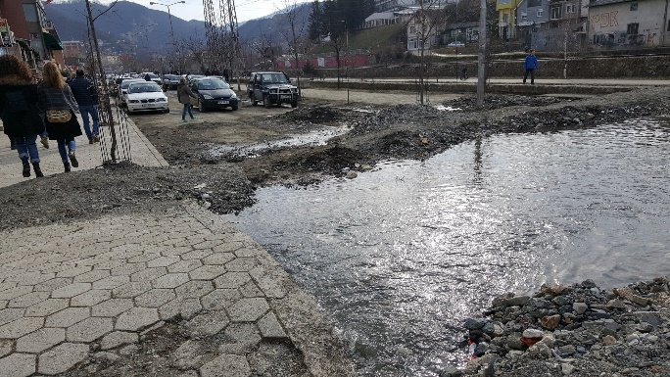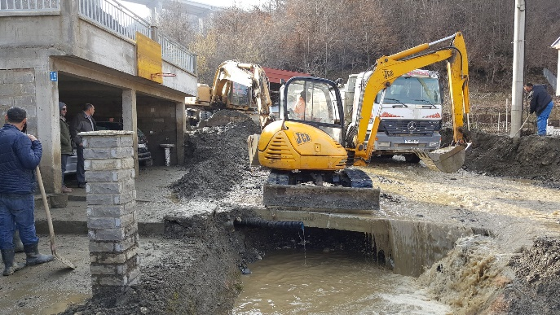
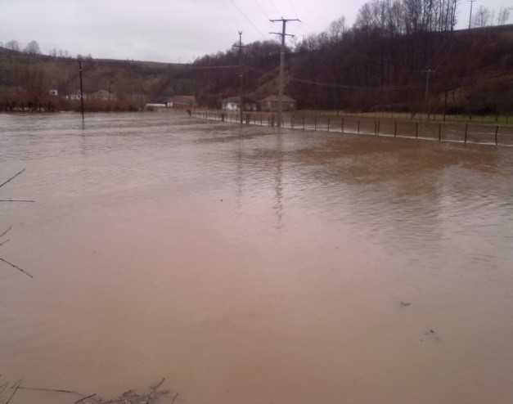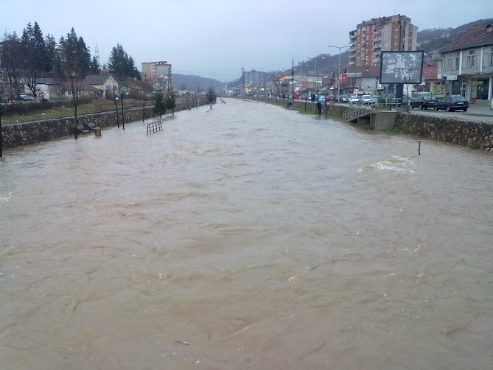
Foto 8 - Dëmet nga vërshimet: 1-Përroi Rakoci vërshon në pronë publike (rrugë dhe shirit gjelbërimi); 2-Përroi Kukaj vërshon pronën publike (rrugën) dhe private (shtëpi dhe oborre në Bob/ Lagja Kuka); 3-Nerodimja vërshon tokat bujqësore në Kaçanik të Vjetër/ Lagja Topojan; dhe 4-Nerodimja “e fryrë” që do të vërshonte hapësirat përreth në zonën urbane po të mos ta kishte shtratin e rregulluar (shihet se niveli i poshtëm i shtratit me shëtitore ishte vërshuar)(2 fotot e fundit janë marrë nga draft-PZHK 2023-2031);

Hidrocentralet
Hidrocentrali/et e vogla të lartpërmendura si impiante për prodhim të energjisë përmes shfrytëzimit të ujit kanë ndikime enorme dhe të pakthyeshme në natyrë dhe mjedis. Në kuadër të kampanjës kundër hidrocentraleve të vogla, Gjethi në 2017 kishte përgatitur në studim të hollësishëm si pikënisje Nga të dhënat, studimi kishte analizuar ndikimet negative dhe pozitive në mjedis/ natyrë, ato sociale dhe ekonomike duke përfunduar me rekomandime. Analizat e shkoqitura për këto ndikime në natyrë dhe mjedis i gjeni në vijim ndërsa për më gjerësisht ndiqeni referencën/ linkun poshtë:
- Përcaktimi i të ashtuquajturës “rrjedhë ekologjike” e cila do ti lihet lumit gjatë operimit të hidrocentralit ende kundërshtohet gjerësisht në disa parametra duke përfshirë edhe kërkesat bazë për definimin e saj. Si rrjedhojë, pamundësia ose paaftësia e ekologëve që të japin qëndrime të shpejta dhe të sakta rreth kërkesave/nevojave për të, zakonisht rezulton në tensione, jovendimarrësi dhe vendime të këqija. Problematika në këtë mes është më e vështirë se sa duket. U përmend më lart se rrjedha ekologjike është planifikuar të ketë vlerën e 30% të prurjeve mesatare të ujit. Së pari duhet të nënkuptuar se rrjedha ekologjike kurrë nuk do të ketë efektin e rrjedhës natyrore por në parim është një sasi e caktuar e ujit që lihet të rrjedhë lirshëm me qëllim që të mbahet një balanc në përmbushjen e nevojave të ekosistemit dhe komunitetit njerëzor. Kjo rrjedhë duhet të jetë e ndryshueshme edhe për nga karakteri sezonal. Duke marrë parasysh këtë, caktimi i rregullit në vlera të përhershme të marrjes së 30% apo 50%, është më se e sigurtë
që do të shkaktojë degradim të thellë ekologjik. Kjo në të vërtetë është në kundërshtim të plotë me ndryshimet natyrore në kohë dhe nivel të caktuar të rrjedhës, posaçërisht në zonat diversive (duke përfshirë edhe ato biodiversive) ku si pasojë mundë të ketë vite me prurje të vogla që do të rezultonte me tharje të sipërfaqeve të caktuara dhe ndikim shumë të madh ekologjik. Natyrisht se, në rast të aprovimit të projekteve të tilla, rrjedha ekologjike duhet bazuar në karakteristikat e secilit lum apo pellg lumor veç e veç apo duke i përgjithësuar sipas karakteristikave të ngjashme. Rasti i hidrocentraleve në Lepenc ku vlera e marrjes është 70%, në të vërtetë është jo e analizuar mirë dhe jashtë çdo standardi. Përtej kësaj, teknologjia shumë e vjetër e aplikuar e bën gati të pamundur monitorimin e vazhdueshëm të rrjedhës ekologjike.
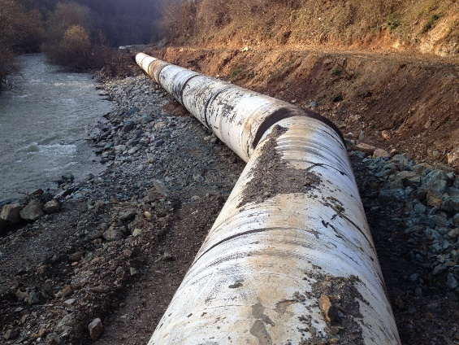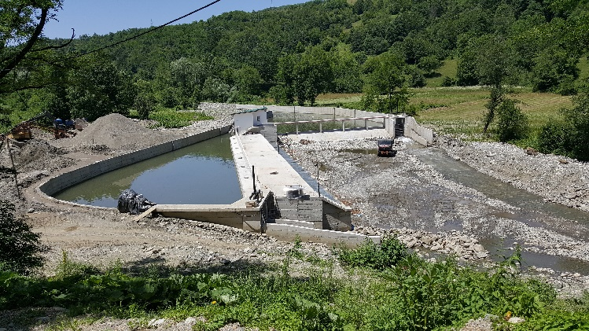
Foto 9 - Shkatërrimet mjedisore nga Hidrocentrali “Lepenci 3” – gypi i shtrirë për 10km dhe vepra e marrjes

- Si rrjedhojë, me devijimin e 70% të ujit nëpër gypa, orari i ulje-ngritjeve të nivelit të ujit do të ndryshohej duke bërë që niveli të ulej në minimum. Në shumicën e rasteve ky lloj “vërshimi” është i domosdoshëm sepse ofron nutrientë për biotën ujore dhe krijon habitate të mbrojtura në zonat në fjalë. Kjo biotë në lumenjtë që shfrytëzohen për hidrocentrale afektohet si pasojë e modifikimit të atyre faktorëve si p.sh. “thatësirat” në shtratin e lumit (nën veprën e marrjes), ndryshimet jo natyrore në nivelin e ujit, ndryshimet në kualitetin e ujit dhe ndryshimin e gjendjes së ujërave nëntokësor. Lloji dhe kompozicioni i specieve është i ndikuar direkt nga këto kushte dhe nëse ato ndryshohen atëherë edhe ky kompozicion mundë të pësoj ndryshime. Ka shumë të ngjarë që zona do të shterpëzohet nga bimësia në mungesë të ujit apo ndryshimit të shpeshtë nivelit të tij bazuar në nevojat e punës së hidrocentralit. Organizmat që jetojnë në zonat bregore janë një burim ushqimi për peshqit e lumenjve dhe gjithashtu kontribuojnë si ushqim i kafshëve tokësore. Si pasojë e ndryshimeve në rrjedhën e lumit ky burim ushqimor do të reduktohet. Speciet që jetojnë në ujë gjatë tërë kohës mundë të reduktohen dhe zëvendësohen me ato më të qëndrueshmet. Ky ndryshim populacioni dhe shumëllojshmërie speciesh mundë të afektojë në tërësi zingjirin ushqimor ujor. Mungesa e lagështisë gjithashtu mundë të zvogëloj në minimum edhe produktivitetin e luginës së lumit.

- Këto Impiante hidroenergjetike ndryshojnë rrjedhat natyrore ujore (duke e futur ujin në gypa). Kjo, së bashku me ndërtimin e digave të vogla pengojnë rrjedhën normale të ujit, bllokojnë lëvizjen e sedimentit dhe nutrientëve jetësor dhe kanë ndikim të drejtpërdrejtë në kafshët migruese sikur që janë disa lloje të peshqve, të cilëve iu ndërpriten fizikisht këto shtigje migruese. Peshku Mahseer i Himalajeve, si pasojë e kufizimit të disa vendeve të shumimit përmes devijimit të lumit nëpër kanale dhe digave nuk është parë më në pjesën e sipërme të rrjedhës ujore të lumit Ganga dhe degëve të tij në Indi edhe pse më herët kjo kishte ndodhur. Edhe pse janë provuar edhe të ashtuquajturat “shtigje të peshqve” ato nuk kanë funksionuar. Për më shumë, strukturat e kanalit të peshqve në HC lepenci 3 dhe HC Soponica në Kaçanik janë të punuara pa kurrfarë kriteri dhe janë tërësisht jo funksionale. Edhe invertebrorët (insekte, kërminjë, gaforre) do të zhduken në sasi të konsiderueshme. Një studim ka treguar se në raste të ngjashme ku rrjedha e ujit është devijuar, ky lloj i kafshëve është zvogëluar nga 50-90% si pasojë e ndryshimeve në susbstrat nga ndryshimi i rrjedhës së ujit, përderisa këto gjallesa nuk mundë të kalojnë nëpër gypa duke u ndaluar në veprën e marrjes apo ngordhur nëpër turbina.

- Sipërfaqet me bukuri natyrore të veçanta apo peizazhet natyrore do të humbeshin gjithashtu si pasojë e vet ekzistencës së impianteve (40+ vite) që natyrisht nuk e kanë vendin aty dhe si pasojë e mungesës së ujit që ka domethënie mbijetese për gjithë zonën. Hidrocentralet e mëdha më digat e tyre janë bërë atraksione turistike nëpër botë, por hidrocentralet e vogla nuk kanë asnjë element që do të mundë ta ofronte një atraksion të tillë që do ta kishte efektin e kundërt të shkatërruesit estetik. Një pjesë e këtij dëmtimi tashmë është bërë: shpyllëzimin e pakontrolluar, ndotje e tokës dhe shpërfytyrimin e zonës nga punët ndërtimore me makineri të rënda. Për më tepër, për nevoja të punëve dhe të funksionimin të hidrocentralit, përveç strukturës së këtij impianti, së paku një rrugë përgjatë gypit që nga vepra e marrjes deri te vepra e prodhimit është ndërtuar. Kësaj i duhet shtuar edhe ndërtimi i rrugëve kyçëse nga infrastruktura rrugore ekzistuese dhe ndërtimi i rrjetit të transmisionit të energjisë deri në rrjetin kombëtar. Si rezultat kemi pasur humbje të florës dhe faunës, erozion më të shpejtuar të tokës nga shpyllëzimi, pengesë në transport nga punimet dhe më shumë emetim të karbonit në atmosferë nga trafiku i dendësuar. Emetimi i gazrave serrë është më se evident nga djegja e karburanteve me prejardhje fosile prej mekanizmeve ndërtimore. Ndotjet nga derdhjet aksidentale të vajrave gjithashtu nuk përjashtohen.

- Ndikimet e jashtme në mjedis (externalities) nga hidrocentralet mundë të jenë edhe:
- Në eutrofikim në digat që formojnë akumulime (IEA 2002), edhe pse eutrofikimi në këtë rast do të kishte nivele të ulëta për shkak të akumulimit të pakët;
- Ndryshimet në mikroklimë, ulje e të reshurave, tharje e burimeve ujore, krojeve, puseve dhe bunarëve; më pak lagështi në tokë, etj.; si pasojë e devijimit të shumicës së sasisë së ujit të lumit (Sharma&Rana 2014).
- Potencial dhe rrezik më i madh nga vërshimet si pasojë e jostabilitetit dhe erozionit të tokës që u përmend më lart, si dhe mundësisë që ato vërshime të jenë më të rrezikshme në rast të marrjes me vete të ndonjë strukture të hidrocentralit (strukturë betoni, gyp metali, etj.).

Ajri
Kualitetin e ajrit e monitoron IHMK përmes 12 stacioneve në Kosovë për ndotësit si në vijim: Ozoni O3, Dyoksidi i Sulfurit SO2, Dyoksidi i Azotit NO2, Monoksidi i Karbonit CO dhe Grimcat e Suspenduara PM10 dhe PM2.5 (të gjitha për njësi mg/m3). Megjithatë, nuk ka stacion monitorimi në Komunën e Kaçanikut, ndërsa më i afërti është në Han të Elezit rezultatet e të cilit nuk mundë të merren parasysh për shkak të dallimit që i karakterizon dy komunat (Hani i Elezit është vend industrial).
Në mungesë të të dhënave zyrtare, alternativa më e përshtatshme janë stacionet/ matësit e Indeksit të Cilësisë së Ajrit (ICA-AQI) të cilët kushtojnë lirë, janë lehtë të operueshëm dhe mundësohet lidhja me rrjetin respektiv ndërkombëtar për të publikuar rezultatet sa më shpejtë. ICA pasqyron ndikimin e mundshëm të cilësisë së dobët të ajrit në shëndet. Si një standard i Bashkimit Evropian për matjen, klasifikimin dhe krahasimin e cilësisë së ajrit duke përdorur grupin standard të parametrave, ju mundëson përdoruesve që të kuptojnë më shumë cilësinë e ajrit ku jetojnë, punojnë apo udhëtojnë. ICA bazohet në përqendrimin e pesë ndotësve kryesorë (për ndarjet sipas kualitetit apo më shumë informacion klikoni në linkun poshtë):
- Grimcat e suspenduara (PM10 dhe PM2.5);
- Ozon (O₃);
- Dyoksidi i azotit (NO₂);
- Dyoksidi i sulfurit (SO₂).
Edhe pse më parë ekzistonte një ICA stacion në Kaçanik (në zonën urbane), tanimë nuk ka. Megjithatë shumë lehtë është e arritshme pajisja me një stacion respektiv. Për më shumë, rrjeti ndërkombëtar i stacioneve të tilla iqair.com jep të dhëna për Kaçanikun sipas të dhënave satelitore llogaritur nga stacionet fqinje dhe faktorë tjerë deri sa të jetë i montuar dhe i lidhur në rrjet së paku një stacion i tillë ne Kaçanik. Sipas këtij rrejti, me datë 02/11/2023, kualiteti i ajrit në Kaçanik ishte i mirë.
Megjithatë, duke marrë parasysh karakterin e Komunës së Kaçanikut si vend kryesisht malor, nivelit të ulët të zhvillimit të industrisë ndotëse dhe të dhënat nga rrjeti ndërkombëtar iqair.com mundë të konsiderohet se kualiteti i ajrit në Komunë është në përgjithësi i mirë. Në të njëjtën kohë, gjithnjë për mungesë monitorimi, nuk përjashtohen apo vazhdojnë të evidentohen ndotje të ajrit si në pjesët më poshtë.

Ndotja e ajrit
Përtej atyre që u thanë më lart, nga të dhënat e AMMK-së të vitit 2021 shihet se kualiteti i ajrit mundë të keqësohet posaçërisht gjatë kohës së dimrit në një mjedis kur për ngrohje janë funksionale djegiet e vogla në masë rreth 80%. Me këtë rast theks më i veçantë i duhet kushtuar zonës urbane dhe fshatrave të mëdha. Këto djegie kontribuojnë në emetimet totale të grimcave të suspenduara të pluhurit (PM10 dhe PM2.5) në masë 49% respektivisht 68%.
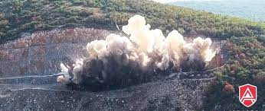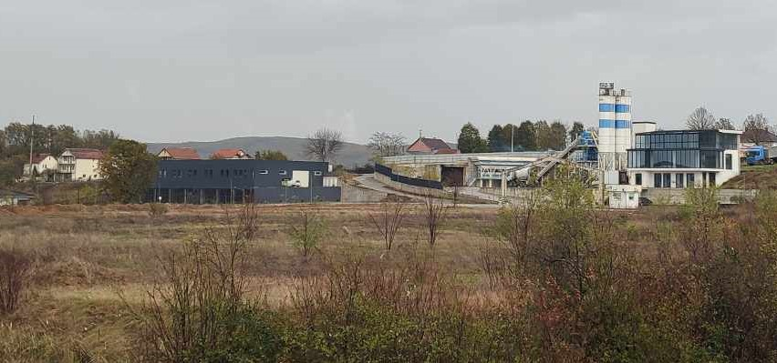
Foto 10 - Ndotja e ajrit nga gurëthyesit dhe bizneset prodhuese (foto 2 – autori VR)
Ngjashëm i duhet kushtuar kujdes linjave transportuese të cili në Kaçanik janë prezente përmes autoudhës, rrugës nacionale, 3 rrugëve rajonale dhe rrugëve lokale. Në këtë mes është transporti i cili kontribuon me 30% të emetimeve totale të dyoksidit të Azotit (NO₂);
Ndotja e herëpashershme e ajrit përmes grimcave të suspenduara të pluhurit (PM10 dhe PM2.5) është prezentë edhe në lokacione të caktuara si gurëthyesit, fabrika Silcapor, fabrika e betonit të Fusha e Pajtimit dhe bizneset tjera prodhuese të materialeve ndërtimore nga aty deri te Lushi. Kjo ndotje ua bën jetën problematike banorëve në afërsi të cilët ankohen vazhdimisht si dhe dëmton sipërfaqet bujqësore/ pyjore përreth.

Ndotja nga zhurma
Edhe pse nuk ka matje formale, është transporti/ komunikacioni rrugor intensiv kryesisht përmes autoudhës dhe rrugës nacionale i cili shkakton zhurmë më të theksuar në Kaçanik. Edhe pse këto dy linja rrugësh shumë të frekuentuara kalojnë përmes disa vendbanimeve, në asnjërin rast nuk janë aplikuar barrierat fizike për reduktimin e zhurmës.
Sipas Ligjit për Mbrojtje nga Zhurma (Nr. 02/L-102) Komuna duhet të përgatisë Hartën e Zhurmës me lokacionet e burimit të ndotjes nga zhurma dhe ato lokacione që i ekspozohen asaj ndotje; përderisa veprimet dhe masat përmirësuese do të futen brenda këtij dokumenti (PLVM).

Ndryshimet klimatike
Ndryshimet klimatike i referohen ndryshimeve afatgjata të temperaturave dhe motit. Kryesisht prej filleve të zhvillimit industrial, këto ndryshime të mëdha kanë ardhur si pasojë e faktorit njeri para së gjithash për shkak të djegies së karburanteve fosile (thëngjilli, nafta dhe gazi) për nevoja të industrisë, prodhimit të energjisë, transportit; por edhe të shpyllëzimit, shfrytëzimit të tokës në dëm të natyrës, deponive të mbeturinave, ndotjes së ujërave sipërfaqësorë, bujqësisë, etj. Djegia e këtyre fosileve dhe aktivitetet tjera që u përmendën bëjnë që të ketë më shumë gazra serrë të cilat e ndalojnë nxehtësinë e diellit duke shkaktuar ngritje të temperaturave. Gazrat serrë kryesore janë dyoksidi i karbonit dhe metani.

Shkaktarët dhe ndikimet – niveli lokal
Kaçaniku si komunë e vogël ka ndikim shumë të ulët në ndryshimet klimatike. Të gjithë shkaktarët që u përmendën më lart duke përfshirë edhe veprimtaritë që i nxisin ato si shfrytëzimi i energjisë, transporti dhe konsumi i përgjithshëm janë të nivelit shumë të ulët në Kaçanik për të ndikuar në nivel kombëtar dhe global duke marrë parasysh numrin e vogël të banorëve, zhvillimin e ulët socio-ekonomik dhe rrjedhimisht edhe standardin e ulët të jetesës. Edhe degradimi i pyjeve që u përmend më lart që është zhvillimi më serioz negativ në Kaçanik brenda këtij konteksti, erdhi kryesisht si pasojë e kërkesës enorme për dru industrial dhe biomasë të Ferizajt si komuna më e zhvilluar në Kosovë pas kryeqytetit që nga viti 2000.
Megjithatë, duhet pasur kujdes me zhvillimet socio-ekonomike të planifikuara dhe në fushën e mjedisit e cili u mbulua në pjesët e mësipërme, dhe ku ka vend për përmirësime duke filluar nga pylltaria dhe duke vazhduar me ujërat sipërfaqësore, mbeturinat, shfrytëzimi i tokës posaçërisht në zonën urbane, transporti jo-motorik po edhe lidhshmëria e sektorëve brenda ekonomisë qarkore.
Krejt kjo duke pasur parasysh se ndikimet e ndryshimeve klimatike i ndjejnë më së shumti vendet në zhvillim si Kosova dhe komunat e varfra si Kaçaniku. Këto ndikime ndeshen në formë të rritjes së nxehtësisë, më pak reshje, shira të rrëmbyeshëm, etj., që shkaktojnë edhe mungesat e ujit në kohë më të gjata, dëme më të mëdha nga vërshimet dhe të ngjashme.

Veprimet klimatike
Në pjesët e mëposhtme janë paraqitur masat apo veprimet që duhet ndërmarrë brenda kontekstit të analizave të lartpërmendura për të adresuar ndikimet e ndryshimeve klimatike përmes reduktimit dhe adaptimit

Problemet e shkoqitura mjedisore

NATYRA
- Sipërfaqet/ monumentet natyrore sipas listës zyrtare janë të sfidueshme për tu mbrojtur;
- Sipërfaqe tjera të identifikuara nuk janë përfshirë në listë nga AMMK;
- Mbrojtje jo e mjaftueshme e florës dhe faunës prezentë (kryesisht shpyllëzimi, ndotja, gjuetia dhe peshkimi i egër)
- Natyrë dhe peizazh i dëmtuar nga mihjet sipërfaqësore, hidrocentralet, infrastruktura, etj.

HAPËSIRAT PUBLIKE
- Hapësirat e rregulluara jo të mirëmbajtura mjaftueshëm;
- Numër i ulët i hapësirave publike të rregulluara
- Zona Turistike Shtrazë ka nevojë për rregullim të mëtutjeshëm
- Hapësirat përgjatë lumenjve jo të shfrytëzuara mjaftueshëm për nevoja sociale
- Numër shumë i ulët i shtigjeve për këmbësor/ çiklistë

TOKA PYJORE DHE BUJQËSORE
- Humbja e vazhdueshme e tokës pyjore dhe bujqësore
- Dëmtimi i vazhdueshëm i pyjeve nga prerja dhe zjarret
- Menaxhim sfidues i pyjeve
- Ndotja e tokës bujqësore e pa monitoruar

EROZIONI DHE RRËSHQITJA E DHEUT
- Erozion më intensiv përgjatë lumenjve malor për shkak të dëmtimit të pyjeve
- Erozion i theksuar në sipërfaqet e larta/ të zhveshura të Sharrit që ndikon në kualitetin e ujit të pijes
- Rrezik i shtuar i rrëshqitjes së dheut për shkak të eksploatimit të pakontrolluar të gurit gëlqeror (rruga nacionale N2)

VËRSHIMET
- Mungojnë rregullimet natyrore të brigjeve lumore për reduktim të rrezikut dhe ndikimit nga vërshimet
- Shtretërit ekzistues jo në përshtatshmëri me natyrën dhe biodiversitetin
- Dëme kryesisht në toka bujqësore dhe infrastrukturë nga vërshimet

UJËRAT SIPËRFAQËSOR
- Ndotje serioze e ujit sipërfaqësor (kryesisht nga ujërat e zeza dhe industritë)
- Monitorim jo i mjaftueshëm i kualitetit të ujërave sipërfaqësor (pak stacione dhe shumë kilometra rrjedhë të pa monitoruara)
- Sistemi me mekanizmat ekzistues evidenton pjesërisht ndotjen por është i pafuqishëm të ndalojë atë
- Rezultatet e monitorimit nuk paraqesin realitetin në tërësi
- Rezultatet e publikuara të monitorimit jo në kohë reale dhe jo të besueshme nga komuniteti
- Nuk ka informacion për sasinë dhe cilësinë e ujërave nëntokësor

HIDROCENTRALET
- Gjykata ka vendosur masë të përkohshme ndalimi dhe vendimi përfundimtar pritet në vijim
- Terreni nuk është kthyer në gjendje të pranueshme (përpunim terreni, pyllëzim, gjelbërim dhe të ngjashme) në rastet e hidrocentraleve, gurëthyesve dhe të ngjashme
- Përcaktimi i rrjedhës ekologjike jo real dhe jo i bazuar në literaturën profesionale të kohës
- Vështirësi (gati pamundësi) e monitorimit të rrjedhës ekologjike dhe funksionimit të kanalit të peshqve (strukturat dhe teknologjia e aplikuar e modelit të vjetër (pjesa e I-rë e shek. XX));
- Mundë të sjellin ndryshime në mikroklimë, tharje të burimeve në afërsi, eutrofikim, etj.
UJËSJELLËSI DHE KANALIZIMI
- Shumica e burimeve natyrore të ujit të shfrytëzuara pa lejet e nevojshme
- Sipërfaqja përreth burimeve natyrore jo mjaftueshëm e mbrojtur
- Shërbim i ujësjellësit/ kanalizimit jo i ofruar për të gjitha vendbanimet dhe klientët
- Shërbim ujësjellësi jo i menaxhuar tërësisht në mënyrë formale
- Pamundësi në furnizim 24 orësh (disa raste gjatë verës së vonshme dhe vjeshtës)
- Nivel i lartë i humbjes së ujit (mbi 60%)
- Ndotje e herëpashershme e ujit të pijes
- Mungesë e kolektorëve të nevojshëm të kanalizimit të ujërave të zeza dhe mostrajtimi i tyre
- Sistem gjysmak i kanalizimit të ujërave atmosferike dhe përzierje e tyre me ujërat e zeza
- Asnjë rast i konservimit të ujërave atmosferike për ujitje apo nevojë tjetër
- Kapacitete të pamjaftueshme administrative/ teknike për implementim të planeve/ strategjive dhe menaxhim të sistemeve duke përfshirë edhe resurseve humane (DSHPE dhe KRU Bifurkacioni);

MBETURINAT
- Shërbim i grumbullimit të mbeturinave jo i ofruar për të gjitha vendbanimet, klientët dhe të gjitha llojet e mbeturinave
- Ndarje dhe riciklim minimal i mbeturinave
- Deponi ekzistuese ilegale të mbeturinave (momentalisht 13 sosh) të cilat vazhdimisht krijohen dhe pastrohen
- Lokacion jo i përcaktuar i mbeturinave të ndërtim/ rrënimit
- Kapaciteteve të pamjaftueshme administrative/ teknike për implementim të planeve/ strategjive duke përfshirë edhe menaxhimin e resurseve humane (DSHPE dhe KRM Pastërtia);
- Inspektorati mjedisor me shumë sfida dhe i pjesërishëm (lokal dhe qendror)

AJRI
- Kualiteti i ajrit nuk monitorohet formalisht në Kaçanik
- Ndotje prezentë e ajrit nga djegiet e vogla, transporti, bizneset, gurëthyesit
- Ndotje zhurme prezentë nga transporti (kryesisht Autoudha R6)

EFIÇIENCA E ENERGJISË
- Izolimi i objekteve dhe instalimi i stabilimenteve ngrohëse efiçiente shumë i kufizuar)
- Aplikim mesatar i poçave efiçient
- Subvencionimi për efiçiencë shumë i kufizuar dhe huatë me kamatë të lartë
- Nuk ka raste të prodhimit të energjisë nga dielli
- Nuk ka sistem të ngrohjes qendrore

VEPRIMET E PLANIFIKUARA

Përmbledhja e vizionit, qëllimeve dhe objektivave
Plani i veprimit në mjedis (PVM) ka zhvilluar vizionin dhe qëllimet/ objektivat së bashku me veprimet se si planifikohet të arrihet ai. Për secilin veprim të objektivit/ qëllimit të caktuar janë dhënë palët udhëheqëse dhe partnere, kostoja dhe korniza kohore e përafërt e zbatimit si dhe indikatorët për monitorim. Në tabelën e radhës i gjeni të gjitha këto të përmbledhura duke përfshirë edhe fushat tematike të zhvilluara:
Vizioni: MJEDIS I MBROJTUR PËR JETË TË SHËNDETSHME DHE PROSPERUESE
Objektivi | Nën-fusha tematike
Q1 - NATYRA
1.1 Shtimi i sipërfaqeve të mbrojtura të natyrës | Trashëgimia natyrore, Sipërfaqet e mbrojtura
Q2 - MJEDISI
2.1 Ngritje e kapaciteteve lokale për planifikim, mbrojtje, zhvillim të mjedisit dhe veprim klimatik | Ngritje e kapaciteteve lokale, Planifikimi mjedisor  Bashkëpunimi ndër-komunal
2.2 Monitorim i vazhdueshëm i ndotjes së tokës, ujit dhe ajrit | Reduktim i ndotjes, Transparencë  Bashkëpunim me ndërmarrjet publike
2.3 Shërbim i përmirësuar i menaxhimit të mbeturinave | Ngritje e kapaciteteve lokale  Grumbullim i mbeturinave  Ndarje / riciklim
2.4 Shërbim i përmirësuar i ujësjellësit dhe kanalizimit | Ngritje e kapaciteteve lokale  Ujësjellës dhe kanalizim  Ujëra të zeza/ trajtim, Kanalizim atmosferik
2.5 Reduktimi i rrezikut nga fatkeqësitë natyrore përmes aplikimit të masave të përshtatshme me mjedisin | Intervenim në brigjet lumore  Hapësira të hapura, Pyllëzim
Q3 – NDRYSHIMET KLIMATIKE
3.1 Nxitja e shfrytëzimit miks dhe të dendur të tokës në Qytet dhe vendbanimet e mëdha përmes politikave të planifikimit/ zonimit | Planifikime për hapësira të hapura  Zhvillime miks the infill  Zhvillime në miqësi me mjedisin
3.2 Shtimi i sipërfaqeve të gjelbra dhe natyrore | Pyllëzim, Hapësira publike, Konservim uji  Digjitalizim mjedisor
3.3 Lëvizja e gjelbër, lëvizje për të gjithë | Plan mobiliteti, Transport i gjelbër  Vetëdijesim rreth lëvizjes së gjelbër
3.4 Kalimi drejt energjisë së gjelbër në sektorin publik dhe privat | Energji efiçiente,  Energji solare
3.5 Reduktimi i volumit të mbeturinave | Sortim i mbeturinave  Pastrim i deponive joformale
Q4 – VETËDIJESIMI DHE PROMOVIMI
4.1 Kampanjë vetëdijesimi dhe promovimi të zhvillimit të qëndrueshëm | Ndarje e njohurie  Organizime/ evente  Publikime

Plani i veprimit
Si të lexohet tabela e planit të veprimit – udhëzim
Kostoja e përafërt
e ulët (≤50,000.00 €) | e mesme (>50,000 - 300,000 €) | e lartë (>300,000 €)
€ | €€ | €€€
Korniza kohore e zbatimit
Afatshkurtër (1-2 vjet) | Afatmesme (3-4 vjet) | Afatgjatë (5 vjet)
ASH | AM | AGJ
Ndikimi pozitiv në mjedis
i vogël | i mesëm | i lartë


 | NATYRA |  | Qëllimi 1: Natyrë unike – krenarë ta kemi dhe ta mbrojmë
1.1 |  | Objektivi: Shtimi i sipërfaqeve të mbrojtura të natyrës
1.1.1 |  | Veprimi: Hulumtimi dhe pasurimi i listës së trashëgimisë natyrore të mbrojtur;  Palë udhëheqëse: Njësia e mjedisit, IMN  Partner: MMPHI, Shoqëria civile, Komuniteti  Indikator: Hulumtimi i përfunduar me propozime konkrete dhe numri i elementeve të shtuara në listën e trashëgimisë |  | Kosto | Koha e zbatimit
 |  |  |  | € | AGJ
1.1.2 |  | Veprimi: Mbrojtja formale në nivel lokal i sipërfaqeve natyrore sipas PZHK 2023-2031 (Zona Turistike/ Shtrazë, Guri i Shpuar/ Kaçanik, Liqeni i Pranverës/ Ivajë, Uji i Bardhë/ Bob, Dy Ujëvarat/ Korbliq) dhe sipërfaqeve tjera të identifikuara  Palë udhëheqëse: Njësia e mjedisit, DUKMM  Partner: IMN, Shoqëria civile, Komuniteti  Indikator: Numri dhe sipërfaqja e zonave të identifikuara dhe të shpallura nën mbrojtje, mekanizmat e krijuar për mbrojtje, zyrtarët e angazhuar, raportet e dorëzuara/ publikuara, inspektimet, dhe të ngjashme |  | €€ | AGJ

MJEDISI |  | Qëllimi 2: Mjedis i pastër dhe i sigurte – përgjegjësi e të gjithëve
2.1 | Objektivi: Ngritje e kapaciteteve lokale për planifikim, mbrojtje, zhvillim të mjedisit dhe veprim klimatik
2.1.1 | Veprimi: Rritja e kapaciteteve lokale për mbikëqyrje të kompanive të jashtme apo performancë me kapacitete të brendshme për aplikimin e analizave mjedisore (VSM dhe VNM) dhe klimatike në nivel të politikave, planeve dhe projekteve;  Palë udhëheqëse: DUKMM, Njësia e mjedisit  Partner: MMPHI, Kompanitë  Indikator: Numri i trajnimeve dhe zyrtarëve të trajnuar, numri I projekteve të realizuara/ mbikqyrura |  | Kosto | Koha e zbatimit
 |  |  | € | AM
2.1.2 | Veprimi: Rritja e kapaciteteve të inspektoratit lokal mjedisor, pyjor, trafikut, shërbimeve publike për performancë më të lartë duke përfshirë edhe raportet mujore (trajnime, përvoja nga tjera raste, rifreskim me kapacitete të reja humane, praktikantë, etj.);  Palë udhëheqëse: SI  Partner: Universitetet, Org. ndërkombëtare, Shoqëria civile  Indikator: Numri i trajnimeve dhe zyrtarëve të trajnuar/ angazhuar, numri I projekteve të realizuara/ monitoruara, raportet e dorëzuara/ publikuara |  | € | AM
2.1.3 | Veprimi: Krijimi i një trupe permanente të përbërë nga qeveria lokale, policia, shoqëria civile, komunitetet e përfshira dhe agjencionit/entitetet e linjës sipas rastit për mbrojtje të tokës (duke përfshirë tokat pyjore dhe bujqësore), ujërave dhe ajrit;  Palë udhëheqëse: Zyra e Kryetarit, DUKMM, DBPZHR, Njësia e mjedisit  Partner: Policia, Shoqëria civile, Komunitetet, Agjencitë  Indikator: Trupa asistuese/ monitoruese e krijuar dhe funksionale, numri/ profili i personave/ entiteteve të angazhuara |  | €€ | ASH
2.1.4 | Veprimi: Në bashkëpunim me komunat e rajonit sipas marrëveshjeve të hartohen planet e përbashkëta: Plani për Mbrojtje të Natyrës dhe Biodiversitetit, Plani për Reduktim të Zhurmës;  Palë udhëheqëse: DUKMM, Njësia e mjedisit  Partner: Komunat e rajonit, Kompanitë  Indikator: Planet e hartuara dhe aprovuara |  | € | AGJ

2.2 | Objektivi: Monitorim i vazhdueshëm i ndotjes së tokës, ujit dhe ajrit
2.2.1 | Veprimi: Analiza të herëpashershme të ndotjes së tokës duke përfshirë edhe tokën bujqësore;  Palë udhëheqëse: Njësia e mjedisit  Partner: DBPZHR, Kompanitë  Indikator: Numri i lokacioneve të mostruar dhe analizave të zhvilluara/ raportuara në vit | Kosto | Koha e zbatimit
 |  | € | ASH-AGJ
2.2.2 | Veprimi: Në bashkëpunim me IHMK të instalohet një stacion për kualitetin e ujit në Kaçanik; ndërsa realizohet edhe matje alternative të herëpashershme nga Komuna dhe shoqëria civile;  Palë udhëheqëse: IHMK  Partner: Njësia e Mjedisit, Shoqëria civile, Kompanitë  Indikator: Stacioni i instaluar dhe funksional, numri i matjeve dhe trupat ujor të mmatur në vit | €€ | ASH-AGJ
2.2.3 | Veprimi: Monitorimi permanent i hidrocentralit/eve për performancë në lidhje me rrjedhën ekologjike dhe kthimin e mjedisit në gjendje të pranueshme;  Palë udhëheqëse: MMPHI  Partner: Njësia e mjedisit, Shoqëria civile, Kompanitë  Indikator: Numri i inspektimeve në vit, rezultatet e publikuara, rrjedha ekologjike e mirëmbajtur rreptësishtë, sipërfaqja natyrore dhe përqindja e saj e përmirësuar në raport me totalin e nevojshëm | €€ | AGJ
2.2.4 | Veprimi: Për të gjitha matjet të publikohen analizat në një platformë lokale;  Palë udhëheqëse: Zyra e informimit  Partner: Njësia e mjedisit  Indikator: Analizat/ rezultatet e publikuara in real-time në webfaqen e Komunës dhe monitorët e instaluar | - | ASH-AGJ
2.2.5 | Veprimi: Në bashkëpunim me KRU Bifurkacioni të merren më shumë mostra në Kaçanik për analizë të kualitetit të ujit të pijes, duke përfshirë edhe sistemet përkohësisht jo të menaxhuara nga KRU;  Palë udhëheqëse: KRU Bifurkacionni  Partner: Njësia e mjedisit  Indikator: Numri i mostrave shtesë të marra dhe lokacionet e mostrimit | € | ASH-AGJ
2.2.6 | Veprimi: Instalimi i dy stacioneve monitoruese sipas Indeksit të Cilësisë së Ajrit dhe monitorëve respektiv (zona urbane dhe te Lushi);  Palë udhëheqëse: Njësia e mjedisit  Partner: Shoqëria civile, Komuniteti  Indikator: Stacionet monitoruese të instaluara dhe funksionale | € | ASH
2.2.7 | Veprimi: Instalimi i dy monitorëve për paraqitje non-stop të informacioneve mbi kualitetin e ajrit, ujit dhe tokës sipas matjeve të lartpërmendura (zona urbane dhe te Lushi)  Palë udhëheqëse: Njësia e mjedisit, Zyra e informimit  Partner: MMPHI, Shoqëria civile, Org. ndërkombëtare  Indikator: Monitorët e instaluar dhe funksional, rezultatet real-time të paraqitura rreth cilësisë së ajrit dhe kualitetit të ujit (sipërfaqësor dhe të pijes) dhe tokës sipas analizave të lartpërmendura | € | AM

2.3 | Objektivi: Shërbim i përmirësuar i menaxhimit të mbeturinave
2.3.1 | Veprimi: Ngritja e kapaciteteve të drejtorisë së shërbimeve publike dhe KRU “pastërtia”-njësia Kaçanik për të implementuar planet dhe rrjedhimisht performuar në nivel sa i përket ofrimit të shërbimit dhe prezantimit të ndarjes dhe riciklimit të mbeturinave;  Palë udhëheqëse: DSHPE, KRU Pastërtia  Partner: Kompanitë, MZHE , MMPHI,Org. ndërkombëtare, Shoqëria civile  Indikator: Stafi i trajnuar/ angazhuar dhe trajnimet e ndjekura, mekanizmat e krijuar potencialisht, kompanitë private të angazhuara potencialisht | Kosto | Koha e zbatimit
 |  | €€€ | AM
2.3.2 | Veprimi: Ofrimi i shërbimit për të gjithë klientët në Komunë sipas Planit të Menaxhimit të Mbeturinave 2023-2027;  Palë udhëheqëse: DSHPE, KRU Pastërtia  Partner: Kompanitë  Indikator: Numri/përqindja e klientëve shtesë në raport totalin, numri/ lloji i mekanizmave shtesë në dispozicion, numri/ profili i personave shtesë të angazhuar | €€€ | AGJ
2.3.3 | Veprimi: Përcaktimi i deponisë lokale për mbeturinat e ndërtim/ rrënimit;  Palë udhëheqëse: DUKMM, Kuvendi Komunal  Partner: DSHPE, Komunitetet, shoqëria civile  Indikator: Deponia e përcaktuar, në operim dhe e mirëmbajtur | - | ASH

2.4 | Objektivi: Shërbim i përmirësuar i ujësjellësit dhe kanalizimit
2.4.1 | Veprimi: Ngritja e kapaciteteve të drejtorisë së shërbimeve publike, KRU “Bifurkacioni”-njësia Kaçanik për të performuar në nivel sa i përket ofrimit të shërbimit;  Palë udhëheqëse: DSHPE, KRU Bifurkacioni  Partner: MZHE , MMPHI, Org. ndërkombëtare, Shoqëria civile  Indikator: Stafi i trajnuar/ angazhuar dhe trajnimet e ndjekura, mekanizmat e krijuar potencialisht | Kosto | Koha e zbatimit
 |  | €€ | AM
2.4.2 | Veprimi: Studim fizibiliteti për ofrimin sa më të përshtatshëm të shërbimeve të ujësjellës/ kanalizimit për klientët e mbetur;  Palë udhëheqëse: DSHPE  Partner: KRU Bifurkacioni, Kompanitë, Komuniteti  Indikator: Studimi i zhvilluar/ miratuar me propozime/ rekomandime konkrete | € | ASH
2.4.3 | Veprimi: Rregullimi i infrastrukturës dhe ofrimi i shërbimit të ujësjellës/ kanalizimit për të gjithë klientët;  Palë udhëheqëse: DSHPE, KRU Bifurkacioni  Partner: Komuniteti , MMPHI, Org. ndërkombëtare,  Indikator: Numri/përqindja e klientëve shtesë në raport totalin, lloji/ gjatësia e infrastrukturës shtesë të ndërtuar, numri/ lloji i mekanizmave shtesë në dispozicion, numri/ profili i personave shtesë të angazhuar | €€€ | AGJ
2.4.4 | Veprimi: Hulumtim dhe lirimi i burimeve ujore të marra jo-formalisht paralelisht me ofrimin e shërbimit të ujësjellësit  Palë udhëheqëse: DSHPE, Bifurkacioni  Partner: Komuniteti, Prokuroria/ Gjykatat, Policia  Indikator: Hulumtimi i kryer me gjetje konkrete, numri i burimeve të liruara dhe volumi i ujit | €€ | AGJ
2.4.5 | Veprimi: Studim fizibiliteti me rekomandime për mënyrat e përshtatshme të trajtimit të ujërave të zeza; dhe përgatitja e projektit për impiantin për trajtim të ujërave të zeza duke përfshirë edhe përzgjedhjen e lokacionit  Palë udhëheqëse: DSHPE, KRU Bifurkacioni  Partner: MZHE , MMPHI, Org. ndërkombëtare, Bankat  Indikator: Studimi i zhvilluar/ miratuar me propozime/ rekomandime konkrete | €€ | ASH
2.4.6 | Veprimi: Rregullimi i kolektorëve të nevojshëm të ujërave të zeza (së paku 35 km’);  Palë udhëheqëse: DSHPE, DUKMM  Partner: MMPHI, Org. ndërkombëtare  Indikator: Numri, gjatësia dhe profili i kolektorëve të rregulluar | €€€ | AGJ
2.4.7 | Veprimi: Rregullimi shtesë i ujërave atmosferike në zonën urbane, fushën e pajtimit dhe fshatrat e mëdha  Palë udhëheqëse: DSHPE  Partner: MMPHI, Org. ndërkombëtare  Indikator: Gjatësia e infrastrukturës së rregulluar, vendbanimet e përmirësuara | €€€ | AGJ

2.5 | Objektivi: Reduktimi i rrezikut nga fatkeqësitë natyrore përmes aplikimit të masave të përshtatshme me mjedisin
2.5.1 | Veprimi: Studim për përmirësimin natyror të brigjeve lumore për reduktim të rrezikut nga vërshimet;  Palë udhëheqëse: DUKMM, DSHPE-NJE  Partner: MPB, MMPHI, Org. ndërkombëtare, Shoqëria civile  Indikator: Studimi i zhvilluar/ miratuar me propozime/ rekomandime konkrete | Kosto | Koha e zbatimit
 |  | € | ASH
2.5.2 | Veprimi: Përgatitja e projekteve për rregullim të brigjeve lumore (kryesisht Lepenc dhe Nerodime) dhe realizimi i fazave të caktuara të projekteve;  Palë udhëheqëse: DUKMM, DSHPE-NJE  Partner: MPB, MMPHI, Org. ndërkombëtare, Shoqëria civile  Indikator: Numri i projekteve të përgatitura, fazat e realizuara të projekteve | €€€ | ASH-AGJ
2.5.3 | Veprimi: Përgatitja e projekteve me qëllim të reduktimit të ndikimit të vërshimeve në vendbanime (mbledhje dhe kullim i ujit) dhe realizimi i fazave të caktuara;  Palë udhëheqëse: DUKMM, DSHPE-NJE  Partner: MPB, MMPHI, Org. ndërkombëtare, Shoqëria civile  Indikator: Numri i projekteve të përgatitura, fazat e realizuara të projekteve | €€€ | ASH-AGJ
2.5.4 | Veprimi: Pyllëzimi i sipërfaqeve të identifikuara emergjente respektivisht me rrezikshmëri të lartë erozioni përgjatë rrjedhave ujore, vendeve me rrezikshmëri të lartë për rrëshqitje dheu; si dhe ripyllëzimi i sipërfaqeve të dëmtuara nga mihjet sipërfaqësore (gurëthyesit) dhe projektet e mëdha (kthimi në gjendje të pranueshme terreni i shkatërruar nga hidrocentralet, etj.);  Palë udhëheqëse: DBPZHR, MBPZHR, DUKMM,  Partner: MPB, MMPHI, Shoqëria civile  Indikator: Sipërfaqja dhe lokacionet e pyllëzuara, lloji dhe numri i bimëve të mbjella | €€€ | ASH-AGJ

NDRYSHIMET KLIMATIKE |  | Qëllimi 3: Nismë klimatike për një të ardhme të gjelbër
3.1 | Objektivi: Nxitja e shfrytëzimit miks dhe të dendur të tokës në Qytet dhe vendbanimet e mëdha përmes politikave të planifikimit/ zonimit
3.1.1 | Veprimi: Kushtëzimi i zhvillimeve (banimi dhe biznesi) përmes incentivave të ndryshme që të integrohen shërbimet publike si parqet, hapësirat e hapura, shiritat e gjelbrimit dhe të ngjashme;  Palë udhëheqëse: DUKMM, DSHPE  Partner: Zhvilluesit, Shoqëria civile  Indikator: Numri/sipërfaqja e hapësirave të hapura të rrregulluara dhe të qasshme, lokacionet e tyre |  | Kosto | Koha e zbatimit
 |  |  | €€ | ASH-AGJ
3.1.2 | Veprimi: Promovimi i zhvillimeve mikse dhe infill përmes bonuseve të dendësisë dhe lehtësimeve tjera (tatimore, etj.);  Palë udhëheqëse: DUKMM  Partner: Zhvilluesit, Shoqëria civile  Indikator: ndryshimi i dendësisë zhvillimore në raport me fazën fillestare (sipërfaqe e zhvilluar për kokë banori) |  | - | ASH-AGJ
3.1.3 | Veprimi: Kushtëzimi i rrugëve (renovimi i atyre ekzistuese dhe ndërtimi i të rejave) që ato të jenë në miqësi me këmbësorët/ çiklistët dhe mjedisin;  Palë udhëheqëse: DSHPE, DUKMM  Partner: Zhvilluesit, Shoqëria civile  Indikator: Gjatësia e trotuareve/ shtigjeve për biçikleta të rregulluara, rezultatet e hulumtimeve për më shumë hapësira dhe siguri për lëvizje jo-motorike |  | - | ASH-AGJ

3.2 | Objektivi: Shtimi i sipërfaqeve të gjelbra dhe natyrore
3.2.1 | Veprimi: Studimi për nevojat e pyllëzimit emergjent dhe prioritar;  Palë udhëheqëse: DBPZHR, MBPZHR  Partner: MBPZHR, APK, DSHPE  Indikator: Studimi i zhvilluar/ miratuar me propozime/ rekomandime konkrete | Kosto | Koha e zbatimit
 |  | € | ASH
3.2.2 | Veprimi: Pyllëzimi i në zonat të identifikuara prioritare (së paku 5ha);  Palë udhëheqëse: MBPZHR, APK  Partner: DBPZHR,  Indikator: Sipërfaqja dhe lokacionet e pyllëzuara, lloji dhe numri i bimëve të mbjella | €€€ | AGJ
3.2.3 | Veprimi: Identifikimi i hapësirave publike dhe rregullimi i tyre në formë të parqeve, shesheve, hapësirave të gjelbra, shiritave të gjelbër, dhe të ngjashme; në zonën urbane, fshatrat e mëdha si dhe lokacionet e përzgjedhura (Zona Turistike Shtraza, Parku i Qytetit “Te Çami”, Uji i Bardhë Bob, Liqeni i Pranverës, Rrafshi i Lepencit në Soponicë/Doganaj dhe shumë lokacione tjera);  Palë udhëheqëse: DUKMM  Partner: Shoqëria civile, Komunitetet  Indikator: Numri/ lokacioni i hapësirave të identifikuara/ përzgjedhura dhe të rregulluara, shërbimet socio-mjedisore që ofrohen pas realizimit të projekteve | €€€ | AGJ
3.2.4 | Veprimi: Mirëmbajtja e hapësirave publike dhe shtigjeve për këmbësore/ çiklistë  Palë udhëheqëse: DSHPE,  Partner: DUKMM, Njësia e mjedisit  Indikator: Infrastruktura e rregulluar dhe funksionale | €€ | Vazhd.
3.2.5 | Veprimi: Rregullimi i infrastrukturës për konservim të ujit atmosferik për ujitje të gjelbrimit së paku në 1 hapësirë publike dhe promovimi i tyre në kopshte private;  Palë udhëheqëse: DUKMM, Njësia e mjedisit  Partner: DSHPE  Indikator: Infrastruktura e rregulluar dhe funksionale | €€ | AM
3.2.6 | Veprimi: Rregullimi natyrorë i pikave kulmore përgjatë vijave ujore (lokacioni ku bashkohet Lepenci me Nerodimen dhe pikave tjera të identifikuara)  Palë udhëheqëse: DUKMM,  Partner: MMPHI  Indikator: Lokacionet dhe sipërfaqja e rregulluar, lloji i shërbimeve që ofrohet pas realizimit të projekteve, rezultatet e hulumtimit për shfrytëzueshmërinë dhe sigurinë e shtuar | €€€ | AGJ
3.2.7 | Veprimi: Digjitalizimi i drunjtëve dekorativ publik në zonën urbane dhe fshatrat e mëdha;  Palë udhëheqëse: DSHPE  Partner: Shoqëria civile  Indikator: Numri i drunjtëve të digjitalizuar në raport me totalin, sistem digjital funksional për monitorim/ mirëmbajtje të tyre | € | ASH

3.3 | Objektivi: Lëvizje e gjelbër, lëvizje për të gjithë
3.3.1 | Veprimi: Hartimi i Planit të mobilitetit për një lëvizje të gjelbër;  Palë udhëheqëse: DSHPE  Partner: DUKMM, shoqëria civile, komunitetet, nxënësit, publiku i gjerë  Indikator: Plani I hartuar/ miratuar me strategji dhe veprime konkrete | Kosto | Koha e zbatimit
 |  | € | ASH
3.3.2 | Veprimi: Rregullimi i shtigjeve për këmbësorë (ecje/ hiking/ treking) dhe biçikleta drejt funksioneve të rëndësishme urbane/ rurale, përgjatë bregut të lumenjve (Lepenc/ Nerodime), Kaçanik-Doganaj-Fusha e Pajtimit, drejt Sharrit dhe Karadakut, nga stacionet/ vend-ndaljet e autobusëve/ drejt vendbanimeve të mëdha dhe linjave tjera të përshtatshme;  Palë udhëheqëse: DUKMM  Partner: Shoqëria civile  Indikator: Lloji/ gjatësia e infrastrukturës së rregulluar, lokacionet e përmirësuara | €€€ | AGJ
3.3.3 | Veprimi: Rregullimi i parkingjeve për biçikleta në objektet publike dhe kufizimi i bizneseve të mëdha për të njëjtën;  Palë udhëheqëse: DUKMM  Partner: Bizneset  Indikator: Numri i parkingjeve dhe vendparkimeve të veçanta të rregulluara në raport me totalin e objekteve publike dhe bizneseve të mëdha/ të mesme | € | AM
3.3.4 | Veprimi: Subvencionimi i pajisjeve të vogla për biçikleta (kokore/ mbrojtëse, drita, pajisje mbyllëse/ dry dhe të ngjashme) për pronarët që i shfrytëzojnë ato për udhëtim në punë dhe shkollë.  Palë udhëheqëse: DUKMM  Partner: DSHPE, Çiklistët  Indikator: Numri/ lloji i pajisjeve të subvencionuara, numri i klientëve të subvencionuar | € | AM
3.3.5 | Veprimi: Formimi i një entiteti publik (njësi apo kompani) që do të menaxhojë mobilitetin në komunë  Palë udhëheqëse: DSHPE, Kuvendi i Komunës  Partner: MZHE  Indikator: Entiteti i formuar dhe operacional | €€ | ASH
3.3.6 | Veprimi: Ndërtimi i stacionit të autobusëve te Fusha e Pajtimit (vend-pritja (ambient i brendshëm) dhe vend-ndalja e autobusëve)  Palë udhëheqëse: DSHPE  Partner: MMPHI, DUKMM  Indikator: Stacioni i ndërtuar dhe funksional | €€ | AM
3.3.7 | Veprimi: Hulumtim rreth funksionalizimit të linjës direkte me autobus Kaçanik-Fusha e Pajtimit-Prishtinë dhe anasjelltas nëpër autoudhën R6 (arritja në Prishtinë në 7:45 ndërsa nisja nga aty në 17:00);  Palë udhëheqëse: DSHPE  Partner: Bizneset, Udhëtarët e identifikuar  Indikator: Hulumtimi i përgatitur me rekomandim për funksionalizim të linjës | €€ | ASH-AGJ
3.3.8 | Veprimi: Rregullimi i infrastrukturës për makina elektrike/ mbushës përmes investimeve publike apo private (së paku 2 në Qytet dhe 2 te Fusha e Pajtimit);  Palë udhëheqëse: DSHPE, DUKMM  Partner: Bizneset  Indikator: Infrastruktura e rregulluar në të 2 lokacionet | € | ASH
3.3.9 | Veprimi: Hulumtim për aplikim të sistemit të teleferikut nga poshtë në Lepenc deri lart te Guri i Shpuar dhe nga aty në Zonën Turistike Shtrazë dhe më lart në Sharr;  Palë udhëheqëse: DUKMM, DZHET  Partner: MMPHI, Organizatat ndërkombëtare  Indikator: Hulumtimi i përgatitur me rekomandime të kjarta dhe realiste | €€€ | AGJ
3.3.10 | Veprimi: Prioritetizimi i furnizimeve nga prodhues lokal për të ulur nevojat e transportit;  Palë udhëheqëse: DBPZHR, DSHPE  Partner: Bizneset, Shoqëria civile  Indikator: Furnizim i shtuar nga prodhues lokal bazuar në hulumtimin e realizuar | - | AM
3.3.11 | Veprimi: Promovimi i lëvizjes së gjelbër dhe përfitimeve prej saj përmes takimeve, bisedave, prezantimeve, publikimeve, eventeve të ndryshme, panaireve, etj.  Palë udhëheqëse: DUKMM, DSHPE  Partner: Shoqëria civile, Komunitetet, Publiku, Vizitorët  Indikator: Numri/ lloji i eventeve të mbajtura, numri/ lloji i publikimeve të përgatitura, numri i personave/ entiteteve të arritura për promovim | €€ | ASH-AGJ

3.4 | Objektivi: Hapa iniciues drejt energjisë së gjelbër në sektorin publik dhe privat
3.4.1 | Veprimi: Rregullimi i infrastrukturës izoluese, energji-efiçiente dhe të paneleve solare në objektet publike;  Palë udhëheqëse: DUKMM  Partner: Drejtoritë e linjës, Institucionet publike, ZRRE, Organizatat ndërkombëtare  Indikator: Numri I objekteve publike të përmirësuara dhe lloji I infrastrukturës së rregulluar në raport me totalin e objekteve | Kosto | Koha e zbatimit
 |  | €€€ | AGJ
3.4.2 | Veprimi: Rregullimi i infrastrukturës energji-efiçiente dhe të paneleve solare për ndriçim të parqeve/ hapësirave publike;  Palë udhëheqëse: DUKMM  Partner: DSHPE, ZRRE, Organizatat ndërkombëtare  Indikator: Numri i hapësirave publike të përmirësuara dhe lloji I infrastrukturës së rregulluar në raport me totalin e hapësirave | €€€ | AGJ
3.4.3 | Veprimi: Hulumtim rreth barrierave dhe sfidave të sektorit privat drejt energjisë së gjelbër;  Palë udhëheqëse: DUKMM  Partner: Zyra për informim, Shoqëria civile, Komunitetet, Nxënësit, Publiku  Indikator: Hulumtimi i kryer/ aprovuar me gjetje/ rekomandime konkrete | € | ASH
3.4.4 | Veprimi: Hulumtimi i mekanizmave financiare për energji të gjelbër dhe energji-efiçiente për ndërtesat e banimit (me fokus shtresën mesatare) dhe biznesit.  Palë udhëheqëse: DUKMM  Partner: Zyra për informim, Institucionet financuese/ kredi-dhënëse, Komuniteti i biznesit  Indikator: Hulumtimi i kryer/ aprovuar me gjetje/ rekomandime konkrete | € | ASH
3.4.5 | Veprimi: Promovimi i energjisë së gjelbër në partneritet me agjenci, kompani publike, shoqëri civile dhe universitete/ shkolla përmes ndarjes së informacionit për qytetarët, nxënësit dhe komunitetet e ndryshme;  Palë udhëheqëse: DUKMM  Partner: Zyra për informim, Shoqëria civile  Indikator: Numri/ lloji i eventeve të mbajtura, numri/ lloji i publikimeve të përgatitura, numri i personave/ entiteteve të arritura | € | ASH-AGJ

3.5 | Objektivi: Reduktimi i volumit të mbeturinave
3.5.1 | Veprimi: Hulumtim dhe zbatim i projektit eksperimental (një zonë e caktuar) të ndarjes së mbeturinave (sistemi tresh: kompost, riciklim, deponim) dhe procedimit të tyre për riciklim. Këtu përfshihet subvencionimi i shportave për amvisëri dhe kushtëzim për biznese. Paralelisht rriten kapacitetet e kompanisë menaxhuese të mbeturinave;  Palë udhëheqëse: DSHPE  Partner: KRM Pastërtia, Lagja e përzgjedhur, Organizatat ndërkombëtare, Shoqëria civile  Indikator: Projekti i zbatuar, zonat/ vendbanimet dhe numri i klientëve të përzgjedhuar, sasia e mbetuirnave të ndara dhe të proceduara për riciklim, numri/ lloji i konteinerëve të shpërndarë | Kosto | Koha e zbatimit
 |  | €€€ | AM
3.5.2 | Veprimi: Vazhdimi i subvencionimit të komposterëve në zona rurale dhe urbbane;  Palë udhëheqëse: DSHPE  Partner: KRM Pastërtia, Qytetarët e përzgjedhur  Indikator: Numri i komposterëve të subvencionuar, sasia e mbeturinave organike të ndara dhe procesuara | €€ | ASH-AGJ
3.5.3 | Veprimi: Pastrimi i deponive jo-formale të mbeturinave dhe rehabilitimi i tokës/ brigjeve lumore sipas nevojës;  Palë udhëheqëse: DUKMM, DSHPE  Partner: KRM Pastërtia,, Shoqëria civile  Indikator: Numri/ lokacioni i deponive të pastruara, sipërfaqja e tokës e pastruar | €€ | ASH-AM
3.5.4 | Veprimi: Përdorimi i sistemit digjital për nevoja zyrtare (brenda sektorit publik lokal dhe në raport me shërbimet e ofruara për qytetarët) dhe reduktimi i nevojës për letër deri 75%;  Palë udhëheqëse: DA  Partner: Zyra për informim,  Indikator: Ndryshimi i sasisë së letrës së shpenzuar në krahasim me periudhën fillestare, numri dhe përqindja e shërbimeve të digjitalizuara | - | ASH

VETËDIJESIMI DHE PROMOVIMI |  | Qëllimi 4: Mjedisi i Kaçanikut – i dëshiruar në rajon
4.1 | Objektivi: Kampanjë vetëdijesimi dhe promovimi të natyrës dhe mikpritjes kaçanikase
4.1.1 | Veprimi: Ndarja e njohurisë në mes të organeve të qeverisë lokale dhe palëve të jashtme të interesit (shoqëri civile, komunitete, entitete tjera publike dhe palët tjera të interesuara) si informacion, zhvillim dhe trend mjedisor si dhe aspekte tjera të qëndrueshmërisë (reduktim i mbeturinave, zero mbeturina, riciklim, rregullim kopshti, konzervim i ujit, efiçiencë e energjisë, etj.) për tu angazhuar në një platformë të përbashkët drejt zhvillimit të qëndrueshëm;  Palë udhëheqëse: DUKMM  Partner: DZHET, DSHPE, Shoqëria civile, Komunitetet, Publiku  Indikator: Numri/ lloji i eventeve të mbajtura, lloji i informacionit të shpërndarë, numri/ lloji i publikimeve të përgatitura, numri i personave/ entiteteve të arritura |  | Kosto | Koha e zbatimit
 |  |  | € | ASH-AGJ
4.1.2 | Veprimi: Në partneritet me shoqërinë civile/komunitetet dhe hisedarët tjerë organizohen evente të ndryshme miks sociale(kulturo), mjedisore, turistike me fokus origjinalitetin lokal (celebrime lokale që dallojnë nga tjerët, data nacionale apo botërore që Kaçaniku mundë ti bëjë ndryshe) me qëllim promovimi të natyrës, mjedisit të përmirësuar dhe veprimeve klimatike;  Palë udhëheqëse: DUKMM, DZHET, DKRS  Partner: Shoqëria civile, Komunitetet, Publiku, Vizitorët  Indikator: Numri/ lloji i eventeve të mbajtura, lloji i informacionit të shpërndarë, numri/ lloji i publikimeve të përgatitura, numri i personave/ entiteteve të arritura, Numri i vizitorëve/ turistëve shtesë në raport me periudhën fillestare |  | €€ | ASH-AGJ
4.1.3 | Veprimi: Përgatitja e materialeve promovuese (mjedisore, turistike, zhvillimore) të dizajnuara enkas dhe interaktive dhe publikimi në platforma të ndryshme (webfaqe, rrjete sociale, aplikacione mobili, etj.)  Palë udhëheqëse: DUKMM, DZHET, DKRS  Partner: Shoqëria civile, Komunitetet, Publiku, Vizitorët potencial  Indikator: Numri/ lloji i materialeve të përgatitura/ publikuara, Platformat e shfrytëzuara për shpërndarje (outreach) |  | €€ | ASH-AGJ

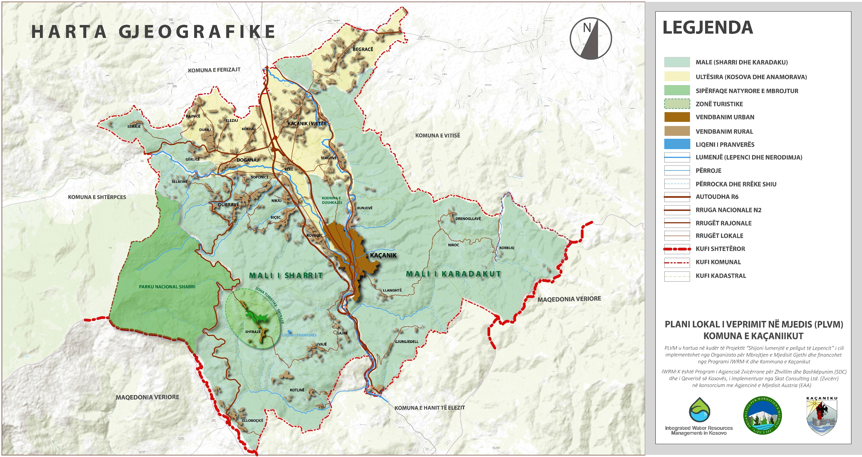

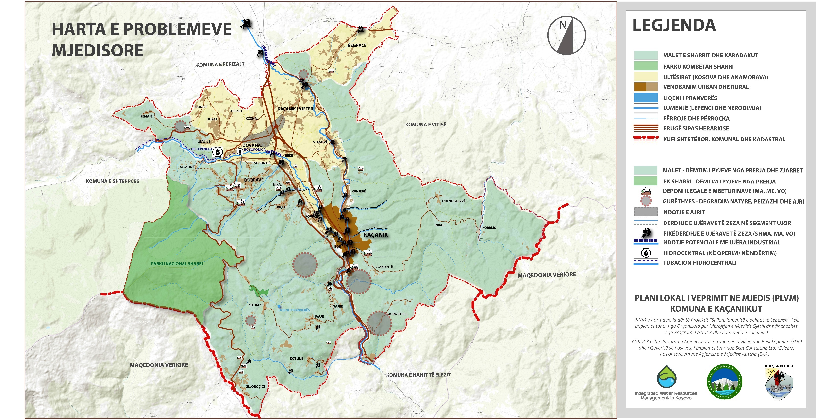

Plani është në procedurë të vlerësimit nga MMPHI
Atlasi i regjistrimit të popullsisë 2011 faqe 10 http://ask.rks-gov.net/media/2005/atllasi-i-regjistrimit-te-popullsise-2011.pdf
https://ask.rks-gov.net/media/6873/vlersimi-i-popullesise-ne-kosove-2021-final.pdf
Draft-Plani Komunal për Menaxhimin e Mbeturinave (2023-2027)
Më shumë informacion për pyjet i gjeni në pjesën e mëposhtme të mjedisi/ toka
Projekti është implementuar nga OJQ Gjethi dhe financuar nga kompania KIVO llc, 2023.
Projekti i Komunës së Kaçanikut për rregullimin e hapësirave sportive/ rekreative, 2023.
Kjo hapësirë publike është rregulluar me iniciativë të komunitetit të zonës, 2018.
Projekti është implementuar nga OJQ Gjethi dhe financuar nga Programi IWRM-K dhe Komuna e Kaçannikut.
Dy të parat janë rregulluar nga OMM Gjethi (financuar nga SDC zvicerane respektivisht Komuna e Kaçanikut), ndërsa e treta është rregulluar/ financuar nga Shoqata “Kaçaniku” në Zvicër
Analiza e Agjencisë Pyjore të Kosovës, 2022
Report; Deforestation Analysis of Kosovo Between the years 2000-2022; Sustainability Leadership Kosova – SLK; 2023 (https://drive.google.com/file/d/1MOcThhtylUT5CgkYQ18iBYhcr1TTuPr3/view )
https://www.facebook.com/ommgjethi/posts/pfbid09vQeqJ2e4F3Y1mGEkMvmWPsfRHP3vD5pf1G2AHEwd8cJ7qNtdudNjC3iZ3QbDmRwl https://www.facebook.com/ommgjethi/posts/pfbid0RpgqBb8GJDqc3h5Tm3UT363Kbgd88FHcqb6Nq6hQtGbQdGkBvxUY5UgwT7cP6oKXl https://www.facebook.com/ommgjethi/posts/pfbid02m3cUmQKGbLVg3WHciDQdhnANopQyDyHVANARUH18qpEsmUi54W1rLn7aTSn4Wz8Pl https://www.facebook.com/ommgjethi/posts/pfbid0dBfLTiqTvR54Sg3dRZRrf2JroJj2q1ka96sC4qs7hssYMZmksKXYvy4EtzpR8Abql https://mjedisi.al/degradimi-i-pyjeve-ne-kosove/
Zyrtari Komunal për Mbeturina, Komuna Kaçanik, 2023
Nga të dhënat e Njësisë së Menaxhimit të Mbeturinave, Komuna Kaçanik, korrik 2023.
Draft-Plani Komunal për Menaxhimin e Mbeturinave 2023-2027, Komuna Kaçanik.
Studimi mbi ndotjen e tokës bujqësore (SNTB) në Kosovë, Raport Teknik, IPA-BE 2015, faqe 60.
Sipas hartës së erozionit në draft-Planin Zhvillimor Komunal 2023-2031
Sipas hartës topografike të viteve ’70.
Po aty.
Raporti për Gjendjen e Ujërave në Kosovë 2020, AMMK
Vlerat e paraqitura mesatare gjatë viteve 1948-1978.
Vjetari Hidrometeorologjik i Kosovës 2020, për stacionin në Kotlinë/ Kaçanik
Raporti për Gjendjen e Ujërave në Kosovë 2020, AMMK
Raporti nga DBPZHR, Komuna e Kaçanikut, 07/2023
Raporti i KRU Bifurkacioni
https://sinjali.com/uje-i-pakontrolluar-rrjedh-ne-krojet-e-qytetareve-te-kosoves/ https://gazetainfokus.com/banoret-e-kacanikut-rrezikojne-shendetin-me-uje-te-ndotur/
Analizat janë bërë nga IHMK ndërsa të dhënat janë marrë nga Raporti për Gjendjen e Ujërave në Kosovë 2020, AMMK
UA MMPH Nr.30/2014
AMMK, 2009 dhe 2015
The application of benthic diatoms in water quality assessment in Lepenci River Basin, Kosovo. J Ecol Eng.; Bytyçi et al., 2019, 20(11):43–57
Status assessment of heavy metals in water of the Lepenci River Basin, Kosova. J Ecol Eng., Bytyçi et al., 2018, 19(5):19–32
Macrophytes as biological indicators of organic pollution in the Lepenci River Basin in Kosovo, Bytyçi et al., 2020
Makrofitet janë bimë ujore
https://www.koha.net/kosove/122309/ujerat-e-zeza-te-kacanikut-e-ferizajt-shkaktojne-ngordhjen-e-peshqve-ne-nerodime/
Raporti i Ujërave 2015, AKMM, faqe 61.
Më herët është përdorur pluhuri i aluminit
Sipas informacionit nga Inspektorati Komunal, 2023
Dyshohet se kjo ndotje vjen nga aktivitetet industriale në lidhje me vajrat motorike dhe karburantet të cilat gjenden me lokacion në Gërlicë/ Ferizaj ngjitur kufirit verior të Kaçanikut
Arsyeshmëria e ndërtimit të hidrocentraleve të vogla në Pellgun e Lumit Lepenc dhe pse nuk duhet vazhduar me ndërtimin e tyre, Stagova, 2017 (https://www.linkedin.com/in/sami-stagova-79471148/recent-activity/articles/)
Hydropower and the Environment – Towards beter decision-making”, Collier,WWF International, 2004
“The challenge of Providing Environmental Flow Rules to Sustain River Ecosystems”, Arthington et al, Ecological Application, 16(4), 2006, pp. 1311-1318
Implementin Agreement for Hydropower Technologies and Programmes, “Environmental and Health Impacts of Electricity Generation”, The International Energy Agency (IEA), 06 2002
“The impact of “run-of-river” hydropower on the physical and ecological condition of rivers”, Anderson et al, Water and Environment Journal, 2015.
Shtigjet e peshqve në hc “Lepenci 3” dhe “Soponica” janë qesharake dhe jashtë çdo standardi
“Assessment of Environmental Degradation and Impact of Hydroelectric projects during the June 2013 Disaster in Uttarakhan”, Chopra e al, Part I – Main Report, 04 2014, pp. 45-52.
“Assessing the Impact of Hydroelctric Project Construction on the Rivers of District Chamba of Himachal Pradesh in the Northwest Himalaya, India”, Sharma & Rana, International Research Journal of Social Sciences, Vol. 3(2), February 2014, pp.21-25.
Implementing Agreement for Hydropower Technologies and Programmes, “Environmental and Health Impacts of Electricity Generation”, The International Energy Agency (IEA), 06 2002
https://airqualitykosova.rks-gov.net/indeksi-evropian-i-cilesise-se-ajrit/
https://www.iqair.com/kosovo/ferizaj/kacanik
https://www.facebook.com/AMMKKEPAAZSK/posts/burimet-e-ndotjes-se-ajrit-ne-kosove/4123621767671578/
https://www.facebook.com/ommgjethi/posts/pfbid02tqUQ3P9TUrEghfsRR5eZGEvXhe44eBxXkGU96XeFLN4yYtbXm516ogdynbzeBAoBl

